


საქართველოს რეგიონული განვითარებისა და ინფრასტრუქტურის სამინისტროს საავტომობილო გზების დეპარტამენტი

თელავი-გურჯაანის(ჩუმლაყი) შემოვლითი გზის მონაკვეთის (30 კმ) სამშენებლო სამუშაოების
გარემოზე ზემოქმედების შეფასების ანგარიში

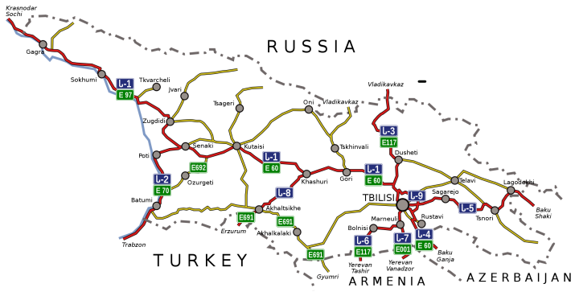

თებერვალი 2019

აკრონიმების სია
EA | - | გარემოს შეფასება
EIA | - | გარემოზე ზემოქმედების შეფასება
EMP | - | გარემოს მენეჯმენტის გეგმა
ESIA | - | გარემოსდაცვითი და სოციალური ზემოქმედების შეფასება
ESMP | - | გარემოსდაცვითი და სოციალური მენეჯმენტის გეგმა
HSE | - | ჯანდაცვა გარემოს დაცვა უსაფრთხოება
HS | - | ჯანმრთელობა და უსაფრთხოება
GIS | - | გეოგრაფიული საინფორმაციო სისტემა
GoG | - | საქართველოს მთავრობა
IPPC | - | ინტეგრირებული დაბინძურების პრევენცია და კონტროლი
KP | - | კილომეტრის ნიშნული
MED | - | საქართველოს ეკონომიკური განვითარების სამინისტრო
MEPA | - | საქართველოს გარემოს დაცვისა და სოფლის მეურნეობის სამინისტრო
MLHSA | - | შრომის, ჯანმრთელობისა და სოციალური დაცვის სამინისტრო
NGO | - | არასამთავრობო ორგანიზაცია
RD | - | საქართველოს რეგიონული განვითარებისა და ინფრასტრუქტურის სამინისტროს საავტომობილო გზების დეპარტამენტი
MRDI | - | საქართველოს რეგიონული განვითარებისა და ინფრასტრუქტურის სამინისტრო
ToR | - | ტექნიკური დავალება
WB | - | მსოფლიო ბანკი

სარჩევი
1. შესავალი 5
2 შერჩეული ალტერნატივის ზემოქმედების შეფასების რეზიუმე 7
2.1 ,,ნულოვანი“ (პროექტის განუხორციელებლობა) ალტერნატივა. 8
2.2 ალტერნატიული განლაგებების შედარებითი ანალიზი 12
2.3 თელავი-გურჯაანის ალტერნატივების საპროექტო ზემოქმედების შეჯამება 13
3. პროექტის აღწერა 14
3.1 კონცეპტუალური დიზაინის ვარიანტები 15
3.1.1 გზის გეომეტრიული დიზაინის სტანდარტი და პარამეტრი 15
3.2 ხიდის დიზაინის კოდები და სტანდარტები 18
3.3 საგზაო სამოსის პროექტირების ნორმები 23
3.4 სადრენაჟე სისტემების პროექტირების ნორმები 23
3.5 გადახვევა პროექტირების ნორმებიდან 24
3.6 არსებული საავტომობილო გზების ქსელი 25
3.7 საგზაო მოძრაობის აღწერის მეთოდოლოგია 25
3.7.1 საბაზისო (2017) წლის საგზაო მოძრაობა 28
3.7.2. საგზაო მოძრაობის ინტენსიურობის ზრდა 30
3.7.3 შემოთავაზებული ახალი (აცდენილი) სქემა: თელავი-ბაკურციხე-წნორი 31
3.7.4 საგზაო მოძრაობის მოდელირება 31
3.7.5 გენერირებული სატრანსპორტო ნაკადი 34
3.7.6 პროგნოზული სატრანსპორტო ნაკადები 34
3.8 საირიგაციო ნაგებობების დაპროექტება 36
3.8.1 არსებული მდგომარეობა 36
3.8.2 სამომავლო მდგომარეობა 36
3.9 საგზაო სამოსის პროექტირება 37
3.9.1 საგზაო სამოსის პროექტირების პარამეტრები 38
3.9.2 საგზაო სამოსის აგებულების განსაზღვრა 41
3.9.3 საგზაო სამოსის ფენების გაანგარიშება 42
3.9.4 საგზაო სამოსის კვლევის შეჯამება 53
3.10 გზის დაპროექტება და სპროექტო გეომეტრიული სტანდარტების გამოყენება 54
3.10.1 ჰორიზონტალური და ვერტიკალური ტრასირება 54
3.10.2 სატრანსპორტო კვანძები 59
4.10.3 მისასვლელი გზები 65
3.11 საგზაო ნიშნები, მონიშვნა და გზის სხვა კუთვნილებანი 67
3.12 ხიდების დაპროექტება 72
3.12.1 ხიდების სავალი ნაწილი 72
3.12.2 კონსტრუქციული ტიპები და ფორმები 74
3.12.3 ხელმისაწვდომი რესურსები 77
3.12.4 ნორმები და სტანდარტები 78
3.12.5 სამშენებლო მასალები 79
3.12.6 ხიდების დატვირთვები 80
3.12.7 წინასწარი პროექტირება 83
3.12.8 ხიდის კუთვნილებანი 89
3.12.9 წინასწარდაძაბული კოჭოვანი ხიდის წინასაპროექტო გაანგარიშება 92
3.12.10 ინტეგრირებული რკინაბეტონის ხიდის წინასაპროექტო გაანგარიშება 103
3.13 საყრდენი ნაგებობანი 110
3.13.1 მექანიკურად სტაბილიზირებული გრუნტის კედლები 110
3.13.2 პროექტების ნორმების და გამოყენებული კომპიუტერული პროგრამები 111
3.13.3 პროექტებისთვის საჭირო პარამეტრები და დაშვებები 112
3.13.4 გამოთვლების შედეგები და მიგნებები 113
4.13.5 მექანიკურად სტაბილიზირებული გრუნტის კედლების მშენებლობა 114
3.14 ხაზოვანი ნაგებობანი 115
3.15 კარიერები 119
3.16 საგზაო მოძრაობის ნიშნები, გზის მონიშვნა და გზის სხვა კუთვნილება/მოწყობა 120

- შესავალი
2011 წლიდან საქართველოს მთავრობის უმნიშვნელოვანეს პრიორიტეტს წარმოადგენდა საქართველოს, როგორც ტრანზიტული ქვეყნის კონკურენტუნარიანობის განვითარება მისი სატრანსპორტო კორიდორების გაუმჯობესების გზით. აღნიშნული მიმდინარე პროცესი მომავალშიც წარმატებით წარიმართება.
ქვეყნის ეკონომიკური განვითარების თვალსაზრისით, მეზობელ ქვეყნებთან ვაჭრობის ხელშეწყობასა და ტურიზმის ინფრასტრუქტურის განვითარებას უმთავრესი როლი ენიჭება, ამ მხრივ კი, როგორც სახელმწიფო ასევე ადგილობრივი მნიშვნელობის საგზაო ქსელის გაუმჯობესება მნიშვნელოვან ფაქტორებს განაპირობებს. სატრანსპორტო სექტორის განვითარება აუცილებელია სათანადო ეკონომიკური ზრდისთვის, და საქართველოს მოსახლეობის ცხოვრების პირობების გასაუმჯობესებლად.
საქართველოს მთავრობის გეგმა შეინარჩუნოს მაღალი ეკონომიკური განვითარება საქონლის გადაადგილების, ტურიზმის ზრდის, აგრო წარმოების მხარდაჭერით, ქვეყნის საგზაო სექტორს გამოწვევების წინაშე აყენებს: ა) ეკონომიკის მხარდაჭერისათვის საჭირო საგზაო ინფრასტრუქტურის ფორმირებისათვის საჭიროა მნიშვნელოვანი ინვესტიციები; ბ) საჭიროა საჭირო რესურსების გამოყენების პრიორიტეტების განსაზღვრა საგზაო აქტივების შენარჩუნების გრძელვადიანი პირობისათვის; გ) საჭიროა ლოკალური დამაკავშირებელი ინფრასტრუქტურის გაუმჯობესება, რათა სოფლის მოსახლეობისთვის ადვილად ხელმისაწვდომი გახდეს სავაჭრო ობიექტებთან მისასვლელი გზები და დ) საგზაო სექტორში ინვესტიციების გაზრდამ უნდა შექმნას დამატებითი სამუშაო ადგილები.
გურჯაანის (ჩუმლაყი)-თელავის გზის მონაკვეთის მშენებლობა წარმოადგენს საქართველოში ინფრასტრუქტურის განვითარების ეროვნული გეგმის ნაწილს. ტექნიკური კვლევები, სამშენებლო პროექტები, სოციალური და გარემოსდაცვითი კვლევები გზის მშენებლობისთვის განხორციელდა მსოფლიო ბანკის მიერ დაფინანსებული მესამე შიდასახელმწიფოებრივი და ადგილობრივი გზების პროექტის ფარგლებში (SLRPIII). მუშაობა ფიზიკური სამუშაოების დაფინანსების საკითხზე მიმდინარეობს. წინამდებარე გარემოსდაცვითი და სოციალური ზემოქმედების შეფასების ანგარიში და გარემოსდაცვითი და სოციალური მენეჯმენტის გეგმა მომზადდა საქართველოს კანონმდებლობის, მსოფლიო ბანკის უსაფრთხოების პოლიტიკისა და საერთაშორისოდ მიღებული პრაქტიკის შესაბამისად.
წინამდებარე გზშ ანგარიში მომზადდა გურჯაანის (ჩუმლაყი)-თელავის გზის მონაკვეთის მშენებლობისთვის. აღნიშნული მონაკვეთი წარმოადგენს ერთ-ერთ ყველაზე ადვილ უბანს გამომდინარე დერეფნის კლიმატური, ტოპოგრაფიული და გეოლოგიური პირობებიდან. აღსანიშნავია, რომ გურჯაანის (ჩუმლაყი)-თელავის მიმართულებით არსებული გზის მონაკვეთი ხასიათდება თავისუფალი გადაადგილების ხშირი შეფერხებით და მაღალი საავარიო რისკებით, განსაკუთრებით არახელსაყრელ მეტეოროლოგიურ პირობებში. ამდენად, მისი მშენებლობის შედეგად მნიშვნელოვნად გაუმჯობესდება სატრანპორტო გადაადგილების პირობები, შემცირდება მგზავრობის დრო და ავარიების რისკი.
შესრულებული გზშ ანგარიშის ამოცანას წარმოადგენდა გურჯაანის (ჩუმლაყი)-თელავის შორის მდებარე გზის მშენებლობის მონაკვეთის მოსალოდნელი დადებითი და უარყოფითი ზემოქმედებების შეფასება ბუნებრივ და სოციალურ გარემოზე და ამ ზემოქმედებათა ალბათობის, მასშტაბებისა და გავრცელების არეალის შეფასება. ასევე, აღნიშნულ ზემოქმედებათა თავიდან აცილების ან შერბილების ზომების შემუშავება. გზშ ანგარიშში განხილულია მარშრუტისა და საპროექტო ალტერნატივები და იმ გადაწყვეტილებების შერჩევის პროცესი, რომლებიც ყველაზე მისაღებია ეკონომიკური, ფისკალური, ტექნიკური, სოციალური და გარემოსდაცვითი თვალსაზრისით. გზშ ანგარიშის შემუშავების პროცესში შემუშავებული გარემოსდაცვითი და სოციალური მართვის გეგმა შევა სამომავლო სამუშაოების კონტრაქტში და წარმოადგენს ეკოლოგიურად გამართლებული მეთოდებით მუშაობის სავალდებულო საველე მითითებებს.
წინამდებარე გზშ ანგარიში მომზადდა „Kocks Consult GMBH“ მიერ საქართველოს რეგიონალური განვითარებისა და ინფრასტრუქტურის სამინისტროს საავტომობილო გზების დეპარტამენტისთვის.
საავტომობილო გზების დეპარტამენტის და საკონსულტაციო კომპანიის - „Kocks Consult GMBH“ შესახებ ინფორმაცია მოცემულია ცხრილში 1-1.
ცხრილი 1-1. საკონტაქტო ინფორმაცია
საქმიანობის განმხორციელებელი | საქართველოს საავტომობილო გზების დეპარტამენტი
იურიდიული მისამართი | საქართველო 0160, ქ. თბილისი, ალ ყაზბეგის №12
საქმიანობის სახე | გურჯაანის (ჩუმლაყი)-თელავის (30კმ) გზის მონაკვეთის მშენებლობა
საქართველოს საავტომობილო გზების დეპარტამენტის თავჯდომარე | ირაკლი ქარსელაძე
საკონტაქტო პირი | გია სოფაძე
საკონტაქტო ტელეფონი | (+995 32) 2 37 05 08
ელექტრონული ფოსტა | info@georoad.ge; maya_vashakidze@yahoo.co.uk
საკონსულტაციო კომპანია | „Kocks Consult GMBH“/შპს „ბითი“
საკონტაქტო ინფორმაცია | საპროექტო-საკონსულტაციო კომპანია შპს „ბითი“  მის: ბიძინა კვერნაძის ქ. #30, 0171 თბილისი, საქართველო  ტელ: (+995 32) 2-30 01 02  Kocks Consult GmbH  მის: Stegemannstr. 32-38 56068 კობლენც/გერმანია  ვებ გვერდი: www.btconsult.ge  www.kocks-ing.de/en/

შერჩეული ალტერნატივის ზემოქმედების შეფასების რეზიუმე
ტექნიკურ-ეკონომიკური კვლევის მომზადების ეტაპზე განიხილებოდა რამოდენიმე ალტერნატივა. არსებული გზის გასწვრივ სოფლების გვერდის ავლით დამუშავდა სამი განლაგების ალტერნატივა. განლაგების ალტერნატივები მიზნად ისახავს სახნავი მიწის ნაკვეთებზე ზემოქმედების მინიმუმამდე შემცირებას, განსაკუთრებით ვენახებსა და ატმის პლანტაციებზე.
ალტერნატიული გზები წარმოდგენილია სურათზე 3-1 ილუსტრირებული შემდეგი შემადგენლობით:
• ალტერნატიული გზა TN – წითელი ხაზი
• ალტერნატიული გზა TS – ღია ლურჯი ხაზი
• ალტერნატიული გზა TS-1 – მწვანე ხაზი
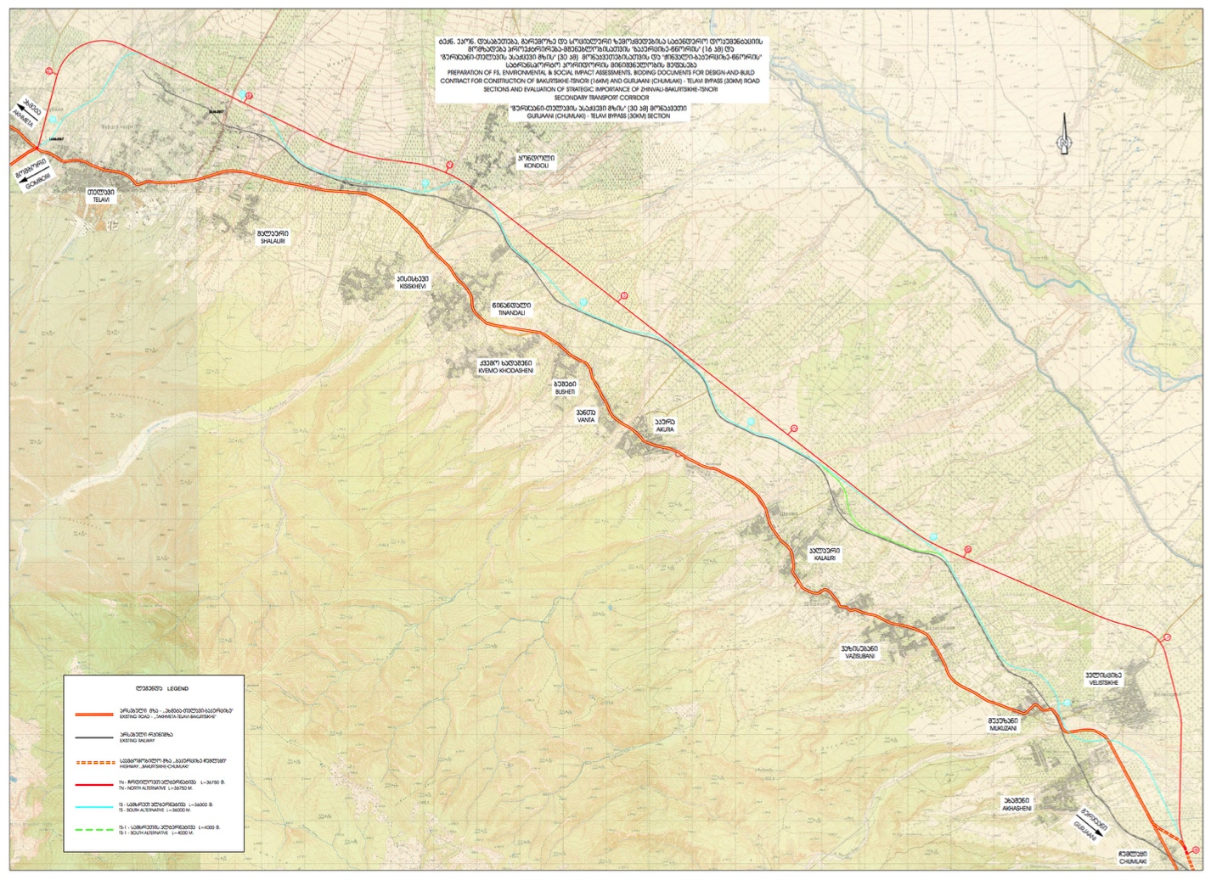
რუკა 2-1. თელავი-გურჯაანი (ჩუმლაყი) საგზაო მონაკვეთის ალტერნატიული ტრასები
ე.წ. “ალტერნატიული გზა TN” რკინიგზის ხაზის ჩრდილოეთ მხარეზე გადის. სოფ. ველისციხის ჩრდილოეთიდან შემოსავლელი უბნის გარდა, გზა ჩუმლაყიდან თელავამდე თითქმის მთლიანად სწორხაზოვანია.
ალტერნატიული გზა TS თითქმის მთლიან სიგრძეზე, რამდენიმე გამონაკლისი ადგილის გარდა, არსებული რკინიგზის ხაზის ახლოს და პარალერულად გადის. ქვე-ალტერნატიული გზა TS-1 გარკვეულ ადგილებში TS-ის დასამოკლებლად და გასასწორებლად არის გამიზნული.
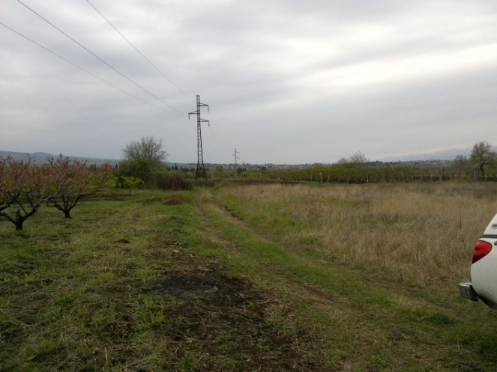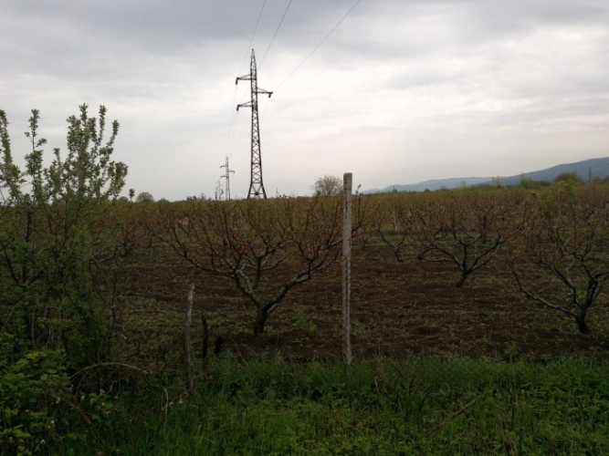
სურათი 2-2. თელავი- გურჯაანის (ჩუმლაყი) შემოვლითი გზის ტრასა მიახლოებით კმ 0+000 ნიშნულთან
მომდევნო ცხრილში 2-1 მოცემულია ალტერნატიული საგზაო მონაკვეთების სიგრძეები.
ცხრილი 2.-1. თელავი-გურჯაანის (ჩუმლაყი) არსებული და ალტერნატიული საგზაო მონაკვეთების/ტრასების სიგრძეები
არსებული და ალტერნატიული მონაკვეთები | მონაკვეთების სიგრძე (კმ)
თელავი - გურჯაანი (ჩუმლაყის) არსებული საგზაო მონაკვეთი | 34,48
ალტერნატიული მონაკვეთი TN – წითელი ხაზი | 36,77
ალტერნატიული გზა TS – ღია ლურჯი ხაზი | 35,95
ალტერნატიული გზა TS-1 – მწვანე ხაზი | 36,21

2.1 ,,ნულოვანი“ (პროექტის განუხორციელებლობა) ალტერნატივა.
ნულოვანი ალტერნატივის ანალიზისას განსაკუთრებული ყურადღება უნდა მიექცეს არსებული მოძრაობის შესაძლებლობას თავისუფალ გადაადგილებასთან არსებული გზის მონაკვეთის ფარგლებში. ზამთრის სეზონზე მყარი ნალექების პერიოდების დროს სატრანსპორტო დაბრკოლებები ხშირია, რადგან საგზაო ზოლის შემდეგ გზის გადაადგილება რთულია. მთავარი მარცხი და სატრანსპორტო მოძრაობისთვის ასევე ტურისტების მოგზაურობის რაოდენობა იზრდება კახეთის რეგიონში, ზაფხულისა და შემოდგომის სეზონზე.
ეს ალტერნატიული მარშრუტები მოგზაურობას ბევრად ზრდის და საგზაო უსაფრთხოების რისკებს ზრდის (განსაკუთრებით დიდი მანქანებისათვის). გარდა ამისა, ალტერნატიული მარშრუტები კახეთის რეგიონის რამდენიმე დასახლებულ პუნქტშია გაშლილი და, შესაბამისად, გაზრდილი სატრანსპორტო ნაკადები უარყოფით გავლენას ახდენს ადგილობრივი მოსახლეობის საცხოვრებელი პირობებზე.
გასათვალისწინებელია კახეთის რეგიონში სამომავლო ტურისტული მიმოსვლის გაზრდა. საავტომობილო გზის ამჟამინდელი მდგომარეობა კიდევ უფრო გაუარესდება, რაც ქვეყნის სოციალურ-ეკონომიკური განვითარებისთვის მნიშვნელოვანი შემაფერხებელი ფაქტორია. ასევე უნდა ითქვას, რომ ნულოვანი ალტერნატივა რადიკალურად შემცირდება თბილისი-ბაკურციხე-ლაგოდეხის უკვე მოდერნიზებული მონაკვეთების დადებითი სოციალურ-ეკონომიკური ეფექტი და უარყოფით გავლენას მოახდენს ქვეყნის მოსახლეობის და ბიზნესის განვითარებაზე.
მომავალი პერსპექტივის გათვალისწინებით, არსებული გზა, რომელიც დასახლებულ ტერიტორიებს კვეთს არ იქნება საკმარისი შეუფერხებელი საგზაო მოძრაობისათვის. იმ შემთხვევაშიც კი, თუ გზა ტექნიკურად გამართული იქნება, პრობლემას შექმნის ხმაური და საგზაო მოძრაობასთან დაკავშირებული ემისიები, საგზაო საცობები და საგზაო/საფეხმავლო მოძრაობის უსაფრთხოება. და ბოლოს, რაც არანაკლებ მნიშვნელოვანია - განაშენიანებული ტერიტორიის ფარგლებში გზების გაფართოება მოსახლეობის ფიზიკური განსახლების გარეშე შეუძლებელია. ამიტომ, ეს ალტერნატივა ამოღებულ იქნა მოყვანილი შედარებიდან.
მრავალკრიტერიუმიანი ანალიზის შედეგების ურთიერთშედარების საფუძველზე, რეკომენდირებულია თელავი-გურჯაანი/(ჩუმლაყი) საგზაო მონაკვეთისთვის განსახორციელებლად შერჩეულ იქნა ალტერნატიული ტრასა TS (მკრთალი ლურჯი ხაზი).
შერჩეული ალტერნატიული ტრასა ხასიათდება სხვებთან შედარებით უკეთესი ეკონომიკური მაჩვენებლები. აღნიშნული შერჩეული ალტერნატივა საჭიროებს შემდგომ დახვეწას მშენებლობის ხარჯების ოპტიმიზირებისა და სოციალური და ეკოლოგიური ზემოქმედებების მინიმიზირების მიზნით. რეკომენდირებული გზა გრძელ უბნებზე არსებულ რკინიგზის ხაზს მიუყვება. თავის მხრივ, კომბინირებული (საგზაო-სარკინიგზო) დერეფანი ნაკლებ შემაშფოთებელ გავლენას იქონიებს გარსმომცველ ლანდშაფტზე.
ალტერნატივების დადებითი და უარყოფითი მხარეები
დადებითი მხარეები | უარყოფითი მხარეები
TN (წითელი ხაზი)
- სხვა ალტერნატივებისგან განსხვავებით მჭიდროდ დასახლებული პუნქტებიდან უფრო მეტად დაშორებულობა  - პრობლემური ტერიტორიების (მჭიდროდ დასახლებული ტერიტორიები) გვერდის ავლა  - ჰაერის უფრო ნაკლები დაბინძურება  - მინიმალური ზემოქმედება ლანდშაფტზე - გზის ბოლო მონაკვეთზე  - ბიომრავალფეროვნებაზე ნაკლები ზემოქმედება  - გაუმჯობესებული გზის უსაფრთხოება | - მნიშვნელოვანი სამშენებლო და საექსპლუატაციო/ სარემონტო ხარჯები  - სასოფლო-სამეურეო მიწებისა და უფრო მეტი კერძო სახლების გამოსყიდვა სოფ. კონდოლთან (დასახლებულ პუნქტებთან სიახლოვე)
ალტერნატივა TS – ღია ლურჯი ხაზი
- მჭიდროდ დასახლებული პუნქტებიდან დაშორებულობა (გარდა სოფ. კონდოლის)  - მიწის ‘დაფარვის’ ყველაზე მცირე წილი  - პრობლემური ტერიტორიების (მჭიდროდ დასახლებული ტერიტორიები) გვერდის ავლა  - ჰაერის უფრო ნაკლები დაბინძურება  - მინიმალური ზემოქმედება ლანდშაფტზე - გზის ბოლო მონაკვეთზე  - ბიომრავალფეროვნებაზე ნაკლები ზემოქმედება  - გაუმჯობესებული გზის უსაფრთხოება  - ადამიანების ფიზიკური განსახლების მინიმალური საჭიროება | - მნიშვნელოვანი სამშენებლო და საექსპლუატაციო/ სარემონტო ხარჯები  - სასოფლო-სამეურეო მიწებისა და უფრო ნაკლები კერძო სახლების გამოსყიდვა სოფ. კონდოლთან (დასახლებულ პუნქტებთან სიახლოვე)
ალტერნატივა TS-1 – მწვანე ხაზი
- მჭიდროდ დასახლებული პუნქტებიდან დაშორებულობა (გარდა სოფ. კონდოლის)  - მიწის ‘დაფარვის’ ყველაზე მცირე წილი  - პრობლემური ტერიტორიების (მჭიდროდ დასახლებული ტერიტორიები) გვერდის ავლა  - ჰაერის უფრო ნაკლები დაბინძურება  - მინიმალური ზემოქმედება ლანდშაფტზე - გზის ბოლო მონაკვეთზე  - ბიომრავალფეროვნებაზე ნაკლები ზემოქმედება  - გაუმჯობესებული გზის უსაფრთხოება  - ადამიანების ფიზიკური განსახლების მინიმალური საჭიროება | - მნიშვნელოვანი სამშენებლო და საექსპლუატაციო/ სარემონტო ხარჯები  - სასოფლო-სამეურეო მიწებისა და უფრო ნაკლები კერძო სახლების გამოსყიდვა სოფ. კონდოლთან (დასახლებულ პუნქტებთან სიახლოვე)

სასურველი ალტერნატივების შერჩევისას, უპირველეს ყოვლისა, გათვალისწინებულია საპროექტო დერეფნის გეოლოგიური სტრუქტურა და გეოლოგიური საფრთხეები და გზის მშენებლობა და ექსპლუატაციის დროს მოსალოდნელი სირთულეები.
შერჩეუილი სამი ალტერნატივა ბუნებრივ გარემოზე მეტ-ნაკლებად ანალოგიურია, არ არის ტყით დაფარული ან დაცული ტერიტორიები. სამივე ალტერნატივას ძირითადი ზეგავლენა სოციალურ გარემოზე იქონიებს. ამავე დროს უნდა აღინიშნოს, რომ საპროექტო დერეფანი არ გადის დაცულ ტერიტორიებზე, პარკებსა ან ეკოლოგიურად მგრძნობიარე ტერიტორიებს, ასევე ზეგავლენას არ მოახდენს გადაშენების პირას მყოფი სახეობზე, არც არქეოლოგიურ აღმოჩენებზე.
ალტერნატივა TN
ქვემოთ მოცემულ რუკაზე 1.1 წითელ ხაზად ნაჩვენებია ალერნატივა TN- ს, რომლის სიგრძე 36,750 მეტრია. შემოთავაზებული ალტერნატივა მოითხოვს 1193 მიწის ნაკვეთის გამოსყიდვას 1,082,296 კვ.მ. ფართობით. აღნიშნული ტერიტორიიდან 378 მიწის ნაკვეთი (117, 369 კვ.მ.) სახელმწიფო საკუთრებაში არსებული და ეკუთვნის მუნიციპალიტეტს. ხოლო დარჩენილი 815 მიწის ნაკვეთი (904,927 კვ.მ) კერძო საკუთრებაშია და/ან მფლობელობაშია.
საპროექტო გზის ქვეშ მოხვედრილი მიწა ძირითადად სასოფლო-სამეურნეო დანიშნულების არის, თუმცა 33 მიწის ნაკვეთი (20 534 კვ.მ) დასახლებულია, ხოლო 22 (10, 766 კვ.მ) კერძო ბიზნესებს ეკუთვნის.
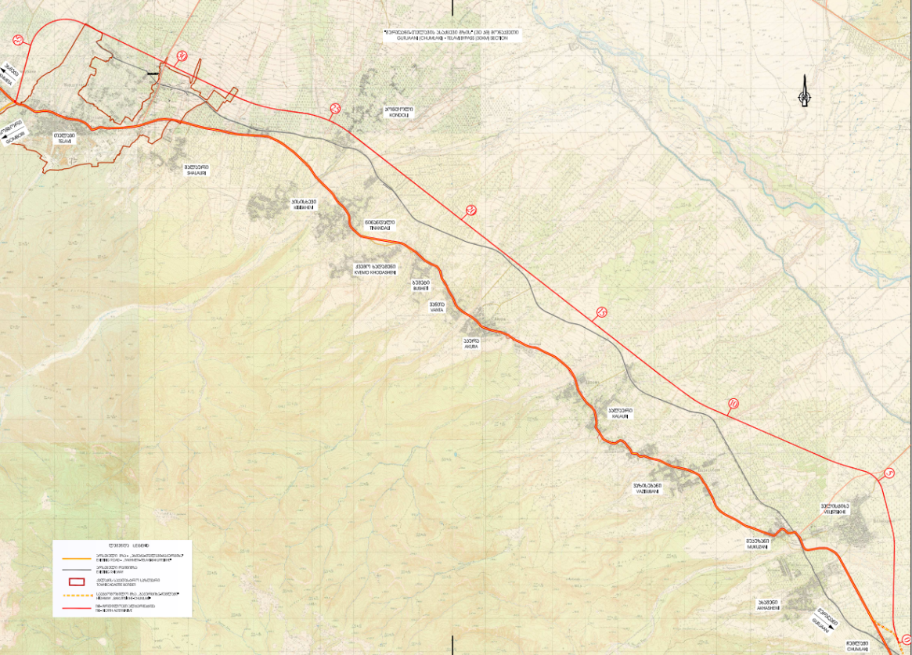
რუკა 2-2 ალტერნატივა TN

ალტერნატივა TS
ქვემოთ მოცემულ რუკაზე 2.3 ცისფერ ხაზად მოცემულია ალტერნატივა TS, რომლის სიგრძეც 36, 003 მეტრია. წარმოდგენილი ალტერნატივა გადის 1, 287 მიწის ნაკვეთზე, რომლის ფართობია 1, 068, 636 კვ.მ.
წარმოდგენილი მიწის ნაკვეთებიდან 419 (272, 249 კმ.მ) მუნიციპალიტეტის საკუთრებაშია, ხოლო დანარჩენი 868 (796, 388 კმ.მ) კერძო საკუთრებაშია. საპროექტო გზის აღნიშნულ ალეტერნატივაში 21 მიწის ნაკვეთი (18 107კმ.მ) ხვდება დასახლებულ დერიტორიაზე, 26 მიწის ნაკვეთი (25 822კმ.მ) კერძო ბიზნესია, ხოლო 44 მიწის ნაკვეთი (29 044 კმ.მ) არასასოფლო-სამეურნეო დანიშნულებისაა, ხოლო 2 მიწის ნაკვეთი (124 კმ.მ) კავშირგაბმულობის ანძებია, რომელიც მობილური ქსელის საკუთრებაშია.
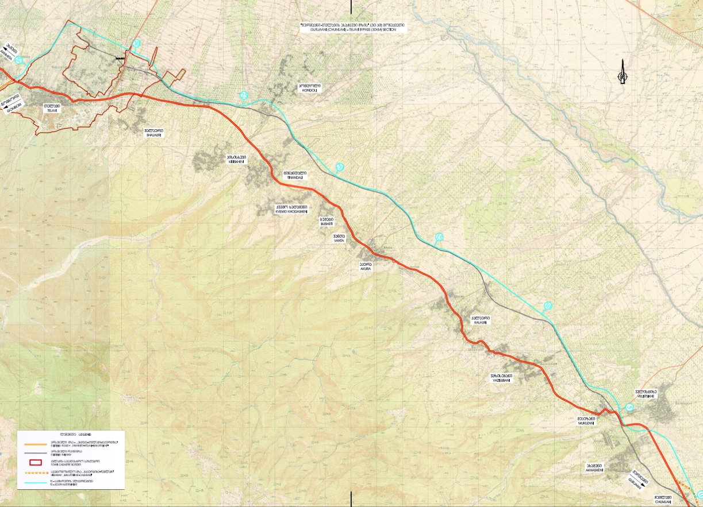
რუკა 2-3. ალტერნატივა TS

ალტერნატივა TS-1
ქვემოთ მოცემულ რუკაზე 1.3 ღია მწვანე ხაზად მოცემულია ალტერნატივა TS-1, რომლის სიგრძეც 36, 272 მეტრია. წარმოდგენილი ალტერნატივა გადის 1, 298 მიწის ნაკვეთზე, რომლის ფართობია 1, 074, 474 კვ.მ. წარმოდგენილი მიწის ნაკვეთებიდან 426 (273, 570 კმ.მ) მუნიციპალიტეტის საკუთრებაშია, ხოლო დანარჩენი 872 (800, 904 კმ.მ) კერძო საკუთრებაშია. საპროექტო გზის აღნიშნულ ალეტერნატივაში 21 მიწის ნაკვეთი (18 107კმ.მ) ხვდება დასახლებულ დერიტორიაზე, 26 მიწის ნაკვეთი (25 822კმ.მ) კერძო ბიზნესია, ხოლო 43 მიწის ნაკვეთი (29 285 კმ.მ) არასასოფლო-სამეურნეო დანიშნულებისაა, ხოლო 2 პატარა მიწის ნაკვეთი მობილური ქსელების ანძებს ეკუთვნის.
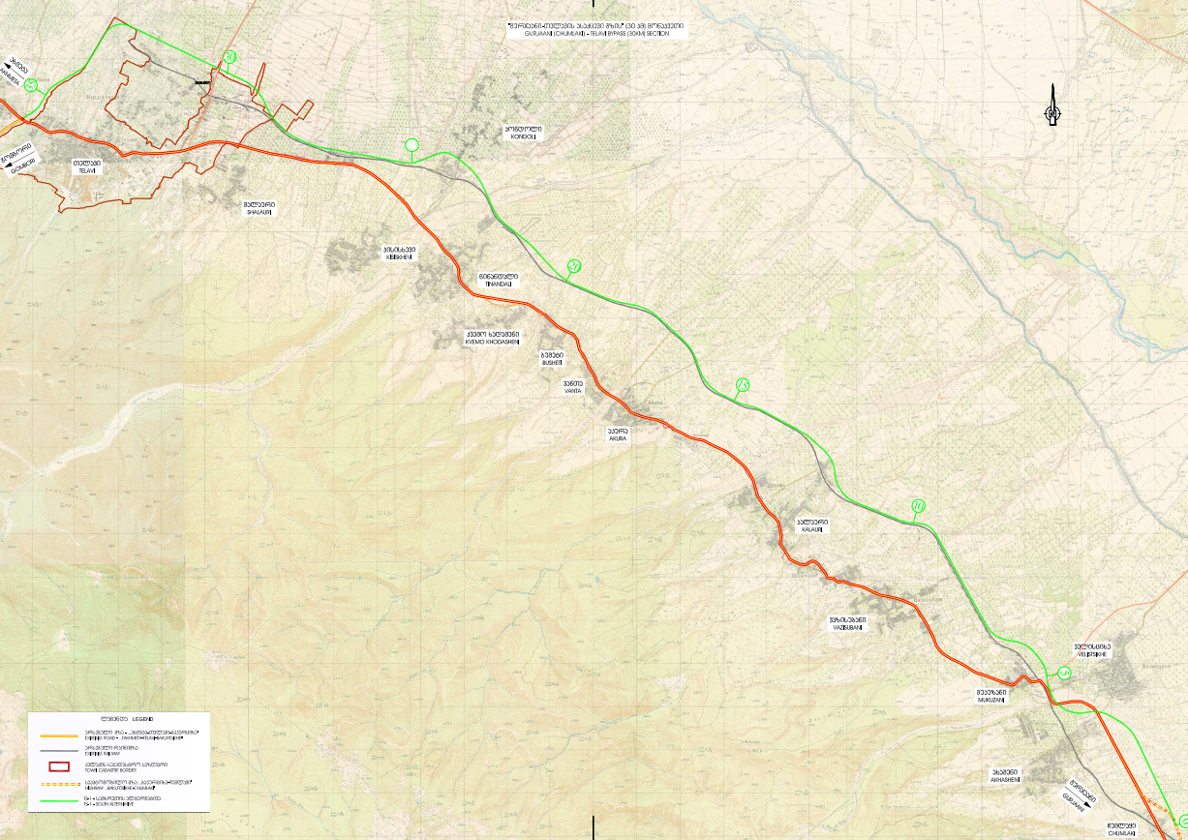
რუკა 2-4 ალტერნატივა TS-1

ცხრილი 2-1 ალტერნატივების შედარება
მიწის ნაკვეთების კატეგორია | ალტერნატივა TN |  | ალტერნატივა TS |  | ალტერნატივა TS_1
მიწის ნაკვეთების კატეგორია | მიწის ნაკვეთების რაოდენობა | ფართობი | მიწის ნაკვეთების რაოდენობა | ფართობი | მიწის ნაკვეთების რაოდენობა | ფართობი
დასახლებული პუნქტები | 33 | 20534 | 21 | 18107 | 21 | 18107
აქედან ნგრევას ექვემდებარება:
სახლები/ ფიზიკური გადაადგილება | 3 | 450 | 10 | 1512 | 10 | 1512
დამატებითი ნაგებობები | 9 | 929 | 13 | 1246 | 13 | 1246
სახლ-კარის დაკარგვის ალბათობა | 3 |  | 10 |  | 10

2.2 ალტერნატიული განლაგებების შედარებითი ანალიზი
მთლიანობაში, განლაგებების შერჩეული ალტერნატივები მიმართულია სოფლების შემოსავლელ საკვლევი გზის გასწვრივ, ასევე მცდელობებია სახნავ მიწებზე ზემოქმედების მინიმიზაციის, განსაკუთრებით ვენახებზე და ატმის პლანტაციებზე.
არსებული გზიდან ჩრდილოეთ აღმოსავლეთით და ნაწილობრივ რკინიგზასთან ახლოს და არსებული არხის გასწვრივ შემოთავაზებულია გზების ალტერნატიული ვარიანტები. ამ სფეროში, ალტერნატივების პარალელურად, ჩატარდა წინასწარი მოკვლევები ადგილზე ვიზიტით, რათა ვიზუალურად ყოფილიყო შესწავლილი პოტენციალური ზემოქმედება კერძო მიწის ნაკვეთებზე, აქტივებზე, ინფრასტრუქტურაზე, პროექტის მოცულობის და ბიუჯეტის კომპენსაციის შესაფასებლად.
თელავი-გურჯაანის გზის მონაკვეთი სავარაუდოდ დაგეგმარებული და აშენებულია ალაზნის ველზე ახალი განლაგების გზის გასწვრივ, დასახლებული ტერიტორიის და მთის ფერდობების შემოვლით. ის აერთებს არსებული გზის 104 კმ (სოფლის გავლით) იგივე გზის მონაკვეთთან 120 კმ-ზე (დაბა წნორი).
ეს სამი ძირითადი ალტერნატივა განსაზღვრული იყო თელავი-გურჯაანის (ჩუმლაყი) გზის მონაკვეთის საინჟინრო დიზაინზე მუშაობის დროს. ამ ანგარიშში წარმოდგენილი სამივე ალტერნატივა მსგავსია მიწის მოპოვების, შემოსავლებში ზარალის და პოტენციური ეკონომიკური ზემოქმედების თვალსაზრისით პროექტით დაინტერესებული უპირატესად შერჩეული გათანაბრების მიწების ფარგლებში. ალტერნატივები იყო იდენტიფიცირებული, მიენიჭათ დასახელებები და გამოყენებული იქნა ქვემოთ მოცემულ რუკაზე სხვადასხვა ფერებში.
ქვემოთ აღწერილია გურჯაანი (ჩუმლაყი) - თელავის ალტერნატივების გზის მონაკვეთი, რომელიც შედარებული და შეფასებულია მიწის/აქტივების მოპოვებისა და ბიუჯეტის შეფასების მხრივ ფულადი კომპენსაციისათვის, რომელიც გამოთვლილია კომპენსაციაზე შეთანხმების და საქართველოს კანონმდებლობის და მსოფლიო ბანკის OP 4.12 არანებაყოფლობით განსახლების შესახებ შესაბამისად. კომპენსაციის კოეფიციენტები, რომლებიც გამოყენებულია ხარჯების შესაფასებლად კონსულტანტმა დაკვირვებით შეისწავლა RPF მიზნები, რომლებიც შეთანხმებულია რეგიონალური განვითარების და ინფრასტრუქტურის სამინისტროს გზების დეპარტამენტთან და მსოფლიო ბანკთან, რაც გამოყენებული იქნება როგორც ძირითადი დოკუმენტი განსახლების სოციალური ზემოქმედების საკითხების გადასაჭრელად სხვადასხვა რეაბილიტაციის პროექტებში საქართველოში. შესაბამისად, ალტერნატივების შესწავლისას RPF-ს პრინციპები დეტალურად იყო შესწავლილი პროექტის ზემოქმედებისთვის და შეთავაზებული და შეფასებული RAP ბიუჯეტის თვალსაზრისით ცალკ-ცალკე ყოველ ალტერნატიულ საგზაო მონაკვეთზე.

2.3 თელავი-გურჯაანის ალტერნატივების საპროექტო ზემოქმედების შეჯამება
დასასრულს შეიძლება ითქვას, რომ ალტერნატიული TS (ღია ლურჯი ხაზი) სასურველია გეომორფოლოგიის, ბუნებრივი და სოციალური გარემოს თვალსაზრისით, სატრანსპორტო ნაკადის მართვისთვის მშენებლობის ფაზის დროს. უარყოფითი გავლენა ბიოლოგიური გარემოზე ეფექტიანად შემცირდება მიზნობრივი გარემოსდაცვითი შემარბილებელი ღონისძიებების მეშვეობით.
პროექტი შემუშავდა მოცემული სატრანსპორტო მოძრაობის ნაკადისათვის ტერიტორიის რელიეფსა და შესაბამისი სტანდარტების და მახასიათებლების გათვალისწინებით, კერძოდ პროექტი ითვალისწინებს მხედველობის დისტანციის, ხახუნის კოეფიციენტებისა და ავტოსატრანსპორტო საშუალებების მანევრირებისათვის საჭირო სივრცის უზრუნველყოფით მძღოლებისათვის მინიმალური უსაფრთხოებისა და კომფორტის შექმნას; გარემოსდაცვას ნორმების და სატრანსპორტო მოძრაობის მახასიათებლების დაცვას.
გზებისათვის გეომეტრიული საპროექტო პარამეტრები განსაზღვრულ იქნა ქართულ ეროვნულ სტანდარტის (SST გზები 2009), ყოფილი საბჭოთა კავშირის ნორმების (SNIP 2.05.02-85) და ტრანსევროპული ჩრდილო-სამხრეთ ავტომაგისტრალის (TEM) სტანდარტის შესაბამისად.
საპროექტო გზის გრძივი პროფილი დაპროექტებულია ტოპოგრაფიული, გეოლოგიური და არსებული პირობების და მისაღები გრძივი ქანობის და ვერტიკალური მრუდის გათვალისწინებით. წითელი ხაზის შემუშავებისას გათვალისწინებულ იქნა გზაგამტარების ვერტიკალური გაბარიტი. ტექნიკური დავალების მოთხოვნების შესაბამისად, ჰორიზონტალური და ვერტიკალური მრუდების რადიუსი, გრძივი და განივი ქანობები და ვერტიკალური გაბარიტი შეესაბამება ოთხ-ზოლიანი (გამყოფით) გზის პარამეტრებს.
დასკვნა
შემოთავაზებული ალტერნატივების განხილვის შემდეგ შეირჩა ალტერნატივა TS (ცისფერი ხაზი) ვარიაციით გეომორფოლოგიის, ბუნებრივ და სოციალური გარემოს თვალსაზრისით ყველაზე მეტად მისაღებია, რადგნა არსებულ ბუნებრივ გარემოს ნაკლები ზიანი მიადგება.
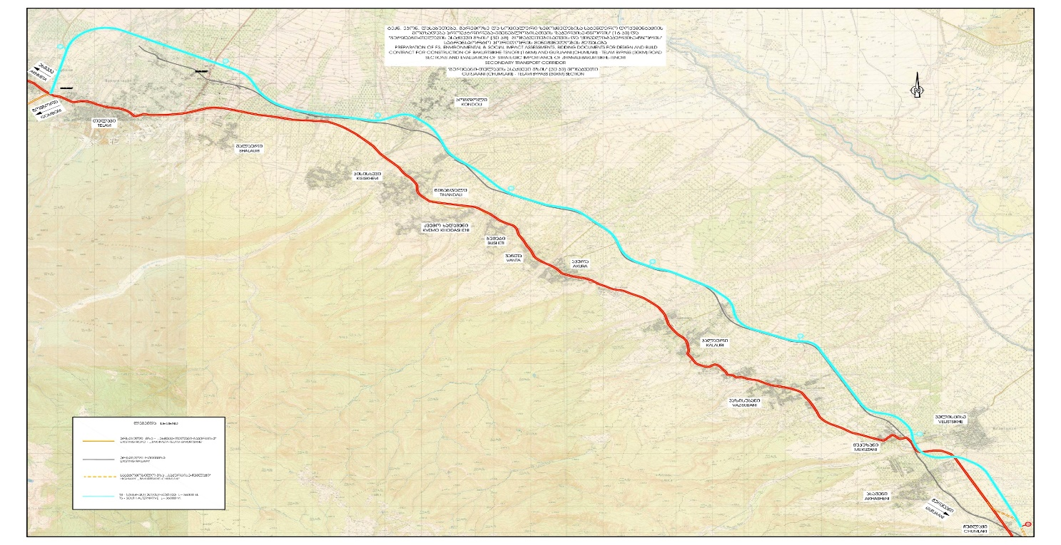

3. პროექტის აღწერა
თელავი-გურჯაანის (ჩუმლაყი) საგზაო მონაკვეთი შეადგენს ახმეტა-თელავი-ბაკურციხის შიდასახელმწიფოებრივი მნიშვნელობის გზის (“ს-42”) შემადგენელ ნაწილს და ასრულებს თბილისის კახეთის მხარესთან დამაკავშირებელი მარშრუტის ერთ-ერთი ძირითადი კომპონენტის ფუნქციას. ბაკურციხეში “ს-42” გზა უერთდება თბილისი-ბაკურციხე-ლაგოდეხის გზატკეცილს, რომელიც თბილისიდან აზერბაიჯანის საზღვრამდე (ლაგოდეხთან) გამავალ მთავარ გზას წარმოადგენს.
პროექტის განხორციელების მიზანია პროექტის ფარგლებში გასაუმჯობესებელ მონაკვეთებზე საავტომობილო გადაზიდვების ხარჯების შემცირების და საგზაო მოძრაობის უსაფრთხოების პირობების გაუმჯობესების ხელშეწყობა.
არსებული თელავი-გურჯაანი-ბაკურციხე-წნორის გზას გააჩნია ორზოლიანი სავალი ნაწილი, რომლის მოასფალტებული ზედაპირის სიგანე 6.5-დან 9.0 მეტრამდე იცვლება, ხოლო უასფალტო გვერდულები 0.5-დან 1.0 მეტრამდე დიაპაზონში ვარირებენ.
მთლიანობაში, არსებული საგზაო სამოსი დამაკმაყოფილებელ ან ცუდ მდგომარეობაშია, ხოლო გზის საფარი დარღვევების ნიშნებს ავლენს. არსებული საგზაო მონაკვეთები გადიან ბევრ დასახლებაზე, რაც პრობლემებს უქმნის საგზაო მოძრაობის უსაფრთხოებას, ამცირებს მოძრაობის სიჩქარეს და ზღუდავს არსებული ტრასის გასწვრივ გზის გაუმჯობესების შესაძლებლობებს.
მარშრუტის სამომავლო მოდერნიზებისთვის გარდაუვლად მიიჩნევა ახალი ალტერნატიული ტრასირება.
იგივე მდგომაროებაა გურჯაანი(ჩუმლაყი)–თელავის გზის ნაწილზე, რომელიც იგივე კორიდორში ბაკურციხე-წნორის ჩრდილო-დასავლეთით არსებული ნაწილია. გზის ეს მონაკვეთი აკავშირებს კახეთის ორ ქალაქს თელავსა და გურჯაანს, გადის 19 სოფელზე 94,000 (თელავისა და გურჯაანის მოსახლეობის ჩათვლით) მოსახლით. თელავი-გუჯაანის (ჩუმლაყი) გზას ასევე აქვს საგზაო უსაფრთხოების მნიშვნელოვანი პრობლემები და ასევე ვერ კმაყოფილდება პარამეტრები (გზის სიგანე, სანიაღვრე სისტემა და ა.შ.).
თელავი-გურჯაანის (ჩუმლაყი) გზის მონაკვეთის ნაწილი დეტალური დიზაინის მომზადებისას დაიგეგმება და აშენდება ალაზნის დაბლობზე ზემოთნახსენებ დასახლებულ პუნქტებსა და მთიან ნაწილებზე შემოვლით. იგი არსებული გზის 104 კილომეტრს დააკავშირებს (სოფელ ბაკურციხეზე გავლით) იგივე გზის 120 კილომეტრიან მონაკვეთთან. თელავი-გურჯაანის (ჩუმლაყი) ნაწილი სავარადოდ გაივლის მჭირდოდ დასახლებულ თელავის სოფლებზე, სადაც არსებობს აღნიშნულის საჭიროება და გამართლება. ამგზით არსებული გზა ვაზიანი-გომბორი-თელავის გზას ჟინვალი-ბაკურციხე-წნორის მეორად კორიდორთან დააკავშირებს.
წინამდებარე გარემოზე ზემოქმედების შეფასების ანგარიში წარმოადგენს თელავი-გურჯაანის შემოსავლელი გზის დაახლოებით 30კმ სიგრძის მონაკვეთს, თელავიდან გურჯაანამდე, კახეთის რეგიონში. ეს გზა წარმოადგენს კახეთის ერთ-ერთი ძირითადი გზის, ახმეტა-თელავი-ბაკურციხის შიდასახელმწიფო გზის, ნაწილს. ახმეტა-თელავი-ბაკურციხის გზა მჭიდროდ დასახლებულ ტერიტორიაზე გადის და მის ზემოაღნიშნულ მონაკვეთზე ტრანსპორტის ინტენსიური სატრანზიტო მოძრაობაა, რაც საგზაო შემთხვევების მაღალ სიხშირეს განაპირობებს. დაგეგმილია შემოსავლელი გზის მოწყობა ალაზნის ველის მხარეს, რომელიც დააკავშირებს თბილისი-ბაკურციხე-ლაგოდეხი-აზერბაიჯანის საზღვრის საერთაშორისო გზას არსებულ შიდასახელმწიფო გზასთან, სოფლების ბაკურციხის, კარდენახის, ანაგის, ვაქირის, მანშაარის, საკობოს და წნორის გვერდის ავლით.
პირვანდელი გზა განაშენიანებული ფართობების გარდა, სასოფლო-სამეურნეო მიწებზე გადის. ამ მიწების დიდ ნაწილზე ვენახებია გაშენებული. ტრასას კვეთს მრავალრიცხოვანი მცირე გზები, რომლებიც მიემართება სამხრეთ-დასავლეთიდან ჩრდილო-აღმოსავლეთისკენ (ალაზნის ველისკენ).
ცხრილი 3-1 გზის ნაწილები და სოფლების განლაგება

# | გზის მონაკვეთი, გზების დეპარტამენტის სახელწოდების მიხედვით | საპროექტო გზის მონაკვეთების მდებარეობა სახელმწიფო გზების ქსელის მიხედვით |  | საპროექტო გზების მონაკვეთებში არსებული სოფლების სახელწოდებები | სოფლების განლაგება გზების ქსელის მიხედვით (კმ)
1 | ახმეტა-თელავი-ბაკურციხე | მონაკვეთი: თელავი-ჩუმლაყი (კმ30) | კმ 27+270 -კმ 58+400 | თელავი | 27+270 | 29+100
 |  |  |  | შალაური | 29+100 | 29+700
 |  |  |  | ნასამხრალი | 30+860 | 32+320
 |  |  |  | კისისხევი | 32+860 | 34+100
 |  |  |  | წინანდალი | 34+500 | 36+200
 |  |  |  | ქვემოხოდაშენილი | 36+320 | 37+950
 |  |  |  | ბუშეტი | 37+950 | 39+170
 |  |  |  | ვანთა | 39+170 | 40+510
 |  |  |  | აკურა | 40+610 | 42+000
 |  |  |  | კახიფარი | 42+280 | 43+150
 |  |  |  | ვაჩნაძიანი | 43+780 | 45+560
 |  |  |  | კალაური | 45+560 | 46+480
 |  |  |  | შაშიანი | 46+480 | 48+540
 |  |  |  | ვაზისუბანი | 48+540 | 51+280
 |  |  |  | მუკუზანი | 52+160 | 54+100
 |  |  |  | ახალშენი | 55+370 | 56+820
 |  |  |  | ჩუმლაყი | 57+750 | 58+400

3.1 კონცეპტუალური დიზაინის ვარიანტები

3.1.1 გზის გეომეტრიული დიზაინის სტანდარტი და პარამეტრი
დიზაინი უნდა იყოს დასაბუთებული ეკონომიკურად და ოპტიმალური არჩევანი უნდა განსხვავდებოდეს მშენებლობის და გზის მომხმარებლის ხარჯების შესაბამისად. მშენებლობის ხარჯები დაკავშირებული იქნება მიდამოების ტიპთან და საგზაო საფარის კონტრუქციის არჩევანთან მაშინ, როდესაც გზის დანახარჯები დაკავშირებული იქნება გრაფიკის დონესთან და შემადგენლობასთან, გზის დროსთან, ტრანსპორტის ექსპლუატაციასთან და საგზაო შემთხვევებთან. 2009 წელს იყო წარდგენილი საქართველოს ახალი გეომეტრიული დიზაინის სტანდარტი. დიზაინის სტანდარტის შესაბამისად გზები კლასიფიცირებულია ფუნქციონალური კლასიფიკაციის, წლიური საშუალო ყოველდღიური საგზაო მოძრაობის (AADT) მოცულობის და ტერიტორიის ტიპის შესაბამისად.
ფუნქციონალური კლასის განსაზღვრა (საერთაშორისო, შიდასახელმწიფო, ადგილობრივი გზა)  რელიეფის ტიპის განსაზღვრა სადაც გზა გადის  გზის დიზაინის სიჩქარის განსაზღვრა  დიზაინის ელემენტების განსაზღვრა დიზაინის სიჩქარის გამოყენებით | AADT-ს განსაზღვრა ტრანსპორტის დათვლით  დიზაინის ელემენტების განსაზღვრა გზის კლასის და სხვა შემავალი მნიშვნელობების შესაბამისად

ფუნქციონალური კლასის განსაზღვრა (საერთაშორისო, შიდასახელმწიფოებრივი, ადგილობრივი)
გზის გარსმომცველი რელიეფის განსაზღვრა
გზაზე მოძრაობის საანგარიშო სიჩქარის განსაზღვრა
გზის საანგარიშო სიჩქარის შესაბამისი გეომეტრიული ელემენტების განსაზღვრა
წლიური საგზაო მოძრაობის
დღიური ინტენსიურობის
განსაზღვრა სატრანსპორტო
ნაკადის დათვლების საშუალებით
გეომეტრიული ელემენტების განსაზღვრა გზის კატეგორიის და სხვა საწყისი მონაცემების გათვალისწინებით
სურათი. 3.1.1-1 ბლოკ-სქემა დიზაინის პარამეტრების შესარჩევად
წყარო: საქართველოს ეროვნული სტანდარტები, SST გზები 2009
რელიეფი (terrain) პროექტში იგულისხმება როგორც ბრტყელი ტერიტორია. რაც შეეხება საქართველოს სტანდარტს, (flat terrain) ბრტყელი ტერიტორია ხასიათდება ბუნებრივი ფერდობის კოეფიციენტით 1:10-ზე ნაკლები და ბუნებრივი განსხვავება სიმაღლეში კილომეტრზე 30 მ-ზე ნაკლებია..
ფუნქციონალური კლასიფიკაციის და რელიეფის (terrain type) განსხვავებით დიზაინის სიჩქარე დაყენებული უნდა იყოს, როგორც 100 კმ/ს მონაკვეთებისათის AADT-თან უფრო ნაკლები ვიდრე 8,000 სატრანსპორტო საშუალება.
თუმცა, უნდა აღინიშნოს, რომ ბაკურციხე-გურჯაანის შემოვლით მონაკვეთზე, რომელიც ეხლა შენდება 80 კმ/ს დიზაინის სიჩქარე გამოყენებულია.
თუ შერჩეულია დიზაინის სიჩქარე შეიძლება განისაზღვროს სათანადო მნიშვნელობები გეომეტრიულ ელემენტებისათვის, რომლებიც ქმნიან გზას. ეს მოიცავს გზის გადაკვეთას, სასურველი ჰორიზონტალური განლაგება და ვერტიკალური განლაგების დიზაინის პარამეტრს.
განივი მონაკვეთი
გზის სიგანე, ერთის მხრივ, შეძლებისდაგვარად მაქსიმალურად უნდა შემცირდეს მშენებლობის და მოვლა-შენახვის ხარჯების დაზოგვის მიზნით, ხოლო მეორეს მხრივ, საკმარისი უნდა იყოს გეგმიური სატრანსპორტო ნაკადების ქმედითი გატარებისა და საპირისპირო მიმართულებით მოძრავი ავტომობილების ერთმანეთისთვის გვერდის უსაფრთხოდ ავლის უზრუნველსაყოფად. გზის სიგანე შეადგენს სავალი ნაწილის (მოძრაობის ზოლების) და გზის გვერდულების სიგანეების ჯამს.
საპროექტო გზის განივი კვეთის საანგარიშო ელემენტები განსაზღვრულია 100 კმ/სთ სიდიდის საანგარიშო მოძრაობის სიჩქარის გათვალისწინებით. საქართველოში მოქმედი გზების გეომეტრიული პროექტირების სტანდარტის მე-4 დანართის შესაბამისად, საპროექტო გზის განიკვეთი შედგება 7.00 მ სიგანის სავალი ნაწილისგან და 2×2.5 მ და 2×2.5 მ სიგანეების ხისტი და მისაყრელი გვერდულებისგან. შესაბამისად, გზის სრული სიგანე შეადგენს 13.00 მეტრს.
ამასთან უნდა აღინიშნოს, რომ ამჟამად მშენებარე ბაკურციხე-გურჯაანის შემოვლით საგზაო მონაკვეთზე გზის სრული სიგანე შეადგენს მხოლოდ 12 მეტრს, 0.50 მ სიგანის გამაგრებულ გვერდულთან ერთად, ვინაიდან ამ მონაკვეთზე საანგარიშო სიჩქარედ 100 კმ-სთ-ის ნაცვლად მიღებულია 80 კმ/სთ.
ზემოაღნიშნული განსხვავება განიკვეთის ზომებს შორის განხილულ იქნა გზების დეპარტამენტთან და, თელავი- გურჯაანის (ჩუმლაყი) და ბაკურციხე-გურჯაანის შემოვლითი გზების განიკვეთების ურთიერთშეთანხმების მიზნით, გადაწყდა თელავი- გურჯაანის (ჩუმლაყი) გზის საფარიანი (ხისტი) გვერდულის სიგანის შემცირება 2.5 მეტრიდან 0.5 მეტრამდე. ამის შედეგად, ამ გზის საფარიანი სავალი ნაწილისა და გვერდულის ჯამური სიგანე შესაბამისობაში მოვა ამჟამად მშენებარე ბაკურციხე-გურჯაანის შემოვლით გზასთან და 80 კმ/სთ-ის ტოლ საანგარიშო მოძრაობის სიჩქარესთან. ამასთან, კვლავ იარსებებს მომავალში აღნიშნული განიკვეთის მოდერნიზების შესაძლებლობა 100 კმ/სთ-ის ტოლი საანგარიშო მოძრაობის სიჩქარისთვის საჭირო სახით.
ქვემოთ წარმოდგენილია საპროექტო საგზაო მონაკვეთებისთვის შერჩეული გეომეტრიული ელემენტები 100 კმ/სთ საანგარიშო სიჩქარის ერთ სავალ ნაწილიანი ორზოლიანი გზების მშენებლობისთვის, რომლებიც შესაბამისობაშია გზების პროექტირების ქართული სტანდარტის მე-4 დანართის მოთხოვნებთან:
შესახვევების რაოდენობა: 2
შესახვევის სიგანე: 3.50 მ
სავალი გზის სიგანე: 7.00 მ
დაგებული მხარის სიგანე: 2.50 მ
გზის მხარე (დაუგებელი) 0.50 მ
გზის საერთო სიგანე: 13.00 მ
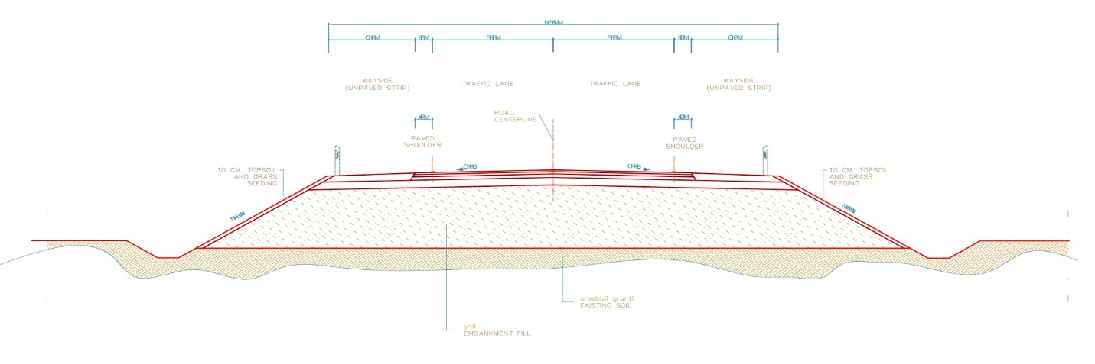
სურათი 3.1.1-2. გზის ტიპიური განიკვეთი შეჩეული გზის კლასისთვის
მიწაყრილებზე, რომლებიც მოითხოვენ დამცავი ზღუდების დაყენებას, ერთ სავალ ნაწილიანი გზისთის საჭიროა დამატებითი 0,50მ გსიგანის გაუმაგრებელი გვერდულები.
გეომეტრიული ელემენტების საანგარიშო სიდიდეები
შერჩეული საანგარიშო მოძრაობის სიჩქარის (100კმ/სთ) გათვალისწინების, გზის გეომეტრიული ელემენტების პარამეტრების სასურველი საანგარიშო სიდიდეებია:
ჰორიზონტალური მრუდის მინიმალური რადიუსი 450 მ
მაქს. ვერტიკალური ქანობი 5%
მინ. გრძივი ქანობი 0.4 %
ამოზნექილი მრუდის მინიმალური რადიუსი 10,000მ
ჩაზნექილი მრუდის მინიმალური რადიუსი 4,900
მინ. განივი ქანობი 2.5%
ვირაჟის მაქსიმალური ქანობი 7%
მიმართულებათა შემოთავაზებული ალტერნატივები მოსწორებულ რელიეფზე გადის, შესაბამისად დაბრკოლებები რომლები გამოიწვევს საპროექტო სიჩქარის შემცირებას, მოსალოდნელი არ არის.

3.2 ხიდის დიზაინის კოდები და სტანდარტები
დამოუკიდებლობის მოპოვებამდე, საქართველოში და მის მეზობელ ამიერკავკასიის რესპუბლიკებში ხიდების პროექტირების საკითხები რეგულირდებოდა ე.წ. “სამშენებლო ნორმებით და წესებით” (სნდწ/СНиП). დამოუკიდებლობის პერიოდში, ხიდების პროექტირების ნორმები ცალკე სახით მიღებული ჯერ კიდევ არ არის და სანაცვლოდ სახიდე ნაგებობების პროექტირებისას შერეული სახით გამოიყენება შესაბამისი ამერიკული და ევროპული სტანდარტები. საავტომობილო მაგისტრალური გზების დატვირთვების გაანგარიშების მიზნით ფართო გამოყენებით სარგებლობს HL93 ტიპის სატრანსპორტო დატვირთვა, რომლითად უკვე დაპროექტებულია ხიდები როგორც საერთაშორისო, ასევე ადგილობრივი ბიუჯეტით დაფუნანსებული პროექტების ფარგლებში.
კონსულტანტის წინადადებაა ხიდები დაპროექტდნენ 75-წლიანი “საანგარიშო საექსპლუატაციო ვადის” გათვალისწინებით, AASHTO/LRFD-ის “ხიდების პროექტირების სპეციფიკაციების” შესაბამისად, რომელშიც წარმოდგენილია მაქსიმალური დატვირთვების შემდეგი საკონტროლო უზრუნველყოფის (განმეორებადობის) სიდიდეები:
- HL-93 ტიპის საანგარიშო დატვირთვა – 75-წლიანი განმეორებადობის მაქსიმალური დინამიკური დატვირთვის ეფექტი;
- საანგარიშო მიწისძვრის ინტენსიურობა – 75 წლის განმავლობაში გადაჭარბების 7%-იანი ალბათობა (1000-წლიანი განმეორებადობა);
- საანგარიშო ქარი – 50-წლიანი განმეორებადობის;
- საანგარიშო წყალდიდობა – 100-წლიანი განმეორებადობის
AASHTO/LRFD-ის “ხიდების პროექტირების სპეციფიკაციების” გამოყენების შეთავაზება განპირობებულია შემდეგი მიზეზებით:
- საქართველოში საგზაო (სატრანსპორტო) დატვირთვების კონკრეტული სტატისტიკური მონაცემები ხელმისაწვდომი არ არის. უახლოეს წარსულში HL93 ტიპის საანგარიშო დატვირთვის გამოყენებით დაპროექტებული ნაგებობების ადექვატურობის მიმართ დღემდე რაიმე პრეტენზიები არ გამოთქმულა. აღნიშნულის გათვალისწინებით, სატრანსპორტო დატვირთვების უფრო მაღალი საანგარიშო სიდიდის მიყენება სათანადო კონკრეტული მიზეზის გარეშე ზედმეტად კონსერვატიული (ჭარბ მარაგიანი) გადაწყვეტა იქნება.
- AASHTO/LRFD-ის მიდგომა გამოირჩევა სიმარტივით. ეს მიდგომა ითვალისწინებს 3.5-ის ტოლი “საიმედოობის კოეფიციენტის” გამოყენებას ნაგებობის სიმტკიცის გასაანგარიშებლად 75-წლიან საანგარიშო საექსპლუატაციო პერიოდში, რაც ნიშნავს, რომ ნაგებობის კონსტრუქციული დარღვევის ექვივალენტური ალბათობა დადგენილი საექსპლუატაციო პერიოდისთვის მხოლოდ 0.0233%-ს შეადგენს. კონსულტანტი მიიჩნევს, რომ ასეთი მცირე ალბათობა მოცემული პროექტისთვის საკმარისზე მეტია.
- შეთავაზებული მიდგომა იძლევა ხარჯების დაზოგვის შესაძლებლობას (თუმცა კონსტრუქციული ნაწილის ღირებულება საექსპლუატაციო ვადის ზრდის პროპორციულად არ მცირდება).
- ზემოთ მოყვანილი განხილვის მიუხედავად, კონსულტანტი არ გამორიცხავს გზების დეპარტამენტის სათანადო სურვილის შემთხვევაში უფრო ხანგრძლივი “საანგარიშოს საექსპლუატაციო ვადით” ხელმძღვანელობას (სხვა სტანდარტის საფუძველზე). თუმცა, იმავდროულად, უნდა გვახსოვდეს, რომ ასეთი გადაწყვეტა გამოიწვევს საწყისი ღირებულების გაზრდას და ნაკლებად მკაფიოდ გახდის ინვესტიციით მიღებად სარგებელს.
დატვირთვების შეფასებისა და ნაგებობების წინასწარი პროექტირების მიზნით, ზოგადად, მხედველობაში მიღებული იქნა შემდეგი სტანდარტების მოთხოვნები:
- AASHTO LRFD Bridge Design Specification (SI Units) 2007
AASHTO/LRFD -ის “ხიდების პროექტირების სპეციფიკაციები” (SI ერთეულებში), 2007წ.
ეს სტანდარტი ძირითადად გამოყენებული იყო ხიდების დატვირთვების და ნაგებობების კონსტრუქციული ელემენტების გაანგარიშების მიზნით.
- AASHTO Guide Specification of LRFD Seismic Bridge Design - 2011
AASHTO-ს “სახელმძღვანელო სპეციფიკაციები ხიდების სეისმომედეგი პროექტირებისთვის დატვირთვების და წინააღმდეგობების კოეფიციენტების გამოყენებით”, 2011 წ.
- სნდწ “ხიდები და მილები” (СНиП 2.05.03-84). აღნიშნული სტანდარტიდან გამოიყენება მხოლოდ NK-100 ტიპის ნორმატიული დინამიკური დატვირთვების მონაცემები, რომლებიც საჭიროა ხიდის დატვირთვებზე რეაგირების გასაანგარიშებლად.
- სამშენებლო ნორმები და წესები “სეისმომედეგი მშენებლობა” (პნ 01.01.09)
ხიდის განივი კვეთი
ხიდის სავალი ნაწილისთვის შერჩეული გეომეტრიული პარამეტრები დაფუძნებულია ნორმატიულ დოკუმენტზე “გეომეტრიული და კონსტრუქციული მოთხოვნები საქართველოს საერთო დანიშნულების საავტომობილო გზებისთვის”, კერძოდ:
- მოძრაობის ზოლის სიგანე შეადგენს 3.0 მეტრს, საპროექტო გზის მოძრაობის ზოლის ანალოგიურად;
- განაპირა ზოლი (უსაფრთხოების ზოლი, რომლის სიგანე იცვლება გზის პროექტირების მოთხოვნების გათვალისწინებით): 2.5 მ;
- საფეხმავლო ბილიკის (ტროტუარის) მინიმალური სიგანე: 1.5 მ (0.5+0.75+0.25);
- ბეტონის ჯებირის (თვალამრიდის) სიმაღლე: 0.80 მ;
- სავალი ნაწილის საერთო განივი ქანობი: 2.5%.
ხიდის სრული სიგანე შეადგენს 15.0 მეტრს, როგორც ეს ილუსტრირებულია მომდევნო სურათზე 2.3.
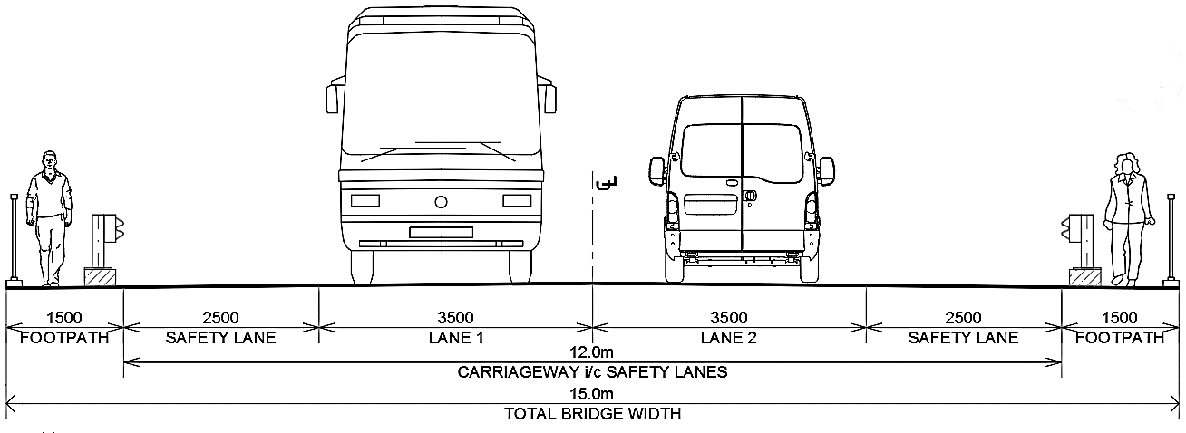
სურათი 3.2-3 წარმოდგენილი ხიდის ნიმუში პროექტის ფარგლებში

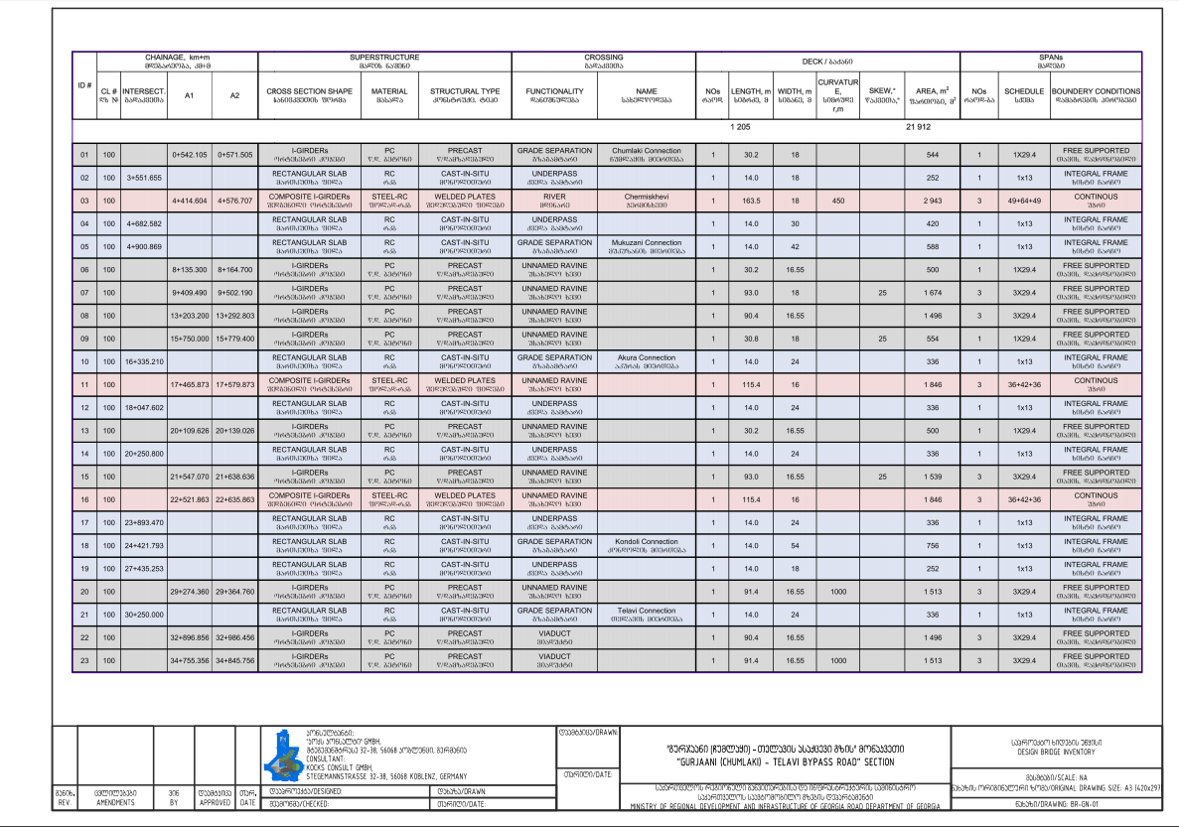
სურათი 3.2-4 ხიდების რაოდენობა და მათი მონაცემები

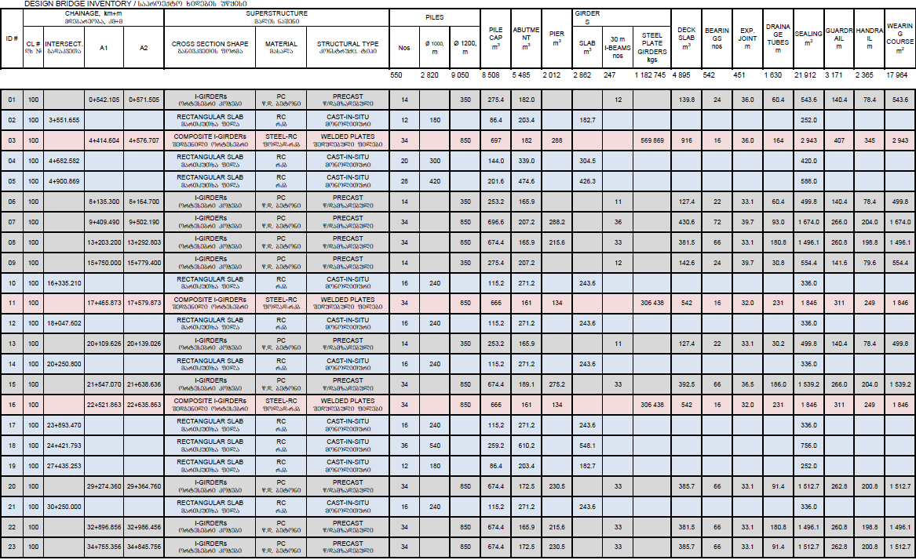სურათი 4.2-5 ხიდების რაოდენობა და მათი მონაცემები

3.3 საგზაო სამოსის პროექტირების ნორმები
საგზაო სამოსის პროექტირების პროცესი მოიცავს სათანადო საგზაო სამოსისა და მოსაპირკეთებელი მასალების შერჩევას საგზაო სამოსის ადექვატური მუშაობის უზრუნველყოფის მიზნით და პროექტით განსაზღვრულ პერიოდში მოსალოდნელი სატრანსპორტო მოძრაობის დატვირთვების პირობებში მინიმალური ტექნიკური მომსახურების საჭიროების გათვალისწინებით.
საკვლევი გზის საგზაო სამოსის ტექნიკური გადაწყვეტა დაფუძნებულია პროექტირების მეთოდზე, რომელიც მოცემულია AASHTO-ს “საგზაო სამოსის კონსტრუქციების პროექტირების სახელმძღვანელო”, (1993წ.), ჳ ტომში (“ახალი მშენებლობის ან რეკონსტრუქციის სამუშაოების პროექტირების პროცედურები”) (AASHTO Guide for Design of Pavement Structures, 1993, Volume 1, Design Procedures for New Construction or Reconstruction) ეს მეთოდი უკვე აპრობირებულია საქართველოში და, აგრეთვე, აღიარებულია მსოფლიო მასშტაბით.
AASHTO-ს “საგზაო სამოსის ელემენტების პროექტირების სახელმძღვანელო” მოითხოვენ ზუსტ საწყის მონაცემებს, რომლებიც აღწერენ მასალების თვისებებს, კონსტრუქციის მუშა მახასიათებლებს, საიმედობას და საგზაო მოძრაობის ინტენსიურობას.
ტექნიკურად და ეკონომიკურად ადექვატური აგებულების/შემადგენლობის საგზაო სამოსის შერჩევის მიზნით, უპირატესი ალტერნატიული ვარიანტისთვის, შესადარებლად, საგზაო სამოსი აგრეთვე გაანგარიშდა საგზაო სამოსების პროექტირების გერმანული სახელმძღვანელო ინსტრუქციის – RStO-12-ის (Richtlinien für die Standardisierung des Oberbaues von Verkehrsflächen) შესაბამისად. აღნიშნული გერმანული სტანდარტი დაფუძნებულია არსებული გზების და სხვა სამოძრაო ტერიტორიების ექსპლუატაციის გამოცდილებასა და მეცნიერულ შეფასებაზე.

3.4 სადრენაჟე სისტემების პროექტირების ნორმები
წყლის ობიექტების გამოვლენილი გადაკვეთებისთვის წყლის პიკური ხარჯები გამოითვლება ე.წ. “როსტომოვის მეთოდით”.
როსტომოვის მეთოდი გამოყენებულია საქართველოში განხორციელებულ რიგ პროექტებში. აღნიშნული მეთოდით გათვალისწინებული გამოთვლები აღწერილია ცნობარში _ “კავკასიის პირობებში მდინარეთა მაქსიმალური ჩამონადენის საანგარიშო ტექნიკური მითითებების" IV თავში. ეს ცნობარი დაფუძნებულია კავკასიის რეგიონში ატმოსფერულ ნალექებსა და მდინარეების ხარჯებზე წარმოებული გრძელვადიანი ინსტრუმენტული დაკვირვებების მონაცემებსა და სტატისტიკური კვლევის შედეგებზე.
მოცემული პროექტის მიზნებისთვის როსტომოვის მეთოდის გამოყენების ერთ-ერთი ყველაზე მნიშვნელოვანი უპირატესობა იმაში მდგომარეობს, რომ ეს მიდგომა არ მოითხოვს გარე წყაროებიდან ატმოსფერული ნალექების მონაცემების მოპოვებას, ვინაიდან ნალექებზე გრძელვადიანი დაკვირვების მონაცემები უკვე გათვალისწინებულია კლიმატურ კოეფიციენტში (k), რომლის სიდიდეებიც ცნობარში ილუსტრირებულია შესაბამის იზოხაზებიან რუკაზე.
აღსანიშნავია, რომ წყლის მაქსიმალური ხარჯები, რომლებიც მიიღება როსტომოვის მეთოდის გამოყენებით 15%-18%-ით აღემატებიან სსრკ-ში მდინარეებისთვის 1960-იან წლებში შედგენილ ნორმატიულ დოკუმენტში სნდწ 2.01.14-83 (“ჰიდროლოგიური მახასიათებლების განსაზღვრა”) მოცემული “ჩამონადენის ზღვრული ინტენსიურობის” ფორმულით გამოთვლილ მაქსიმალურ ხარჯებს. ეს იმით აიხსნება, რომ ზღვრული ინტენსიურობის ფორმულაში მხედველობაში არ არის მიღებული კლიმატის გლობალური ცვლილებები ბოლო ათწლეულების მანძილზე და მათთან დაკავშირებული ატმოსფერული ნალექების ზრდის ტენდენცია. კლიმატის გლობალური ცვლილებებით განპირობებული ატმოსფერული ნალექების ზრდის და, შესაბამისად, წყლის მაქსიმალური ხარჯების მომატებული სიდიდეების გათვალისწინებით, წყლის ხარჯების გაანგარიშებისთვის რეკომენდირებულია როსტომოვის მეთოდის გამოყენება. მითუმეტეს, რომ აღნიშნული მეთოდი აპრობირებულია საქართველოში და აკმაყოფილებს თანამედროვე მოთხოვნებს.
წყალსადინრების გადაკვეთები დაპროექტებულია 50-წლიანი საანგარიშო განმეორებადობის წყლის მაქსიმალური ხარჯების გათვალისწინებით, როგორც ეს მოითხოვება სტანდარტით სნდწ (СНиП) 2.05.03-84 და დადასტურებულია გზების დეპარტამენტის მიერ.
წყალშემკრები აუზების შესატყვისი მაქსიმალური წყლის ხარჯების გამოთვლის შემდეგ, აშშ-ს “საავტომობილო გზების ფედერალური ადმინისტრაციის” (FHWA) კომპიუტერული პროგრამის HY-8 საშუალებით, შესრულდება ჰიდრავლიკური გაანგარიშებები. აღნიშნული პროგრამა უშუალოდ არ არის შედგენილი წყლის ობიექტების ზედაპირების პროფილების განსასაზღვრად, არამედ გამიზნულია წყალსატარი მილების ჰიდრავლიკური გაანგარიშებისთვის. პროგრამული გამოთვლების შესრულებისას იგულისხმება, რომ მილის ტანის განიკვეთის ფორმა, ზომები და მასალა არ იცვლება გარდა ისეთი შემთხვევებისა, როდესაც ადგილი აქვს მილის ცალკეული ნაწილების დამტვრევას/გალევას.

3.5 გადახვევა პროექტირების ნორმებიდან
უნდა აღინიშნოს, რომ როგორც ეს ტექნიკურ დავალებაშია ხაზგასმული, პროექტის ერთ-ერთ უმთავრეს აქტუალურ ამოცანას შეადგენს გზის მშენებლობის და მოვლა-შენახვის ხარჯების მინიმუმამდე დაყვანა პროექტის ეკონომიკური სიცოცხლისუნარიანობის მიღწევის მიზნით. ეს ნიშნავს, რომ სავალდებულოა მოქმედი პროექტირების ნორმებიდან გადახრების გათვალისწინება და, შედარებისთვის, ალტერნატიული ვარიანტების განხილვა.
გზის რენტაბელური პროექტირება საჭიროებს გრუნტის, რელიეფის, კლიმატის და საგზაო მოძრაობის პირობების რთული ურთიერთდამოკიდებულებების სიღრმისეულ გააზრებას. უფრო მეტიც, ამ ურთიერთდამოკიდებულებებით გამოწვეული სირთულეების მდგრადი გადაწყვეტების დამუშავება მნიშვნელოვანი მოცულობის საინჟინრო განსჯებს, ტექნიკური უნარებს და ადგილობრივი პირობების სრულფასოვნად ცოდნას მოითხოვს. ტიპიური გადაწყვეტები ხშირად არასაკმარისად ეფექტურია, ხოლო რელიეფის პირობები შეიძლება მნიშვნელოვნად იცვლებოდეს ცალკეული ქვეყნების და რეგიონების მიხედვით. საგზაო მოძრაობის სახეობები და საჭიროებები დამოკიდებულია ინდივიდუალური დასახლებებისთვის/თემებისთვის დამახასიათებელ სპეციფიურ გარემოებებზე. რენტაბელური გადაწყვეტების მისაღწევად, სტანდარტული ტექნიკური გადაწყვეტების ხისტად მიყენების ნაცვლად, მნიშვნელოვანია ჩარევის ღონისძიებების მოქნილად მორგება კონკრეტულ სიტუაციასთან.
ამიტომ, კონსულტანტი განიხილავს და შეათანხმებს გზების დეპარტამენტთან მოქმედი სტანდარტებიდან გადახვევებს, როდესაც ეს ეკონომიკურად დასაბუთებულია და არ იწვევს უარყოფით გავლენას გზის უსაფრთხოებაზე.
გარდა ამისა, გეომეტრიული ელემენტების პარამეტრების განსაზღვრისას, მხედველობაში იქნება მიღებული მომიჯნავე საგზაო მონაკვეთების საანგარიშო პარამეტრები, რათა მოსარგებლეებს შეექმნათ საგზაო დერეფნის შედარებით გრძელი ნაწილების უწყვეტობის და ერთგვაროვნების აღქმა.
აქვე უნდა აღინიშნოს, რომ ალტერნატიული ტრასების დამუშავებისას უზრუნველყოფილი იყო გზის გეომეტრიული ელემენტების სასურველი სიდიდეების დაცვა და, შესაბამისად, ნორმატივებიდან გადახვევა საჭირო არ აღმოჩნდა.

3.6 არსებული საავტომობილო გზების ქსელი
მომდევნო ცხრილში 3.6-1 მოცემული არსებული საგზაო ქსელის მონაცემები
ცხრილი 3.6-1 არსებული საგზაო ქსელი
# | მონაკვეთის დასაწყისი | მონაკვეთის დასასრული | კატეგორია | სიგრძე  (კმ))
1 | თელავი | აკურა | S2 | 17.59
2 | აკურა | ველისციხის გადასახვევი | S2 | 12.22
3 | ველისციხის გადასახვევი | ჩუმლაყი | S2 | 4.67
4 | ჩუმლაყი | გურჯაანი | S2 | 5.07
5 | გურჯაანი | ბაკურციხე | S2 | 8.17
6 | ბაკურციხე | წნორი | S2 | 15.91
წყარო: კონსულტანტი

3.7 საგზაო მოძრაობის აღწერის მეთოდოლოგია
საგზაო მოძრაობის აღსაწერად გამოყენებული მიდგომა მოიცავს, საკვლევი საგზაო ქსელის იდენტიფიცირების შემდეგ, საგზაო მონაკვეთებზე მიმდინარე საგზაო მოძრაობის ინტენსიურობის ხარისხის და შემადგენლობის დადასტურებას სატრანსპორტო ნაკადის (“ხელის რეჟიმში”) კლასიფიცირებული დათვლების (MCC) ჩატარების საშუალებით.
სატრანსპორტო ნაკადის დათვლებთან ერთად, გზაზე მოძრავი ავტოტრანსპორტის სვლაგეზების, ტიპების და მოძრაობის მანძილების განსაზღვრის მიზნით,აგრეთვე განხორციელდა “საწყისი და საბოლოო პუნქტების” (OD) გამოკითხვები. საგზაო ინფრასტრუქტურის გეგმიური გაუმჯობესებები ფიზიკურად აცდენილია არსებული გზისგან, რის გამოც საწყისი და საბოლოო პუნქტების გამოკითხვებს გადამწყვეტი მნიშვნელობა აქვთ საგზაო მოძრაობის ინტენსიურობის განსაზღვრისა და ეკონომიკური შეფასებებისთვის. შემოთავაზებული “ჩრდილოეთი” და “სამხრეთი” ალტერნატიული გზები შედგებიან არსებული გზის გასწვრივ მდებარე რიგი დასახლებული პუნქტების გვერდის ასავლელი მონაკვეთებისგან. მოსალოდნელია, რომ შერჩეული ახალი გზა ძირითადად გამოყენებულ იქნება გრძელ მანძილებზე მოძრავი ავტოტრანსპორტის მიერ, ხოლო ადგილობრივი სატრანსპორტო საშუალებები განაგრძობენ არსებული გზით სარგებლობას. საწყისი და საბოლოო პუნქტების გამოკითხვები შესაძლებელს ხდიან გრძელ მანძილებზე და ადგილობრივ მარშრუტებზე მოძრავი სატრანსპორტო ნაკადების ერთმანეთისგან გარჩევას, რაც სატრანსპორტო საშუალებების მიერ შეთავაზებული ალტერნატიული გზების გამოყენების მახასიათებლების ადექვატურად პროგნოზირებას შეუწყობს ხელს.
საგზაო მოძრაობის აღწერის წარმოებისთვის შერჩეული ადგილების მდებარეობები მოცემულია ცხრილში 3.7-1, ხოლო შესაბამისი სქემა – სურათზე 4.7.1.
ცხრილი 3.7-3. საგზაო მოძრაობის აღწერის პუნქტების მდებარეობები
პუნქტის საიდენტიფიკაციო ნომერი | მდებარეობა | კმ ნიშნული
OD1/MCC1 | ნასამხლარი | 32
OD2/MCC2 | ნასამხლარი | 33
MCC3 | აკურა | 44
TMC1 | ველისციხის გადასახვევი | 55
MCC4 | ჩუმლაყი-ახაშენი | 57
MCC5 | გურჯაანი-ბაკურციხე | 68
TMC2 | ბაკურციხის გადასახვევი | 103
OD3/MCC6 | ვაქირი | 110
OD4/MCC7 | მაშნაარი | 114
აღნიშვნები: MCC სატრანპორტო ნაკადის კლასიფიცირებული დათვლა (ხელით), OD – საწყისი და საბოლოო პუნქტების გამოკითხვა, TMC – გზიდან გასული/გზაზე შემოსული სატრანსპორტო ნაკადების დათვლა.
შენიშვნა: თელავი-ბაკურციხის მონაკვეთზე კოლიმეტრაჟი (კმ ნიშნულები) აითვლება ახმეტიდან, ხოლო ბაკურციხე-წნორის მონაკვეთზე - თბილისიდან.
წყარო: კონსულტანტი

საწყისი და საბოლოო პუნქტების გამოკითხვა ცალკეულ პუნქტებში თითო მიმართულებას მოიცავდა, რის გამოც გამოკითხვის შედეგები ორი წყვილისგან შედგება. ლოჯისტიკური და უსაფრთხოების მოსაზრებების გამო, ერთსა და იმავე პუნქტში ორივე მიმართულების აღწერა შეუძლებელი აღმოჩნდა.
axmetisken
Telavi
OD1&2/mcc1&2
yvarlisken
mcc3
akura
veliscixe
tmc1
mcc4
lelianisken
Cumlayi
gurjaani
mcc5
(tmc2)
bakurcixe
Tbilisisken
lagodexisken
OD3&4/mcc6&7
wnori
სურათი 3.7-1. საგზაო მოძრაობის აღწერის პუნქტების მდებარეობები
წყარო: კონსულტანტი

ორ საგზაო მიერთებასთან სატრანსპორტო ნაკადის დათვლები შესრულდა “გადამხვევი სატრანსპორტო ნაკადების დათვლების” (TMC) სახით, რაც მოიცავდა საგზაო მიერთებაზე გავლილი თითოეული სატრანსპორტო საშუალების დათვლას და კლასიფიცირებას. “სატრანსპორტო ნაკადის დათვლების” (MCC) და “გადამხვევი სატრანსპორტო ნაკადის დათვლების” (TMC) წარმოების პროცესში ფიქსირდებოდა სატრანსპორტო საშუალებების კატეგორიები, დრო და მიმართულება.
აღწერის პროცესში აღრიცხული სატრანსპორტო საშუალებები კლასიფიცირდებოდნენ შემდეგი კატეგორიების მიხედვით:
ერთღერძიანი და მაღალი გამავლობის (4x4) მსუბუქი ავტომობილები: კერძო და სხვა მცირეგაბარიტიანი ავტომობილები, მათ შორის მაღალი გამავლობის მსუბუქი ავტომობილები, სამგზავრო მიკროავტობუსები და ა.შ., რომლებიც გამოიყენებიან პირადი ავტომობილების სახით.
მიკროავტობუსები: მიკროავტობუსები და სხვა მცირეგაბარიტიანი ავტობუსები, მაქსიმუმ 15 სამგზავრო ადგილით, რომლებიც გამოიყენებიან მგზავრობის საფასურის გადამხდელი მგზავრების გადასაყვანად.
საშუალო/დიდი ავტობუსები: ყველა სტანდარტული და დიდი ავტობუსი 15-ზე მეტი სავარძლით, რომლებიც გამოიყენებიან მგზავრების გადასაყვანად.
მსუბუქი სატვირთო ავტომობილები (4-თვლიანი): ფურგონები და პიკაპები, რომელთა ძირითადი დანიშნულებაა ტვირთების გადაზიდვა.
2-ღერძიანი სატვირთო ავტომობილები: სატვირთო ავტომობილები ორი წამყვანი ღერძით და ექვსი ბორბლით.
3-ღერძიანი სატვირთო ავტომობილები: 3-ღერძიანი სატვირთო ავტომობილები ერთი წინა და ორი უკანა წამყვანი ღერძით.
4- და მეტღერძიანი სატვირთო ავტომობილები: სატვირთო ავტომობილები ან სატვირთო და მისაბმელი ავტომობილების კომბინაციები (ავტომატარებლები) 4 ან მეტი წამყვანი ღერძით
მოტოციკლები
თვითმავალი ტრანსპორტი
სატრანსპორტო ნაკადის კლასიფიცირებული დათვლები შესრულდა 2017 წლის 5 ივნისიდან 21 ივნისამდე პერიოდში. თითოეული დათვლა ერთი დღის 12 საათის განმავლობაში (08:00-20:00) ტარდებოდა, ჩუმლაყი-ახაშენის (MCC4) საკონტროლო დათვლის პუნქტის გარდა, სადაც დათვლები ჩატარდა 7 დღის განმავლობაში ყოველი 12 საათიდან 6 საათის ხანგრძლივობით, რასაც დაემატა ერთი 24-საათიანი დათვლა. აღნიშნული საკონტროლო დათვლები გამიზნული იყო სატრანსპორტო ნაკადის დღიური და საათობრივი ცვალებადობის დასადგენად, ღამის მოძრაობის წილის შეფასებასთან ერთად.
საწყისი და საბოლოო პუნქტების გამოკითხვები: პოლიციის დახმარებით, წარმოებდა ავტომობილების გზისპირას გაჩერება და მძღოლების გამოკითხვა მათი მოძრაობის შესახებ.
გამოკითხვის პროცესში დაფიქსირდება შემდეგი ინფორმაცია:
გამოკითხვის დრო
ავტომობილის კატეგორია
ავტომობილში მსხდომი პირების რაოდენობა
მოძრაობის საწყისი პუნქტი
მოძრაობის საბოლოო (დანიშნულების) პუნქტი
მგზავრობის მიზანი
მოძრაობის სიხშირე
გადაზიდული საქონელი (ასეთის არსებობის შემთხვევაში)
საწყისი და საბოლოო პუნქტების გამოკითხვები, სატრანსპორტო ნაკადის თანმხლებ დათვლებთან ერთად შესრულდა 2017 წლის 19-დან 22 ივნისის ჩათვლით, ყოველდღიურად თითოეული მიმართულების მომცველი თითო 12-საათიანი (08:00-18:00) სამუშაო ციკლების სახით.

3.7.1 საბაზისო (2017) წლის საგზაო მოძრაობა

სატრანსპორტო ნაკადის კლასიფიცირებული დათვლების (MCC) და გადამხვევი სატრანსპორტო ნაკადის დათვლების (TMC) შედეგების საშუალებით, ეკონომიკური ანალიზისთვის, ცალკეული საგზაო მონაკვეთების მიხედვით გაანგარიშდა 2017 წლის “წლიური საგზაო მოძრაობის საშუალო დღიური ინტენსიურობის” (AADT) სიდიდეები. კერძოდ, შესრულდა შემდეგი გადამყვანი გამოთვლები:
2017 წლის ივნისის თვის საგზაო მოძრაობის საშუალო დღიური ინტენსიურობის გამოთვლა საათობრივი/ღამის საათების/დღის საათების გადამყვანი კოეფიციენტე-ბის გამოყენებით, რომლებიც განისაზღვრა ახმეტა-თელავი-ბაკურციხის გზის 57-ე კილომეტრზე ჩატარებული 7-დღიანი საკონტროლ დათვლების შედეგების გამოყენებით;
საგზაო მოძრაობის გრძელვადიანი მონაცემების დამუშავებით განსაზღვრული თვიური ვარიაციული კოეფიციენტების მიყენება წინა აბზაცში მითითებული სიდიდეების მიმართ, ივნისის სატრანსპორტო ნაკადების კორექტირების და 2017 წლის “წლიური საგზაო მოძრაობის საშუალო დღიური ინტენსიურობის” (AADT) გამოსათვლელად
ცხრილში 3.7.1-1მოცემულია წლიური საგზაო მოძრაობის დღიური ინტენსიურობის (AADT) სიდიდეები ცალკეული მონაკვეთებისთვის, ხოლო ცხრილში 3.1.4 იგივე მონაცემები გნდეტალებულია ავტომობილების კატეგორიების მიხედვით.
ცხრილი 3.7.1-1 2017 წლის საგზაო მოძრაობის დღიური ინტენსიურობის (AADT) სიდიდეები საგზაო მონაკვეთების მიხედვით
# | მონაკვეთის დასაწყისი | მონაკვეთის დასასრული | AADT
1 | თელავი | აკურა | 6 183
2 | აკურა | ველისციხის გადასახვევი | 6 045
3 | ველისციხის გადასახვევი | ჩუმლაყი | 7 336
4 | ჩუმლაყი | გურჯაანი | 7 128
5 | გურჯაანი | ბაკურციხე | 8 146
6 | ბაკურციხე | წნორი | 4 127
წყარო: კონსულტანტი

ცრილი 3.7.1-2 2017 წლის მოძრაობის საშუალო ინტენსიურობის (AADT) კლასიფიცირებული მონაცემები ავტომობილების კატეგორიების და საგზაო მონაკვეთების მიხედვით
მონ.  № | დასაწყისი | დასასრული | მსუბუქი მსუბუქი ავტომობილი | მიკროავტ. | საშუალო/დიდი  ავტობუსი | მსუბუქი სატვირთო ავტომობილი | საშუალო სატვირთო ავტომობილი | 3 ღერძიანი მძიმე სატვირთო ავტომობილი | 4 და მეტ ღერძიანი მძიმე ავტომობილი | სულ
1 | თელავი | აკურა | 4 743 | 461 | 17 | 639 | 121 | 127 | 76 | 6 183
2 | აკურა | ველისციხის გადასახვევი | 4 559 | 268 | 17 | 853 | 139 | 98 | 111 | 6 045
3 | ველისციხის გადასახვევი | ჩუმლაყი | 5 250 | 535 | 51 | 1156 | 132 | 103 | 108 | 7 336
4 | ჩუმლაყი | გურჯაანი | 4 765 | 666 | 53 | 1243 | 130 | 129 | 141 | 7 128
5 | გურჯაანი | ბაკურციხე | 5 099 | 912 | 64 | 1543 | 150 | 178 | 199 | 8 146
6 | ბაკურციხე | წნორი | 2 844 | 360 | 9 | 547 | 128 | 149 | 90 | 4 127
წყარო: კონსულტანტი

წინასწარი შეთანხმებით, მოტოციკლეტები და თვითმავალი ტრანსპორტი წლიური საგზაო მოძრაობის დღიური ინტენსიურობის (AADT) სიდიდეებში გათვალისწინებული არ არის. საგზაო მოძრაობის აღწერის შედეგებმა უჩვენა, რომ ორთავე ამ კატეგორიის სატრანსპორტო საშუალებები უმნიშვნელოდ არიან წარმოდგენილი საკვლევ საგზაო ქსელში.

3.7.2. საგზაო მოძრაობის ინტენსიურობის ზრდა

საგზაო მოძრაობის პროგნოზები დამუშავდა 2040 წლამდე პერიოდისთვის, რომელიც მოიცავს 20 წელიწადს მოძრაობის გახსნის პირობითი (2020) წლიდან.
საგზაო მოძრაობის ინტენსიურობის ნორმალური ზრდა
მოძრაობის ინტენსიურობის ნორმალური ზრდა განპირობებულია ეკონომიკური განვითარებით და ასახავს საზოგადოების კეთილდღეობის დონის ამაღლებას რასაც თან ახლავს კერძო საკუთრებაში არსებული ავტომობილების რაოდენობისა და მათი გამოყენების სიხშირის მატება. ეროვნული ეკონომიკის განვითარების საუკეთესო საზომია რეალური მთლიანი შიდა პროდუქტის (“მშპ”) ზრდის ტემპი.
საქართველოს ეკონომიკის ცენტრალური ზრდის ტემპის გასაანგარიშებლად, საწყისი მონაცემების სახით, გამოყენებულ იქნა საქართველოსთვის “საერთაშორისო სავალუტო ფონდის” (IMF) მიერ 2021 წლამდე პერიოდისთვის შედგენილი პროგნოზები. შესაფასებელი პერიოდის (2040 წლამდე) დარჩენილი ნაწილისთვის გამოყენებული იქნა “ეკონომიკური განვითარების და თანამშრომლობის ორგანიზაციის (OECD) მიერ არაწევრი ქვეყნებისთვის დამუშავებული შედარებითი გრძელვადიანი ეკონომიკური პროგნოზები (განსაკუთრებული ფოკუსირებით საქართველოს ორ მძლავრ მეზობელზე – თურქეთსა და რუსეთზე).
მომდევნო ცხრილში 3.7.2-1 წარმოდგენილია საქართველოს მშპ-ის პროგნოზული ზრდის შედეგობრივი სიდიდეები.
ცხრილი 3.7.2-1 საქართველოს მშპ-ის ზრდის საორიენტაციო პროგნოზული ტემპები (ცენტრალური ზრდა)
-დან | -მდე | ზრდის ტემპი (% წელიწადში)
2017წ.. | 2021 წ. | 5.00
2021 წ. | 2030 წ. | 4.10
2030 წ. | 2040 წ. | 3.30
წყარო: კონსულტანტი, IMF-ის/OECD-ის მონაცემების გამოყენებით

საგზაო მოძრაობის ინტენსიურობის ნორმალური ზრდის პროგნოზები
მჭიდრო დამოკიდებულება ეკონომიკის ზრდასა და საგზაო მოძრაობის ინტენსიურობის ზრდას შორის ფართოდ არის აღიარებული. ზოგადად მიიჩნევა, რომ ეკონომიკის განვითარების ეტაპზე მსუბუქი ავტომობილების და სხვა მსგავსი მცირეგაბარიტიანი სამგზავრო სატრანსპორტო საშუალებების რაოდენობა მშპ-ზე მცირედ სწრაფად იზრდება მაშინ, როდესაც სატვირთო ავტოტრანსპორტის პარკის ზრდა, რაც უშუალოდ ეკონომიკის განვითარებით არის განპირობებული, ჩვეულებრივ მშპ-ს ზრდის ტემპებს იმეორებს. დროთა განმავლობაში სამგზავრო ავტომობილების რაოდენობრივი ზრდის ელასტიურობა მდოვრდება და ამ სახეობის საავტომობილო პარკის ზრდის ტემპები მშპ-ის ზრდის ტემპებს უსწორდება.

ზემოაღნიშნულიდან გამომდინარე, მშპ-ის პროგნოზული ზრდის ტემპის მიმართ მოძრაობის ინტენსიურობის ნაზრდის კოეფიციენტის სიდიდეებად მსუბუქი და სამგზავრო ავტომობილებისთვის მიღებული იქნა 1.20 (2020 წლამდე) და 1.05 (2020 წლის შემდეგ), ხოლო სატვირთო ავტომობილებისთვის _ 1.0, რაც ამ სახეობის ავტოტრანსპორტისთვის ტრადიციულ სიდიდეს წარმოადგენს.
ზრდის ტემპები მოყვანილია მომდევნო ცხრილში 4.7.2-2. ზრდის დაბალი და მაღალი ტემპები შეადგენენ ცენტრალური ზრდის ტემპის, შესაბამისად, 80%-ს და 120%-ს.
ცხრილი 3.7.2-2. საგზაო მოძრაობის ინტენსიურობის ნორმალური ზრდის პროგნოზული ტემპები (% წელიწადში)
პერიოდი  (საწყისი და საბოლოო წლები) | სამგზავრო ავტომობილები |  |  | სატვირთო ავტომობილები
პერიოდი  (საწყისი და საბოლოო წლები) | დაბალი | ცენტრატლური | მაღალი | დაბალი | ცენტრატლური | მაღალი
2017-2021 | 4.7 | 5.9 | 7.0 | 4.0 | 5.0 | 6.0
2021-2030 | 3.5 | 4.3 | 5.2 | 3.3 | 4.1 | 5.0
2030-2040 | 2.7 | 3.4 | 4.1 | 2.6 | 3.3 | 3.9
წყარო: კონსულტანტი

აღნიშნული ზრდის ტემპები გავრცელებულია ყველა კლასის სატრანსპორტო საშუალებებზე.

3.7.3 შემოთავაზებული ახალი (აცდენილი) სქემა: თელავი-ბაკურციხე-წნორი
თელავი-ბაკურციხე-წნორის გზის შემოთავაზებული მოდერნიზაციის პროექტი მოიცავს სრულიად ახალ, არსებული გზისგან აცდენილ (ალტერნატიულ) მარშრუტს, რომელიც გადის თელავის დასავლეთსა და წნორის აღმოსავლეთს შორის.
აღნიშნული ალტერნატიული მარშრუტის მომცველი პროექტი შეიძლება დაიყოს შემდეგ სამ კომპონენტად:
თელავი-ჩუმლაყი
ჩუმლაყი-ბაკურციხე
ბაკურციხე-წნორი
ამ კომპონენტებს გააჩნიათ შემდეგი ძირითადი ალტერნატიული ვარიანტები:
თელავი-ჩუმლაყი: (ა) “ჩრდილოეთი”, (ბ) “სამხრეთი”, (გ) “სამხრეთი-1”
ჩუმლაყი-ბაკურციხე: (ა) “ჩრდილოეთი”
ბაკურციხე წნორი: (ა) “ჩრდილოეთი”, (ბ) “ჩრდილოეთი-1”, (გ) “სამხრეთი”
როგორც ეს შეიძლება ინახოს, მარშრუტის შუა (ჩუმლაყიდან ბაკურციხემდე) მონაკვეთის უპირატესი ალტერნატიული გზა უკვე შერჩეულია შესაბამისი წინასწარი სამუშაოების სფუძველზე.

3.7.4 საგზაო მოძრაობის მოდელირება

აღნიშნულ ალტერნატიულ მარშრუტებზე საგზაო მოძრაობის მოდელირებისთვის გამოყენებულ იქნა საწყისი და საბოლოო პუნქტების გამოკითხვის გაანალიზებული შედეგები ცალკეული მონაკვეთებისთვის შედგენილ “გადასვლის მრუდებთან” ერთად. საწყისი და საბოლოო პუნქტების გამოკითხვის მონაცემები განაწილდა შემდეგი ზონირების სისტემის (ზონების) და გეგმის გამოყენებით:
თბილისი
ბაკურციხე
წნორი
ლაგოდეხი
გურჯაანი
ყვარელი
თელავი
თურქეთი
რუსეთის ფედერაცია
თბილისის რეგიონი
საგარეჯოს რაიონი
ყარაჯალა და თელავის ჩრდილოეთი
თელავსა და გურჯაანს შორის მდებარე დასახლებული პუნქტები
გურჯაანსა და ბაკურციხეს შორის მდებარე დასახლებული პუნქტები
ბაკურციხეს და წნორს შორის მდებარე დასახლებული პუნქტები
სიღნაღი და ბაკურციხის და წნორის სამხრეთით მდებარე დასახლებული პუნქტები
გურჯაანის აღმოსავლეთით მდებარე დასახლებული პუნქტები
წნორის სამხრეთ-აღმოსავლეთით მდებარე დასახლებული პუნქტები
ჩრდილოეთი კახეთი
წნორსა და ლაგოდეხს შორის მდებარე დასახლებული პუნქტები
სურათი 3.7.4-1. საწყისი/საბოლოო პუნქტების გამოკითხვის მონაცემების ზონალური კოდირების გეგმა,
წყარო: კონსულტანტი
საწყისი და საბოლოო პუნქტების გამოკითხვის ზონების მიხედვით კოდირებული მონაცემების გაანალიზებამ შესაძლებელი გახადა საკვლევი დერეფნის დაყოფა შემდეგი გამსხვილებული კატეგორიების მიხედვით:
- ადგილობრივი სატრანსპორტო ნაკადი (არსებული გზის ერთი მონაკვეთის ექვივალენტური ალტერნატიული მონაკვეთის საზღვერბში მოძრავი ავტოტრანსპორტი.
- შუალედური სატრანსპორტო ნაკადი (არსებული გზის ერთი ან ორი მონაკვეთის ექვივალენტური ალტერნატიული მონაკვეთების საზღვრებში მოძრავი ავტოტრანსპორტი);
- გრძელ დისტანციებზე მოძრავი სატრანსპორტო ნაკადი(არსებული გზის ორი ან მეტი მონაკვეთის ექვივალენტურ მონაკვეთებზე მოძრავი ავტოტრანსპორტი).
დაშვებულია, რომ პირველი (ადგილობრივი) კატეგორიის სატრანსპორტო ნაკადი არსებულ გზაზე დარჩება და ალტერნატივის სახით სხვა მარშრუტს არ გამოიყენებს. მეორეს მხრივ, გრძელ დისტანციებზე მოძრავი სატრანსპორტო ნაკადი ახალ (ალტერნატიულ) გზაზე გადავა. აღნიშნული დაშვება ფაქტიურად შეესაბამება “ყველაფერი ან არაფერი” ტიპის გადაწყვეტილებებს.
საწყისი/საბოლოო პუნქტების გამოკითხვების შედეგების შეფასების საფუძველზე და გზების დეპარტამენტის და ჳბღდ-ის სახელით “ბაკურციხე-გურჯაანის შემოვლითი გზის პროექტისთვის” შესრულებული სამუშაოს გათვალისწინებით, დაშვებულ იქნა, რომ შუალედური სატრანსპორტო ნაკადი შემოთავაზებულ ალტერნატიულ მარშრუტს გამოიყენებს. ბაკურციხე-წნორის საგზაო მონაკვეთზე ჩატარებული საწყისი და საბოლოო პუნქტების გამოკითხვის შედეგად გაანგარიშებული სვლაგეზების კატეგორიების გამოყენებით, ასეთი დაშვება იძლევა “გადასვლის კოეფიციენტების” 50%-55% შუალედს (მსუბუქი და სატვირთო ავტომობილების ნაკადები ცალ-ცალკე მოდელირდა, რის გამოც მონაკვეთებს შორის მცირეოდენი ვარიაციები არსებობს). აღნიშნული შუალედი არ ემთხვევა ბაკურციხე-გურჯაანის შემოვლითი გზისთვის ჩატარებული კვლევის შედეგად მიღებულ გადასვლის კოეფიციენტს (67%), რომელიც, საგზაო მოძრაობის აღწერების შედეგების გათვალისწინებით, მიმდინარე კვლევისთვის დაუსაბუთებლად გამოიყურება.
მომდევნო ცხრილში 3.7.4-1 წარმოდგენილია მოძრაობის დროის და მანძილის საწყისი საინდიკაციო სიდიდეები არსებული გზისა და ძირითადი ახალი ალტერნატიული გზებისთვის.
ცხრილი 3.7.4-1 თელავი-წნორის არსებულ და მოდერნიზებულ მონაკვეთებზე მოძრაობის დროის და მანძილების შესადარებელი მონაცემები
მარშუტი | სიგრძე/დისტანცია (კმ) | გავლის დრო (წთ) | საშუალო სიჩწარე  (კმ/სთ)
არსებული გზა | 63.6 | 74.0 | 52
ჩრდილოეთით ალტერნატიული გზა | 66.8 | 50.1 | 80
სამხრეთი ალტერნატიული გზა* | 65.0 | 48.8 | 80
შენიშვნა: *ძალიან ემსგავსება ალტერნატიული გზას “სამხრეთი-1” გავლის დროის სიდიდეები შეესაბამება მსუბუქ ავტომობილს
წყარო: კონსულტანტი
ვინაიდან ცხრილში ალტერნატიული გზებისთვის მოცემული მანძილის და დროის სიდიდეები ერთმანეთისგან მნიშვნელოვნად არ განსხვავდებიან, ამიტომ ალტერნატიულ მარშრუტზე საგზაო მოძრაობის პროგნოზული მონაცემების მხოლოდ ერთი კრებული მომზადდა.

3.7.5 გენერირებული სატრანსპორტო ნაკადი

არსებული გზის მთლიანობაში ადექვატური მდგომარეობიდან გამომდინარე, გენერირებული სტრანსპორტო ნაკადი ანალის გათვალისწინებული არ არის

3.7.6 პროგნოზული სატრანსპორტო ნაკადები

მომდევნო ცხრილებში 3.7.6-1 და 3.7.6-2 მოცემულია თელავი-ბაკურციხე-წნორის არსებულ გზაზე და ალტერნატიულ მარშრუტზე საგზაო მოძრაობის ინტენსიურობის პროგნოზები დაბალი, ცენტრალური და მაღალი ზრდის ტემპების გათვალისწინებით.

ცხრილი 3.7.6-1. საგზაო მოძრაობის პროგნოზული მონაცემები _ არსებულიგზა (AADT)
დასაწყისი | დასასრული | 2017 წ. | 2020 წ. (გზის გახსნის წელი) |  |  | 2040 წ. (გახსნიდან მე-20 წელი)
დასაწყისი | დასასრული | დაკვირვებული | დაბალი | ცენტრალური | მაღალი | დაბალი | ცენტრალური | მაღალი
თელავი | აკურა | 6183 | 3271 | 3382 | 3487 | 6071 | 7282 | 8767
აკურა | ველისციხის გადასახვევი | 6045 | 3190 | 3298 | 3400 | 5916 | 7094 | 8540
ველისციხის გადასახვევი | ჩუმლაყი | 7336 | 3878 | 4008 | 4132 | 7189 | 8620 | 10377
ჩუმლაყი | გურჯაანი | 7128 | 3756 | 3882 | 4002 | 6960 | 8343 | 10043
გურჯაანი | ბაკურციხე | 8146 | 4280 | 4423 | 4560 | 7927 | 9501 | 11436
ბაკურციხე | წნორი | 4127 | 2159 | 2232 | 2301 | 4003 | 4799 | 5777
წყარო: კონსულტანტი

ცხრილი 3.7.6-2. საგზაო მოძრაობის პროგნოზული მონაცემები _ ახალი მარშრუტი (AADT)
დასაწყისი | დასასრული | 2020 წ. (გზის გახსნის წელი) |  |  | 2040 წ. (გახსნიდან მე-20 წელი)
დასაწყისი | დასასრული | დაკვირვებული | დაბალი | ცენტრალური | მაღალი | დაბალი | ცენტრალური
თელავი | აკურა | 3 804 | 3 933 | 4 055 | 7 058 | 8 465 | 10 191
აკურა | ველისციხის გადასახვევი | 3 720 | 3 845 | 3 964 | 6 896 | 8 267 | 9 951
ველისციხის გადასახვევი | ჩუმლაყი | 4 508 | 4 659 | 4 803 | 8 354 | 10 015 | 12 056
ჩუმლაყი | გურჯაანი | 4 387 | 4 534 | 4 674 | 8 126 | 9 739 | 11 723
გურჯაანი | ბაკურციხე | 5 022 | 5 189 | 5 349 | 9 295 | 11 139 | 13 407
ბაკურციხე | წნორი | 2 556 | 2 642 | 2 724 | 4 735 | 5 676 | 6 832
წყარო: კონსულტანტი

3.8 საირიგაციო ნაგებობების დაპროექტება

3.8.1 არსებული მდგომარეობა
პროექტის ტერიტორიაზე გადის მაგისტრალური სარწყავი არხი, რომელიც ბაკურციხის აღმოსავლეთიდან წნორის სამხრეთ-აღმოსავლეთისკენ არის დამხრობილი.
მაგისტრალური არხი დაკავშირებულია 34 გამანაწილებელ არხთან, რომლებიც უზრუნველყოფენ არხის აღმოსავლეთ მხარეს მდებარე სასოფლო-სამეურნეო სავარგულების მორწყვას.
არსებულ სარწყავ სისტემაში წყლის ნაკადი რეგულირდება არხში დამონტაჟებული ბრტყელი ფარით. არხის სამომსახურებო გზის მილით გადაკვეთის შემდეგ, წყალი წყალსაშვი ლუკის გავლით მიედინება სასოფლო-სამეურნეო ტერიტორიებზე.

3.8.2 სამომავლო მდგომარეობა
საპროექტო გზა კმ 1.9 ნიშნულთან გადაკვეთს მაგისტრალურ არხს, რის შემდეგაც 13 კმ მანძილზე მას თითქმის პარალელურად მიუყვება.
მომდევნო ცხრილში მოცემულია ზემოაღნიშნული გამანაწილებელი არხების საპროექტო გზით გადაკვეთის ადგილები.

ცხრილი 3.8.2-1. საპროექტო გზის გადამკვეთი გამანაწილებელი სარწყავი არხები
№ | გზის პიკეტაჟი  [მ] |  | № | გზის პიკეტაჟი  [მ]
1 | 1 993 |  | 18 | 6 686
2 | 2 068 |  | 19 | 7 221
3 | 2 281 |  | 20 | 7 548
4 | 2 703 |  | 21 | 8 005
5 | 2 811 |  | 22 | 8 658
6 | 2 956 |  | 23 | 8 977
7 | 3 259 |  | 24 | 9 373
8 | 3 290 |  | 25 | 10 542
9 | 3 522 |  | 26 | 10 717
10 | 3 716 |  | 27 | 10 865
11 | 3 876 |  | 28 | 11 124
12 | 4 344 |  | 29 | 11 808
13 | 4 945 |  | 30 | 12 317
14 | 5 226 |  | 31 | 12 760
15 | 5 504 |  | 32 | 13135
16 | 5 892 |  | 33 | 13 937
17 | 6 405 |  | 34 | 14 000

ანუ პროექტის განხორციელების ამჟამინდელი სქემის თანახმად, საპროექტო გზა ზემოთ მითითებულ გამანაწილებელ არხებს გადაკვეთს. არსებული სარწყავი სისტემის შენარჩუნების მიზნით გათვალისწინებულია გზის გადამკვეთი დამატებით მილების მოწყობა. ზოგადად, ეს მოითხოვს მთლიანი საირიგაციო ინფრასტრუქტურის მოდიფიცირებას მოსარწყავი სასოფლო-სამეურნეო ტერიტორიის ნაყოფიერების დაქვეითების თავიდან ასაცილებლად.
საპროექტო გადაწყვეტის შესაბამისად, საჭიროა არსებული სარწყავი სისტემის დაგრძელება, რაც მოიცავს.
• ახალი წყალშემშვები კვანძის მშენებლობას
• ახალი მილსადენის ჩადებას
• ახალი წყალსაშვი კვანძის მშენებლობას წყლის გამანაწილებელ არხებში გადინების უზრუნველსაყოფად.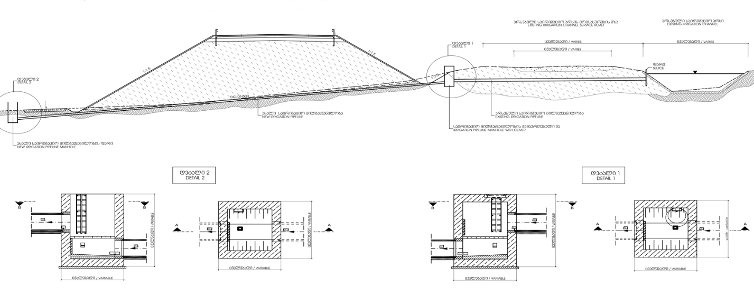
სურათი 3.9.2-1 არსებული საირიგაციო მილგაყვანილობის სისტემების დაზრძელება

3.9 საგზაო სამოსის პროექტირება
ქვემოთ აღწერილია სხვადასხვა ტიპის საგზაო სამოსების წინასწარი ტექნიკური პროექტირება არსებული საგზაო სამოსის სრული რეკონსტრუქციის და უპირატესი ტრასის გასწვრივ ახალი საგზაო სამოსების მშენებლობის დაშვებით.
პროექტირების პროცედურა დაფუძნებულია გეოტექნიკური კვლევების პროცესში მოპოვებულ ყველა ხელმისაწვდომ მონაცემზე და სხვა საანგარიშო პარამეტრებზე, საგზაო მოძრაობის მონაცემებთან ერთად. გეოტექნიკური კვლევების, გამოცდების შედეგების და საგზაო მოძრაობის მონაცემების გამოყენებით, დაპროექტდება საგზაო სამოსის წინასწარი აგებულება.
საკვლევი გზების საგზაო სამოსების პროექტირება ეფუძნება AASHTO-ს “საგზაო სამოსის კონსტრუქციების პროექტირების სახელმძღვანელოს” (1993 წ., ტომი 1, “ახალი მშენებლობის ან რეკონსტრუქციის მეთოდები”). აღნიშნული მიდგომის გამოყენება რეკომენდირებულია საკვლევი გზების საგზაო სამოსებისთვის ვინაიდან AASHTO-ს პროექტირების მეთოდი უკვე არის აპრობირებული საქართველოში. დამატებით, შედარებისა და დამოწმებისთვის, საგზაო სამოსის კონსტრუქციები გაანგარიშდება საგზაო სამოსების პროექტირების გერმანული სტანდარტის – RStO12-ის შესაბამისად.
საგზაო სამოსის პროექტირების პროცესი მოიცავს სათანადო საგზაო სამოსის გაანგარიშებას და საფარის მასალების შერჩევას საგზაო სამოსის ადექვატური მუშაობის და, ამასთან ერთად, განსაზღვრულ საანგარიშო პერიოდში მოსალოდნელი სატრანსპორტო დატვირთვების პირობებში მინიმალური ტექნიკური მომსახურების საჭიროების უზრუნველყოფის მიზნით. ამგვარი შერჩევისას უნდა განისაზღვროს საგზაო სამოსის მასალების ტიპები, დაგების სისქეები და კონფიგურაციები, რომლებიც შეესაბამებიან პროექტირების მიზნებს და ფუნქციონალურ (საექსპლუატაციო) მოთხოვნებს.
პროექტირების პროცესი მოიცავს საგზაო სამოსების ფენების შემადგენელი მასალების ტიპების, სისქეების და კონფიგურაციების განსაზღვრას პროექტირების და ფუნქციონირების მიზნების გათვალისწინებით.
ფუნქციონალური მოთხოვნები მოიცავს:
გზის ყველა მოსარგებლის, მათ შორის, ავტომობილების, მოტოციკლების და ფეხით მოსიარულეების უზრუნველყოფას გზის დასახული დანიშნულებისა და დატვირთვის შესაფერისი უსაფრთხო და კომფორტული გადაადგილებისთვის საჭირო პირობებით;
გზის საკუთრებაში ფლობასთან დაკავშირებული (ანუ სრულ საექსპლუატაციო ვადაში გასაწევი) ხარჯების მინიმიზირებას;
საგზაო სამოსის სტანდარტებთან და სახელმწიფო საგზაო ორგანოების სხვა შესაბამის ინსტრუქციებთან და/ან ნორმებთან შესაბამისობის უზრუნველყოფას.

3.9.1 საგზაო სამოსის პროექტირების პარამეტრები
საგზაო სამოსის დაპროექტების ან შერჩევის პროცესში აუცილებელია შემდეგი სამი ფუნდამენტური გარე საანგარიშო პარამეტრის გათვალისწინება:
მიწის ვაკისის მახასიათებლები, რომელზეც უნდა აშენდეს საგზაო სამოსი;
მოქმედი დატვირთვები და გარემო.
საანგარიშო საექსპლუატაციო ვადა
საანგარიშო საექსპლუატაციო ვადა განისაზღვრება აკუმულირებული სატრანსპორტო ნაკადით, რომელიც შეიძლება გატარებულ იქნას საგზაო სამოსის გამაგრების აუცილებლობის შექმნამდე. ასეთ კონტექსტში, საანგარიშო საექსპლუატაციო ვადა არ ნიშნავს, რომ აღნიშნული პერიოდის ამოწურვისას გზის სამოსი ბოლომდე გაცვდება და მოითხოვს რეკონსტრუქციას, არამედ გულისხმობს, რომ პერიოდის ბოლოსთან მიახლოებისას გზის სამოსს დაჭირდება გამაგრება რათა მომდევნო პერიოდში დამაკმაყოფილებლად განაგრძოს საგზაო მოძრაობის მომსახურება.
ტექნიკურ დავალებაში მოცემული მოთხოვნის შესაბამისად, გურჯაანიდან თელავამდე გამავალი საგზაო მონაკვეთების გზის საგზაო სამოსების პროექტირებისთვის განსაზღვრული საანგარიშო საექსპლუატაციო ვადად მიღებულია 20 წელი.
საგზაო მოძრაობა
ჩვეულებრივ, სატრანსპორტო დატვირთვა იანგარიშება სამომავლო საგზაო მოძრაობის ინტენსიურობის პროგნოზების, ავტომობილების დაზიანების ფაქტორების და 20-წლიანი პერიოდის მომცველი ჯამური სტანდარტული ღერძული დატვირთვის გათვალისწინებით. სატრანსპორტო დატვირთვების განსაზღვრისას, ძირითადი საწყისი სიდიდეების სახით გამოიყენება სატრანსპორტო ნაკადის დათვლის მონაცემები.
საპროექტო გზაზე მოძრავი სატრანსპორტო ნაკადის მოცულობის, საგზაო მოძრაობის აღწერების შედეგების და სახელმწიფო და რეგიონული ეკონომიკური განვითარების მოსალოდნელი მაჩვენებლების საფუძველზე, დამუშავდა საგზაო მოძრაობის ზრდის პროგნოზები. დეტალები წარმოდგენილია საგზაო მოძრაობის კვლევის ანგარიშში.
გამოკვლეული იქნა შემდეგი მონაკვეთები:
ცხრილი 3.9.1-1: გურჯაანის (ჩუმლაყი)-თელავის გზის საკვლევი მონაკვეთები
# | მონაკვეთი |  | სიგრძე
# | საიდან | სადამდე | (კმ)
1 | თელავი | აკურა | 17.59
2 | აკურა | ველისციხეს კვანძი | 12.22
3 | ველისციხეს კვანძი | ჩუმლაყი | 4.67

gurjaani-Telavis sagzao monakveTisTvis ganisazRvra wliuri sagzao moZraobis saSualo dRiuri intensiurobis (AADT) zrdis dabali, centraluri da maRali tempebi, saproeqto gzebis savaraudo gaxsnidan (2020 w.) 20-wlian periodSi, gadamisamarTebuli satransporto nakadis CaTvliT.
AASHTO-s “sagzao samosebis konstruqciebis proeqtirebis saxelmZRvanelo” Sesabamisad, standartuli RerZuli datvirTva 18 aTas funts (8 t) Seadgens, xolo sxva saerTaSoriso standartebi analogiuri normatiuli parametris sidideebad 10- an 11.5-tonian RerZul datvirTvebs iyeneben. AASHTO-s “sagzao gamocdis” angariSSi mocemulia korelacuri damokidebuleba sxvadasxva standartul/sakontrolo satransporto datvirTvebs Soris.
eqvivalenturi standartuli RerZuli (ESAL) gamoiTvala wliuri sagzao moZraobis saSualo dRiuri intensiurobis (AADT) standartuli RerZebis jamur raodenobaSi gadayvanis saSualebiT, risTvisac gamoyenebul iqnadatvirTvis eqvivalenturi gadamyvani koeficientebi. aRniSnuli koeficientebiT nebismieri RerZuli datvirTvis efeqti gamoisaxeba standartuli (sakontrolo) RerZebis raodenobiT.
saqarTveloSi adre Catarebuli RerZuli datvirTvebis aRwerebis Sedegebis gaTvaliswinebiT, miRebulia Semdegi gadamyvani koeficientebi:
cxrili 3.9.1-2. standatuli RerZuli datvirTvis (ESAL) gadamyvani koeficientebi (8.16 toniani standartuli RerZi)
ავტომობ. ტიპი | მსუბუქი ავტომ. ავტოფურგ. | მიკროავტობუსი | საშუალო ავტობუსი | მსუბ. სატვ. ავტ. „პიკაპი“ | saSualo satv. avt.  (2-RerZ.) | mZime satv. avt.  (3-RerZ.) | mZime satv. avt.  ( >4 RerZiT)
ESAL-is koeficientebi | 0.02 | 0.02 | 0.34 | 0.15 | 0.84 | 2.25 | 3.50

cxrilSi moyvanili koeficientebi gamoiyeneba zomieri zrdis tempis Sesabamisi prognozuli satransporto datvirTvebis (saproeqto gzebis savaraudo gaxsnidan (2020 w.) 20-wlian periodSi gadamisamarTebuli satransporto nakadis CaTvliT) gadasayvanad sakontrolo (standartuli) 8.16-toniani (datvirTuli) RerZebis raodenobaSi.
momdevno cxrilebSi mocemulia sagzao moZraobis prognozuli monacemebi centraluri zrdis tempis SemTxvevisTvis.
cxrili 3.9.1-.3. prognozuli satransporto datvirTva bakurcixe-wnoris arsebul sagzao monakveTze (8.16-tonian eqvivalentur standartul RerZebSi)
sagzao monakveTi |  | 20-wliani st. RerZ. datvirTva (ESAL)
dasawyisi | dasasruli | jamuri  (milioni stand. RerZi) | saangariSo moZraobis zolSi  (milioni stand. RerZi)
Telavi | akura | 7.275 | 3.638
akura | veliscixis mierTeba | 8.089 | 4.045
veliscixis mierTeba | Cumlayi | 8.618 | 4.309
saeqspluatacio maxasiaTeblebze orientirebuli gzis safaris proeqtirebis meTodebi da prognozebi upirveles yovlisa dafuZnebulia kumulaciur RerZul datvirTvebze. saangariSo periodSi gatarebuli sruli satransporto nakadi ormxriv moZraobas moicavs. zogadad miiCneva, rom TiToeuli mimarTulebiT sruli nakadis naxevari moZraobs. Sesabamisad, zemoT moyvanil cxrilebSi satransporto datvirTvis moZraobis zolebs Soris ganawilebis koeficientis sidided miRebulia 0.5 (50%).
detaluri informacia sagzao moZraobis Sesaxeb mocemulia angariSis Sesabamis TavSi.
miwis vakisis simtkice
miwis vakisi Seadgens gzis saZirkvels (kalapots), romlis ZiriTadi daniSnulebaa satransporto saSualebebiT gamowveuli datvirTvebis gruntSi ufro Rrmad gadanawileba Tavad saZirkvelis da mis zemoT ganTavsebuli fenebis dazianebis gareSe. es piroba unda Sesruldes rogorc sagzao samosis mSeneblobis, agreTvemis srul saeqspluatacio periodis ganmavlobaSi.
sagzao samosis eqspluataciis manZilze, mis saZirkvels unda gaaCndes avtotransportis moZraobiT gamowveuli mravaljeradi datvirTvebisadmi medegobis unari. aseve savaraudoa da mxedvelobaSia misaRebi, rom miwis vakisSi SeaRwios wyalma, gansakuTrebiT rodesac sagzao samosis zeda fenebi eqspluataciis vadis amowurvasTan miaxloebisas dasustebas iwyeben. savele samuSaoebis da laboratoriuli gamokvlevis Sedegebis safuZvelze, geoteqnikuri gamokvlevebis da miwis vakisis mzidunarianobis Sefasebis gaTvaliswinebiT, ganisazRvra miwis vakisis simtkice arsebul sagzao monakveTze da, agreTve, gegmiuri axali sagzao monakveTebis trasebis gaswvriv.
sagzao samosis winaswari proeqtirebisTvis miRebulia miwis vakisis kaliforniuli ricxvis (CBR) qvemoT moyvanili saangariSo sidideebi.
cxrili 3.9.1-4. sagzao monakveTis gaswvriv arsebuli miwis vakisis kaliforniuli ricxvis (CBR)winaswari saangariSo sidideebi
sagzao monakveTi |  | vakisis tipi | miwis vakisis kaliforniuli ricxvi (CBR)
saidan | sadamde | vakisis tipi | (%)
Telavi | Cumlayi | SekavSirebuli | 5
Telavi | Cumlayi | marcvloani | 30
saeqspluatacio (funqcionaluri) parametrebi
sxva sawyisi parametrebia gziis saimedoobis da eqspluataciisTvis vargisianobis maCveneblebi. AASHTO-s “sagzao samosebis konstruqciebis proeqtirebis saxelmZRvanelos” Sesabamisd, mocemuli sagzao monakveTebisTvis saimedoobis sidided miRebulia 90%.
eqspluataciisTvis vargisianobis sawyis sidided miRebulia po=4.2, xolo saboloo sidided _pt=2.2.
rogorc drekadi, aseve xisti sagzao samosis konstruqciuli fenebis yvelaze Sesaferisi variantis proeqtireba dafuZnebuli unda iyos 20-wliani saangariSo periodis momcvel srul saeqspluatacio (sasicocxlo ciklis) xarjebze da ekonomikur mosazrebebze.
yinvis SeRweva
sakvlevi gzis gaswvriv miwis vakisis SekavSirebuli (koheziuri) konsistenciis gaTvaliswinebiT, yuradRebas moiTxovda yinvis temperaturebis SesaZlo zemoqmedeba sagzao samosis fenebsa da miwis vakisze.
gruntis sezonuri gayinvis normatiuli siRrmeebis gaTvaliswinebiT, gurjaanis TelavTan damakavSirebel sagzao monakveTebze miwis vakisSi yinvis SeRweva mosalodneli ar aris.

3.9.2 საგზაო სამოსის აგებულების განსაზღვრა

საკვლევი ჩუმლაყი (გურჯაანი) - თელავის საგზაო მონაკვეთის ახალი ალტერნატიული ტრასებისთვის საწყისი მიდგომის სახით გამოიყენება AASHTO-ს პროექტირების მეთოდი. AASHTO-ს “საგზაო სამოსების კონსტრუქციული პროექტირების სახელმძღვანელოს” შესაბამისად, პროექტირების საკვანძო მომენტს წარმოადგენს დრეკადი საგზაო სამოსის სტრუქტურული რიცხვის (SN) განსაზღვრა, რომელიც უზრუნველყოფს საგზაო სამოსის საკმარის მედეგობას პროგნოზული დონის ღერძული დატვირთვების მიმართ.

საჭირო სტრუქტურული რიცხვები გამოითვალა AASHTO-ს კომპიუტერული პროგრამის DARWin 3.1 გამოყენებით, რომელიც ხსნის AASHTO-ს პროექტირების სახელმძღვანელოში მოცემულ განტოლებას. კერძოდ, აღნიშნულ პროგრამაში შეყვანილ იქნა ზემოაღნიშნული საწყისი სიდიდეების მეტრულ სისტემაში გადაყვანილი მნიშვნელობები. გამოთვლების დეტალური შედეგები წარმოდგენილია მომდევნო ცხრილში.
არსებული საგზაო მონაკვეთებისთვის, სტრუქტურული რიცხვის დადგენა დაფუძნებულია ჩემოთვლილ CBR მაჩვენებლებზე და სატრანსპორტო დატვირთვებზე.
ცხრილი 3.9.2.-15 სტრუქტურული რიცხვები უპირატეს მიმართულებაზე მოძრავი სატრანსპორტო ნაკადებისთვის
საგზაო მონაკვეთი |  | სატრანსპორტო დატვირთვა (საანგარიშო მოძრაობის ზოლში) (მილიონი სტანდ. ღერძი) | მიწის ვაკისის კალიფორნიული რიცხვის (CBR) საანგარიშო სიდიდე (%) | მოთხოვნილი სტრუქტურული რიცხვი (SN)
თელავი | აკურა | 3.638 | 5 | 4.17
თელავი | აკურა | 3.638 | 30 | 2.75
აკურა | ველისციხის მიერთება | 4.045 | 5 | 4.24
აკურა | ველისციხის მიერთება | 4.045 | 30 | 2.82
ველისციხის მიერთება | ჩუმლაყი | 4.309 | 5 | 4.28
ველისციხის მიერთება | ჩუმლაყი | 4.309 | 30 | 2.85

ზემოთ მოცემული სტრუქტურული რიცხვისთვის უნდა შეირჩეს საგზაო სამოსის სისქეების ნაკრები, რომლებიც კომბინირების შემდეგ, უზრუნველყოფენ აღნიშნული სტრუქტურული რიცხვის (SN) შესაბამის მზიდუნარიანობას.
სტრუქტურული რიცხვის დამოკიდებულება ფენების კოეფიციენტების (ai) და სისქეების (Di) სიდიდეებზე გამოიხატება შემდეგი ტოლობით:
SN = S ai Di
i=1
ფენების კოეფიციენტები (ai) განისაზღვრა AASHTO-ს “საგზაო სამოსის კონსტრუქციების პროექტირების სახელმძღვანელოში” მოცემული გრაფიკების და ცხრილების გამოყენებით. კონკრეტული ფენების კოეფიციენტები გამოიყენება საგზაო სამოსის აგებულების საპროექტო გაანგარიშებაში.

საგზაო სამოსის სტრუქტურული ფენების სისქეები განისაზღვრა AASHTO-ს კომპიუტერული პროგრამით DARWin 3.1, რომელშიც გამოყენებულია AASHTO-ს “საგზაო სამოსის კონსტრუქციების პროექტირების სახელმძღვანელოს” შესაბამისი მეთოდი და პარამეტრები.

3.9.3 საგზაო სამოსის ფენების გაანგარიშება

3.9.3.1 საგზაო სამოსის დრეკადი და შეუკავშირებელი ფენების გაანგარიშება
საპროექტო საგზაო მონაკვეთის თავსა და ბოლოში მიერთებულ გზებზე დაგებულია ასფალტის საფარი. ამიტომ, პირველი ვარიანტის სახით, რეკომენდირებულია ახალ გზაზე დრეკადი საგზაო სამოსის მოწყობა.
ქვემოთ განხილულია წინასწარ შეთავაზებული დრეკადი საგზაო სამოსები და ცალკეული ფენების სისქეები, რომლებიც გაანგარიშებულია საპროექტო გზის 20-წლიანი საანგარიშო საექსპლუატაციო ვადის გათვალისწინებით და ასფალტის საფარის სისქის AASHTO-ს სპეციფიკაციის შესაბამისად განსაზღვრის პირობით, რომლის თანახმადაც გზის 2.0 მილიონ სტანდარტული ღერძის ექვივალენტზე მაღალი საანგარიშო სატრანსპორტო დატვირთვის შესაბამისი ასფალტის საფარის მინიმალური სისქე შეადგენს 3.5 დიუმს (მიახ. 90 მმ).
I ალტერნატიული ვარიანტი: ასფალტის საფარის ფენების დაგება მარცვლოვან ფენებზე
აღნიშნული ალტერნატიული საგზაო სამოსი შედგება ასფალტის საფარის ზედა და ქვედა ფენებისგან და მათ ქვეშ დაგებული ღორღოვანი საფუძვლისგან, რომლის ქვემოთ განთავსებულია საფუძველის შესასწორებელი ფენა. შეკავშირებული ფენის თავზე საჭირო იქნება დამატებით 300 მმ მარცვლოვანი ფენის მოწყობა.
საგზაო სამოსის ფენების სისქეები გამოთვლილია AASHTO-ს ავტომატიზირებული პროექტირების პროგრამით DARWin 3.1, რომელშიც გამოყენებულია AASHTO-ს ~საგზაო სამოსების კონსტრუქციების პროექტირების სახელმძღვანელოში“ მოცემული მეთოდი და პარამეტრები.
ცხრილი 3.9.3.1-1 საგზაო სამოსის სავარაუდო წინასწარი აგებულება
ასფალტის საფარის ზედა ფენა (მმ) | ასფალტის საფარის ქვედა ფენა (მმ) | ღორღოვანი საფუძველი (CBR>80%)  (მმ) | მარცვლოვანი მასალის საფუძველის შესასწორებელი ფენა (CBR>25%) (მმ) | მარცვლოვანი მასალის საფუძველის დამატებითი ფენა (CBR>25%) (მმ) | საგზაო სამოსის საერთო სისქე (მმ)
40 | 120 | 150 | 150 | 300 | 760
შეთავაზებულ ალტერნატიულ საგზაო სამოსის აგებულება წარმოდგენილია ასფალტ-ბეტონის თხელი ზედაპირული ფენით, რომელსაც თანმიმდევრულად მოსდევენ ასფალტის ქვედა ფენა, ღორღოვანი საფუძველი და მარცვლოვანი (ბუნებრივი ქვიშა-ხრეშოვანი ნარევის) საფუძველის შესასწორებელი ფენა. შეკავშირებული ფენის თავზე საჭირო იქნება დამატებით 300 მმ მარცვლოვანი ფენის მოწყობა. საგზაო სამოსის სრული სისქე შეადგენს 760 მმ-ს.
II ალტერნატიული ვარიანტი: ასფალტის საფარის დაგება ცემენტით გამაგრებულ მარცვლოვან საფუძველზე
ამ სახის საგზაო სამოსი აგებულია ასფალტის ერთი ფენით და მის ქვეშ დაგებული გამაგრებული (შეკრული) მარცვლოვანი საფუძველით, რომელსაც ქვემოთ მოყვება ასევე მარცვლოვანი კონსისტენციის საფუძველის შესასწორებელი ფენა. შეკავშირებული ფენის თავზე საჭირო იქნება დამატებით 300 მმ მარცვლოვანი ფენის მოწყობა.
საგზაო სამოსის ფენების სისქეები გამოთვლილია AASHTO-ს ავტომატიზირებული პროექტირების პროგრამით DARWin 3.1, რომელშიც გამოყენებულია AASHTO-ს ~საგზაო სამოსების კონსტრუქციების პროექტირების სახელმძღვანელოში“ მოცემული მეთოდი და პარამეტრები.
ცხრილი 3.9.3.1-2. საგზაო სამოსის აგებულების II ალტერნატიული ვარიანტი
ასფალტის საფარის ზედა ფენა (მმ) | ასფალტის საფარის ქვედა ფენა (მმ) | ღორღოვანი საფუძველი (CBR>80%)  (მმ) | მარცვლოვანი მასალის საფუძველის შესასწორებელი ფენა (CBR>25%) (მმ) | მარცვლოვანი მასალის საფუძველის დამატებითი ფენა (CBR>25%) (მმ) | საგზაო სამოსის საერთო სისქე (მმ)
40 | 120 | 150 | 150 | 260 | 720

აღნიშნული ალტერნატიული საგზაო სამოსი შედგება ასფალტის საფარის თხელი ზედა (ასფალტბეტონის) და ქვედა (ასფალტის) ფენებისგან, რომლებიც დაგებულია ცემენტით გამაგრებულ საფუძველზე და მის ქვედა, ბუნებრივი ქვიშა-ხრეშოვანი ნარევით შედგენილ, საფუძველის შესასწორებელ ფენაზე. შეკავშირებული მასალებით აგებულ მიწის ვაკისზე უნდა განთავსდეს დამატებითი მიწის ვაკისის დამცავი ფენა. გზის სეგმენტებზე, რომლებიც მიწაყრილებზე აშენდება, მიწაყრილის მასალების მზიდუნარიანობა არ უნდა იყოს ნაკლები CBR=5%-ზე. საგზაო სამოსის სრული სისქე შეადგენს 720 მმ-ს.
ასეთი ალტერნატიული აგებულების საგზაო სამოსი გამაგრებული საფუძველით მცირედ გაზრდილი სისქისაა. როგორც სტრუქტურული რიცხვის სიდიდიდან ჩანს, ცემენტით გამაგრებული საფუძველი ვერ უზრუნველყოფს კონსტრუქციის საერთო სიმტკიცის საგრძნობ ზრდას. ამასთან, გამაგრებული ფენის მასალის წარმოების და დაგების ხარისხის კონტროლირება რთულია საფუძველის შეუკავშირებელი მასალით დაგებასთან შედარებით.
ალტერნატიული დრეკადი საგზაო სამოსის ფენების სისქეები გაანგარიშდა AASHTO-ს მიერ მოთხოვნილი მინიმალური სისქეების, სხვადასხვა შემვსები მასალების ნარევების მაქსიმალური ფრაქციული ზომების და სამშენებლო მოსაზრებების გათვალისწინებით, როგორებიცაა მშენებლობის პრაქტიკულობა და ცალკეული ფენების მაქსიმალური სისქეები დატკეპნის შესაძლებლობის თვალსაზრისით. აგრეთვე, მხედველობაში იქნა მიღებული მასალების ადგილობრივი წყაროებიდან მოწოდების ხელმისაწვდომობა.

3.9.3.2 ხისტი საგზაო სამოსის დაპროექტება
გურჯაანის (ჩუმლაყი)-თელავის საავტომობილო გზის ახალ შესაძლო გზებზე დრეკადი საგზაო სამოსის დაგების ალტერნატივას ხისტი საგზაო სამოსი წარმოადგენს. ჩვეულებრივ, ხისტ საგზაო სამოსებად პორტლანდცემენტიანი ბეტონის საფარის მქონე საგზაო სამოსები მიიჩნევა. ზოგადად, ბეტონის საგზაო სამოსები სხვა ალტერნატივებისგან გამოირჩევიან უფრო ხანგრძლივი საექსპლუატაციო ვადით, ნაკლები მოვლა-შენახვის საჭიროებით და საანგარიშო საექსპლუატაციო პერიოდში გასაწევი მცირე ჯამური ხარჯებით.
ხისტია ისეთი საგზაო სამოსები, რომლებსაც გააჩნიათ ღუნვაზე საკმარისი მედეგობა, რათა შეძლონ მიწის ვაკისის ლოკალურად შესუსტებული და არაადექვატური საყრდენის მქონე უბნების საიმედოდ გადაფარვა. ხისტი საგზაო სამოსის ბეტონის ფენაში დატვირთვის ზემოქმედებით ვითარდება ღუნვის მომენტი და შედეგად ეს ფენა მუშაობს ფილის სახით, რომლითაც ბორბლებიანი ტრანსპორტის დატვირთვა საფუძველის შესასწორებელ ფენასა და მიწის ვაკისის ფართო უბნებზე ნაწილდება და მათში დაძაბულობებისა და დეფორმაციების შემცირებას განაპირობებს.
AASHTO-ს საგზაო სამოსების პროექტირების სახელმძღვანელოს შესაბამისად, ხისტი საგზაო სამოსების გაანგარიშებისთვის საჭირო საწყისი პარამეტრების უმეტესობა დრეკადი საგზაო სამოსების საწყისი პარამეტრების ანალოგიურია და წარმოდგენილია შემდეგი სახით:
4.309 მილიონი სტანდ. ღერძი საანგარიშო ზოლზე საიმედოობა: 90%
საერთო სტანდარტული გადახრა (So): 0.35
ექსპლუატაციის ვარგისიანობა (სამსახურის უნარი):
საწყისი: po=4.5
საბოლოო: pt=2.5
ექსპლუატაციის ვარგისიანობის მაჩვენებლის ჯამური ცვლილება: PSI = 4.5 – 2.5 = 2.0
ხისტი საგზაო სამოსების გაანგარიშება მოითხოვს რამდენიმე დამატებითი საწყის მონაცემს, როგორებიცაა:
ბეტონის დრეკადობის მოდული: 4 900 000 პსი (34 000 000 კპა) (ბეტონის ფილის დრეკადობის მოდულის საშუალო სიდიდე 28-დღიანი გამკვირვების შემდეგ)
ბეტონის ზღვრული წინაღობა გაგლეჯაზე 600 პსი (4 400 კპა)
სიმტკიზე ღუნვაზე: 600 პსი
საფუძველის დეფორმაციის მოდული და სისქე: ბ= 200000 კპა, სისქე: 200 მმ (დამატებით 150მმ სისქის საფუძველის შესასწორებელი ფენა)
მიწის ვაკისის რეაქციის ეფექტური (დაყვანილი) მოდული:
მიწის ვაკისის რეაქციის ეფექტური მოდულის სიდიდე იზომება/იანგარიშება დასრულებული გზის ვარცლის გრუნტის თავზე, რომელზეც შემდგომში უნდა დაიგოს ბეტონის ფილა. აღნიშნული მოდულის (k) სიდიდე, რომელიც ახასიათებს მიწის ვაკისის მდგომარეობას, შეიძლება გაანგარიშდეს გრუნტის ტიპებსა და კალიფორნიული რიცხვის (CBR) სიდიდეებს შორის კორელაციური დამოკიდებულებების გამოყენებით.
ჩატარებული გამოცდების შედეგების თანახმად, მიწის ვაკისის გრუნტები მიეკუთვნება AASHTO-ს გრუნტების კლაფიკაციით განსაზღვრულ A-2-4, A-4 და A-6 ჯგუფებს, რომელთა შესაბამისი კალიფორნიული რიცხვის სიდიდე ა-2-4 ჯგუფისთვის (CBR) 5%-ს, ხოლო A-4 და A-6 ჯგუფისთვის 30%-ს შეადგენს. ააშჰთჴ-ს სახელმძღვანელოს მე-2 ნაწილის (“ხისტი საგზაო სამოსების პროექტირების ინსტრუქციები”) I დამატებაში მოცემული მე-11 ცხრილის თანახმად, A-4 და A-6 ჯგუფის გრუნტებისთვის k-ს სიდიდეები შეიძლება აღებულ იქნან 10-60 კპა/მმ (25-225 psi/in) დიაპაზონში ხოლო A-2-4 ჯგუფის გრუნტებისთვის – 300-500 psi/in (81-135 kpa/mm). კალიფორნიული რიცხვის განსაზღვრული სიდიდის გათვალისწინებით, AASHTO-ს “ხისტი საგზაო სამოსების კონსტრუქციული ელემენტების ინსტრუქციებში” მოცემული 41-ე სურათის (გრაფიკის) შესაბამისად, CBR=5%-ის ტოლის კალიფორნიული რიცხვის მქონე მიწის ვაკისისთვის კ-ს სიდიდეების განისაზღვრება 11 კპა/მმ-დან (40 psi/in) 220 kpa/mm-მდე (500 პსი/ინ) შუალედით, რომლის გასაშუალოებული სიდიდე შეადგენს 35 kpa/mm-ს (130 პსი/ინ), ხოლო CBR=30%-ის ტოლის კალიფორნიული რიცხვის მქონე მიწის ვაკისისთვის კ-ს სიდიდეების განისაზღვრება 11 კპა/მმ-დან (175 psi/in) 247 kpa/mm-მდე (500 psi/in) შუალედით, რომლის გასაშუალოებული სიდიდე შეადგენს 86 kpa/mm-ს (320 psi/in)
საფუძველის შესასწორებელი ფენის და საფუძველის ჯამური სისქის (500 მმ) გათვალისწინებით, AASHTO-ს საგზაო სამოსების გაანგარიშების პროცედურების II ნაწილში (გრაფიკის) შესაბამისად, მიწის ვაკისის სრული რეაქციის მოდული შეადგენს 81 kpa/mm-ს (400 psi/in).
მოცემული საწყისი მონაცემებიდან, “ამერიკის ბეტონის საგზაო სამოსების ასოციაციის” მიერ დამუშავებული კომპიუტერული პროგრამის WinPAS12 გამოყენებით, გამოითვალა ბეტონის ფილის სისქეები, რომლებიც წარმოდგენილია მომდევნო ცხრილში:
“ამერიკის ბეტონის საგზაო სამოსების ასოციაციის” (ACPA) მიერ დამუშავებული “სტატიკური K-სიდიდეების” გამოთვლის პროგრამის გამოყენებით განსაზღვრული კომბინირებული K-სიდიდე შეადგენს 403 psi-ს (ფუნტს კვ. დიუმზე).
ბეტონის ფილის სისქე გამოითვალა “ამერიკის ბეტონის საგზაო სამოსების ასოციაციის” მიერ დამუშავებული კომპიუტერული პროგრამით WinPAS12, საწყისი სიდიდეების გამოყენებით. გამოთვლის შედეგები მოცემულია მომდევნო ცხრილში.
ცხრილი 3.9.3.2-1. ხისტი საგზაო სამოსის აგებულება – ფენების სისქეები ააშჰთჴ-ს მიხედვით
ბეტონის ფილა (მმ) | მარცვლოვანი საფუძველის ფენა (მმ) | მარცვლოვანი საფუძველის ქვედა ფენა (მმ) | სამოსის ჯამური სისქე (მმ)
230 | 300 | 200 | 730

ხისტი საგზაო სამოსის აგებულებაში (ზევიდან ქვევით) წარმოდგენილია 230 მმ სისქის ბეტონის ფილით, 300 მმ სისქის ღორღოვანი საფუძველით და 150 სისქის საფუძველის შესასწორებელი ფენით. ასეთი საგზაო სამოსის სრული სისქე 730 მმ-ს შეადგენს.
მომდევნო სურათზე გრაფიკულად არიან მიმოხილული შეთავაზებული ალტერნატიული საგზაო სამოსები.
სურათი 3.9.3.1-1. შეთავაზებული ალტერნატიული საგზაო სამოსების აგებულებები
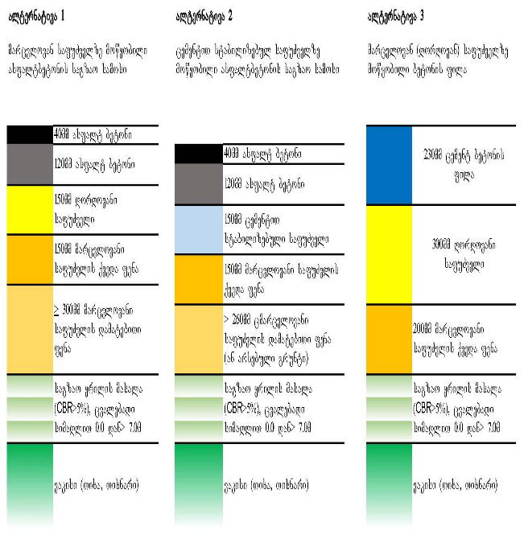

3.9.3.3. საგზაო სამოსის აგებულების გაანგარიშება გერმანული სტანდარტების (RStO) შესაბამისად
შედარების და გადამოწმების მიზნით, საგზაო სამოსის წინასწარი აგებულება განისაზღვრა გერმანული სტანდარტის RStO-12-ის (“საგზაო სამოსების კონსტრუქციების სტანდარტიზაციის ინსტრუქციები”) მოთხოვნების შესაბამისად.
აღნიშნულ სტანდარტში მოცემულია ხისტი და დრეკადი საგზაო სამოსების კონსტრუქციული გადაწყვეტების კატალოგი სატრანსპორტო დატვირთვების და საგზაო სამოსის ფენების მასალების მიხედვით. ძირითად საწყის პარამეტრს წარმოადგენს სატრანსპორტო დატვირთვა, რომელიც დაყოფილია დატვირთვების კლასებად (Bk), სხვადასხვა ჯერადობის მილიონი სტანდარტული ღერძის მიხედვით. გერმანული გაანგარიშების მეთოდი დაფუძნებულია 10-ტონიან ერთეულოვან სტანდარტულ ღერძულ დატვირთვაზე, AASHTO-ს მეთოდში გამოყენებული 8.1-ტონიანი სტანდარტული ღერძული დატვირთვისგან განსხვავებით.
უპირატესი ტრასის გასწვრივ, პროგნოზირებული სატრანსპორტო დატვირთვა პროგნოზირებულია ველისციხის გადასახვევსა და ჩუმლაყს შორის უბანზე დაშეადგენს წლიურად 3.888 მილიონი (8.1-ტონიანი) სტანდარტული ღერძის ექვივალენტს. აღნიშნული სატრანსპორტო დატვირთვის გადასაყვანად 10-ტონიანი ღერძების ექვივალენტში გამოიყენება AASHTO-ს გადამყვანი კოეფიციენტი, რომელიც გამოითვლება შემდეგი ფორმულით:
გადამყვანი (ექვივალენტური) კოეფიციენტი = (ღერძული დატვირთვა) /8.16) 4.5
10-ტონიანი ღერძული დატვირთვისთვის, გადამყვანი კოეფიციენტის გამოთვლილი სიდიდე შეადგენს 2.50-ს.
ზემოთ მითითებული გადამყვანი კოეფიციენტის მიყენებით, საანგარიშო მოძრაობის ზოლზე მოსული სატრანსპორტო დატვირთვა შეადგენს 1.555 მილიონ სტანდარტულ ღერძს (10-ტონიანი).
აღნიშნული სატრანსპორტო დატვირთვა მიეკუთვნება გერმანული საპროექტო გადაწყვეტების კატალოგის ცხრილში 1 მოცემულ დატვირთვის კლასს Bk1.8, რომელიც ვრცელდება 1.0 მილიონზე მეტი და 1.8 მილიონზე ნაკლები სტანდარტული (10-ტონიანი) ღერძის ოდენობის სატრანსპორტო დატვირთვებზე.
დატვირთვის კლასისთვის Bk1.8, RStO12-ში მოყვანილ სტანდარტული გადაწყვეტების კატალოგში (მე-3 რიგში) მოცემულია En2>45 mgpa (CBR>15%) სიმტკიცის ღორღოვან საფუძველზე დაგებული ასფალტის საფარიანი საგზაო სამოსის ქვემოთ წარმოდგენილი აგებულება.
ცხრილი 3.9.3.3-3 ალტერნატიული დრეკადი საგზაო სამოსის აგებულება გერმანული სტანდარტის (RStO12) შესაბამისად
ასფალტის საფარის ზედა ფენა (მმ) | ასფალტის საფარის ქვედა ფენა (მმ) | ღორღოვანი საფუძველის ფენა (მმ) | ყინვაგამძლე ფენა (სიმტკიცე ფენის ზედაპირზე - 120 მგპა) (მმ) | არსებული გრუნტი ან გრუნტის ჩანაცვლება, გზის ფორმირების დონეზე გრუნტის მოთხოვნილი სიმტკიცის (45მგპა) უზრუნველსაყოფად (მმ) | საგზაო სამოსის სრული სისქე (მმ)
40 | 120 | 150 | 340 | 300 | 950
ყინვაგამძლე ფენის დანიშნულებაა არა მარტო მიწის ვაკისის დაცვა ყინვის ტემპერატურებისგან, არამედ, მოცემულ შემთხვევაში, 120 მგპა სიდიდის მზიდუნარიანობის უზრუნველყოფა ყინვაგამძლე ფენის ზედაპირზე, რაც ამ ფენისთვის ცხრილში მითითებულ სისქეს მოითხოვს. იგივე შეეხება გრუნტის ჩანაცვლებას. მიწის ვაკისის კალიფორნიული რიცხვის (5%) გათვალისწინებით, გზის ფორმირების დონეზე გრუნტის მზიდუნარიანობის 45 მგპა-მდე გასაზრდელად საჭიროა ამ დონემდე მიახლოებით 300 მმ სისქის სანაცვლო მარცვლოვანი ფენის დაგება.
გერმანულ სტანდარტში მოცემული ტექნიკური გადაწყვეტების კატალოგში, აგრეთვე წარმოდგენილია ბკ1.8 კლასის სატრანსპორტო დატვირთვის გათვალისწინებით გამაგრებული მარცვლოვანი საფუძველით დაპროექტებული საგზაო სამოსის ელემენტები, რომელთა მონაცემები მომდევნო ცხრილშია მოყვანილი.
ცხრილი 3.9.3.3-2 ალტერნატიული დრეკადი საგზაო სამოსი გამაგრებული საფუძველის ფენით (RStO12)
ასფალტის საფარის ზედა ფენა | ასფალტის საფარის ქვედა ფენა | სტაბილიზებული მარცვლოვანი საფუძვლის ფენა | ყინვაგამძლე ფენა გრადაციით DIN 18196–ის მიხედვით | არსებული გრუნტის ან გრუნტის ჩანაცვლება, გზის ფორმირების დონეზე გრუნტის მოთხოვნილი სიმტკიცის (45მგპა) უზრუნველსაყოფად | საგზაო სამოსის სრული სისქე
(მმ) | (მმ) | (მმ) | (მმ) | (მმ) | (მმ)
40 | 120 | 150 | 240 | 300 | 850

ხისტი საგზაო სამოსების ელემენტები წარმოდგენილია გერმანული სტანდარტული საპროექტო გადაწყვეტების კატალოგის მე-2 ცხრილში (პუნქტი 3.2). ცხრილის თანახმად, მოცემული Bk1.8 დატვირთვის კლასისთვის, ღორღოვანი საფუძველზე დაგებული ცემენტობეტონის საფარიიანი საგზაო სამოსი შედგება ქვემოთ მოცემული ელემენტებისგან.
ცხრილი 3.9.3.3-3 ალტერნატიული ხისტი საგზაო სამოსი (RStO12)
ბეტონის ზედაპირული ფენა | ღორღოვანი საფუძველი | ყინვაგამძლე ფენა (სიმტკიცე ფენის ზედაპირზე - 120 მგპა) | არსებული გრუნტი ან გრუნტის ჩანაცვლება, გზის ფორმირების დონეზე გრუნტის მოთხოვნილი სიმტკიცის (45 მგპა) უზრუნველსაყოფად | საგზაო სამოსის სრული სისქე
(მმ) | (მმ) | (მმ) | (მმ) | (მმ)
240 | 200 | 310 | 300 | 1050

ყინვაგამძლე ფენის დანიშნულებაა არა მარტო მიწის ვაკისის დაცვა ყინვის ტემპერატურებისგან, არამედ, მოცემულ შემთხვევაში, 120 მგპა სიდიდის მზიდუნარიანობის უზრუნველყოფა ყინვაგამძლე ფენის ზედაპირზე, რაც ამ ფენისთვის ცხრილში მითითებულ სისქეს მოითხოვს. იგივე შეეხება გრუნტის ჩანაცვლებას. მიწის ვაკისის კალიფორნიული რიცხვის (5%) გათვალისწინებით, გზის ფორმირების დონეზე გრუნტის მზიდუნარიანობის 45 მგპა-მდე გასაზრდელად საჭიროა ამ დონემდე მიახლოებით 300 მმ სისქის სანაცვლო მარცვლოვანი ფენის დაგება.

3.9.3.4 ამერიკული (AASHTO) და გერმანული (RStO) პროექტირების ნორმების შესაბამისად გაანგარიშებული საგზაო სამოსის აგებულებების შედარება
ამერიკული (AASHTO-ს პროექტირების მეთოდი) და გერმანული (RStO _ საგზაო სამოსების პროექტირების ინსტრუქციები) ნორმების შესაბამისად გაანგარიშებული საგზაო სამოსების აგებულებების ურთიერთშედარება უჩვენებს, რომ ასფალტის საფარის სისქეები ერთმანეთის მსგავსია, ხოლო ბეტონის ზედაპირული ფენების სისქეები ერთმანეთისგან მხოლოდ მინიმალურად განსხვავდება.
ყველა შემთხვევაში, გერმანული RStO-ს შესაბამისად გაანგარიშებული საგზაო სამოსი უფრო მეტი სისქისაა ააშჰთჴ-ს შესაბამისი საგზაო სამოსის სისქესთან შედარებით. ასეთი განსხვავება ნაწილობრივ განპირობებულია გერმანული პროექტირების მეთოდის მოთხოვნით, რომლის თანახმადაც გზის ფორმირების (მიწის ვაკისის ზედაპირის) დონეზე განთავსებული მასალის მზიდუნარიანობა უნდა შეადგენდეს 45 მგპა-ს მის თავზე გადაფარებული საგზაო სამოსის ფენების სისქეების და ხარისხის მიუხედავად.
გერმანულ სტანდარტში მოცემულ ტიპიური საპროექტო გადაწყვეტების კატალოგში სტანდარტიზირებული სახით არის წარმოდგენილი სხვადასხვა სატრანსპორტო დატვირთვების შესაბამისი საგზაო სამოსების აგებულებები. გრუნტის შედარებით დაბალი მზიდუნარიანობა უნდა კომპენსირდეს გზის ფორმირების დონის (მიწის ვაკისის) გრუნტის გაუმჯობესების ან ჩანაცვლების ზომების გატარებით, სატრანსპორტო დატვირთვის ან საგზაო სამოსის აგებულების მიუხედავად.
მომდევნო ცხრილში წარმოდგენილია ამერიკული (AASHTO) და გერმანული (RStO) სტანდარტების შესაბამისად გაანგარიშებული ალტერნატიული საგზაო სამოსების აგებულებების მიმოხილვა და ურთიერთშედარება.
ცხრილი 3.9.3.4-1შეთავაზებული ალტერნატიული საგზაო სამოსების აგებულებები RSt12–ის მიხედვით
I alternatiuli varianti (RStO): asfaltis safaris zeda da qveda fenebi RorRovan safuZvelsa
da “yinvamedegi safaris” fenaze

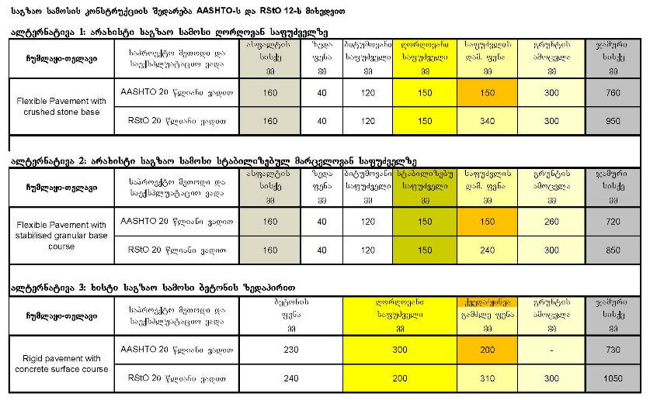

3.9.3.5 ძირითადი მოთხოვნები საგზაო სამოსის შეუკავებელი და შაკავშირებული მასალების მომართ
საგზაო სამოსის მშენებლობის პროცესში მოსალოდნელია გზის საძირკველზე დატვირთვების გადაცემა სატვირთო ავტოტრანსპორტის, დამგები დანადგარების და სხვა სამშენებლო ტექნიკის მხრიდან. ნებისმიერ დონეზე, რომელზეც ხდება ასეთი ზემოქმედება, მასალების სიმტკიცე და სისქეები საკმარისი უნდა იყონ დატვირთვების გასაძლებად რაიმე დაზიანების გარეშე, რომელმაც შეიძლება რაიმე საგრძნობად უარყოფითი გავლენა იქონიოს საგზაო სამოსის სამომავლო მუშაობაზე.
გზის საძირკველი (ვარცლი) საკმარისად გამკვრივებული უნდა იყოს მასზედ საგზაო სამოსის ფენების დაგებისა და ადექვატურად დატკეპნის საჭიროების გათვალისწინებით.
უაღრესად მნიშვნელოვანია სადრენაჟე სისტემამ არ დაუშვას წყლის აკუმულირება საგზაო სამოსის ფენებსა და გზის კალაპოტში და უზრუნველყოს ჭარბი ნესტის გაფანტვა.
მიწაყრილის მასალა
უპირატესი ტრასის გასწვრივ მოითხოვება ახალი მიწაყრილის მოწყობა, რომლის სიმაღლე 1.0 მეტრიდან 7.0 მეტრამდე და უფრო მეტად იცვლება. მიწაყრილი უნდა მოეწყოს ადგილობრივად ხელმისაწვდომი გრუნტის მასალით, რომელშიც წვრილმარცვლოვანი ფრაქციის შემცველობა შეზღუდული ოდენობის უნდა იყოს, ხოლო ხოლო მაქსიმალური ფრაქციული ზომა არ უნდა აღემატებოდეს 100 მმ-ს.
კერძოდ, მიწაყრილის მასალაში წვრილმარცვლოვანი ფრაქციის (<0.063 მმ) წილი არ უნდა აღემატებოდეს 50%-ს, ხოლო 0.425 მმ ზომის უჯრიან საცერში გასული მასალის პლასტიკურობის რიცხვი (Pl) 20-ზე ნაკლები უნდა იყოს.
მიწაყრილის მასალასთან დაკავშირებით, სატენდერო დოკუმენტაციაში რეკომენდირებულია ქვემოთ მოცემული პირობების შეტანა.
ცხრილი 3.9.3.5.-1 მიწაყრილის მასალის რეკომენდირებული მახასიათებლები
მიწაყრილის მასალის პარამეტრები | რეკომენდაცია
დატკეპნის ხარისხი | ≥ 95 %
მასალის კალიფორნიული რიცხვი (CBR) მშრალი მასის მაქს. სიმკვრივის (MDD) 95%-მდე დატკეპნილ მდგომარეობაში | ≥ 5%
მაქსიმალური ფრაქციული ზომა | 100 მმ
წვრილმარცვლოვანი ფრაქციის (<0.063მმ) შემცველობა | < 50%
მასალის პლასტიკურობის რიცხვი (<0.425მმ ფრაქციის) | < 20
miwayrilis masalaSi ar unda iyos Tixis beltebi da organuli minarevebi.
saWiro miwayrilis masalebis didi moculobis gaTvaliswinebiT, rekomendirebulia adgilobrivad xelmisawvdomi yrilis masalebis gamoyeneba. minimaluri savaldebulo moTxovnebi adgilobrivad xelmisawvdomi, ZiriTadad SekavSirebuli masalebis mimarT moyvanilia zeda cxrilSi. aRniSnuli tipis masala, romlis kaliforniuli ricxvis (CBR) minimaluri sidide 5%-s Seadgens, xelmisawvdomia saproeqto gzidan ekonomiurad gonivrul manZilebze.
marcvlovani damatebiTi fena
SemoTavazebul upirates mimarTulebaze saWiroa safuZvlis damatebiTi fenis mowyoba. Seukravi marcvlovani fena unda warmoadgendes bunebrivi masaliT dagebul (maqsimum 63 mm gradaciis) fenas, romelic daakmayofilebs Semdeg pirobebs:
cxrili 3.9.3.5.-2 rekomendirebuli granulometriuli Semadgenloba safuZvlis damatebiTi fenisTvis
saceris ujredis zoma [mm] | gasuli fraqciis masuri wili [%]
63 | 100
31.5 | 75 -100
16 | 43 – 81
8 | 23 – 66
4 | 12 - 53
2 | 6 - 42
1 | 3 - 32
0.063 | 0 - 9

dagebis Semdeg, safuZvlis marcvlovani damatebiTi fena unda akmayofilebdes Semdeg pirobebs, romlebic rekomendirebulia aisaxon satendero dokumentaciaSi:

cxrili 3.9.3.5.-3 rekomendirebuli damatebiTi fenis maxasiaTeblebi

safuZvelis damatebiTi fenis parametrebi | rekomendirebuli sidideebi
datkepnis xarisxi | ≥ 98%
CBR maCvenebeli 98%ian mSs-sTvis | ≥ 15%
plastikuribos indeqsi | ≤ 6

marcvlovani safuZveli

SeukavSirebeli marcvlovani safuZveli unda warmoadgendes maqsimum 45 mm fraqciis RorRis fenas, romelsac unda gaaCndes qvemoT mocemuli maxasiaTeblebi.
cxrili 3.9.3.5.-4: rekomendirebuli marcvlovani (RorRovani) safuZvelis masalis granulometriuli Semadgenloba
saceris ujredis zoma [mm] | gasuli fraqciis masuri wili [%]
45 | 100
31.5 | 90 -100
16 | 55 – 85
8 | 35 - 68
4 | 22 – 59
2 | 16 – 47
1 | 9 – 40
0,5 | 5 - 35
0.063 | 0 - 7

satendero dokumentaciaSi dagebuli safuZvelis fenisTvis rekomendirebulia aisaxos momdevno cxrilSi mocemuli pirobebi.

cxrili 3.9.3.5.-5 rekomendirebuli safuZvelis fenis maxasiaTeblebi
safuZvelis marcvlovani fenis parametrebi | rekomendirebuli sidideebi
datkepnis xarisxi | ≥ 100 %
mzidunarianoba, Ev2 | ≥ 150 N/mm2
fardoba Ev2/Ev1 | ≤ 2,2
uswormasworoba (4-metriani sakontrolo lartyiT gazomili) | ≤ 20 mm
sisqis (simaRlis) dasaSvebi gadaxra | ± 20 mm

mSrali masis maqsimaluri simkvrivis 100%-mde datkepnili (100% MDD) masalis simtkice (CBR) ar unda iyos 80%-ze naklebi.

maxasiaTeblebi Ev1 da Ev ganisazRvrebian marcvlovani safuZevlis Tavze Catarebuli filis statikuri datvirTvebiT gamocdebis saSualebiT.

cementiT gamagrebuli safuZvelis fena
gamagrebuli marcvlovani safuZveli unda warmoadgendes maqsimum 45 mm fraqciis RorRis fenas qvemoT mocemuli maxasiaTeblebiT.
cxrili 3.9.3.5.-6 rekomendirebuli granulometriuli Semadgenloba
saceris ujredis zoma [mm] | gasuli fraqciis masuri wili [%]
45 | 100
31.5 | 90 -100
16 | 55 – 85
8 | 35 - 68
4 | 22 – 59
2 | 16 – 47
1 | 9 – 40
0,5 | 5 - 35

cementis minimaluri Semcveloba unda aRematebodes mSrali gruntis masalis wonis 3%-s.
gamagrebuli (stabilizirebuli) masalis datkepnis xarisxi unda Seadgendes mSrali masalis modificirebuli maqsimaluri simkvrivis sul cota 98%-s.
gamagrebuli safuZvelis masalis simtkice, romelic ganisazRvreba 7-dRiani sanimuSo kubebis (zomebi: 150×150×150) gamocdis saSualebiT unda imyofebodes 3.0-5.0 mgpa SualedSi. Tu sanimuSo kubebis damzadebisTvis saTanado yalibebi xelmisawvdomi ar aris, dasaSvebia cilindruli nimuSebis gamoyeneba. aseT SemTxvevaSi, eqvivalenturi kubis simtkicis gamosaTvlelad, miRebuli Sedegebi unda gamravldes saTanado makoreqtirebel koeficientebze.
asfaltis safaris qveda fena
asfaltis safaris qveda (bitumiT Sekruli) fenis saxiT rekomendirebulia araumetes 22 mm fraqciis inertuli masalis Semcveli asfaltbetonis dageba, romelsac intensiuri satransporto datvirTvebis Sesabamisi mzidunarianobis uzrunvelsayofad, unda gaaCndes Semdegi maxasiaTeblebi:
cxrili 3.10.3.5.-7 asfaltis safaris qveda fenis rekomendirebuli Semvsebi (inertuli) masalis granulometriuli Semadgenloba
saceris ujredis zoma [mm] | gasuli fraqciis masuri wili [%]
31.5 | 100
22.4 | 90 - 100
16 | 75 - 90
2 | 25 -40
0.125 | 4 - 14
0.063 | 2 - 9
narevis maxasiaTeblebi
bitumi, 50/70 markis | ≥ 3.8 %
narevSi sicarieleebis procentuli wili | moculobis 5.0 - 7.0 %
inertuli Semvsebis maxasiaTeblebi
namsxvrevi qviSis wili | >50 %
nasxvrevi zedapirebis wili (> 4 mm) | ≥ 50 %
SemvsebSi momrgvalebuli nawilakebis wili (> 4 mm) | ≤ 3 %
abraziuli cveTadoba (los anjelesuri doliT gazomili) | ≤ 25 %
asfaltis gaSlili da datkepnili fenisTvis, satendero dokumentaciaSi rekomendirebulia qvemoT mocemuli pirobebis Setana.
cxrili 3.9.3.5.-8 rekomendirebuli asfaltis safaris qveda fenis maxasiaTeblebi
asfaltis fenis parametri | rekomendirebuli diapazoni
datkepnis xarisxi | ≥ 97 %
sicarieleebis procentuli wili (fenaSi) | ≤ 7.0 %
uswormasworoba (4-metriani sakontrolo lartyiT gazomili) | ≤ 6 mm
asfaltis safaris zeda fena
asfaltis safaris zeda (sacveTi) fenis saxiT rekomendirebulia maqsimum 11 sm fraqciis inertuli SemvsebiT damzadebuli asfaltbetonis dageba, romelsac intensiuri sagzao moZraobiT gamowveuli Zvris Zalvebis sapasuxod unda gaaCndes Semdegi maxasiaTeblebi:
cxrili 3.9.3.5.-9 asfaltis safaris zeda fenis rekomendirebuli Semvsebi (inertuli) masalis granulometriuli Semadgenloba
saceris ujredis zoma [mm] |  | gasuli fraqciis masuri wili [%]
16 |  | 100
11.2 |  | 90 - 100
8 |  | 70 - 85
5.6 |  | -
2 |  | 40 -50
0.125 |  | 7 - 17
0.063 |  | 5 - 9
narevis maxasiaTeblebi
bitumi, 50/70 markis | ≥ 6 %
sicarieleebis moculobiTi wili marSalis nimuSSi | 2.5 - 3.5 Vol.-%
inertuli Semvsebis maxasiaTeblebi
namsxvrevi qviSis wili | >50 %
nasxvrevi zedapirebis wili (> 4 mm) | ≥ 90 %
SemvsebSi momrgvalebuli nawilakebis wili (> 4 mm) | ≤ 1 %
abraziuli cveTadoba (los anjelesuri doliT gazomili) | ≤ 20 %
asfaltis gaSlili da datkepnili fenisTvis, satendero dokumentaciaSi rekomendirebulia qvemoT mocemuli pirobebis Setana.
cxrili 3.9.3.5.-10 rekomendirebuli asfaltis safaris zeda fenis maxasiaTeblebi
asfaltis fenis parametri | rekomendirebuli diapazoni
datkepnis xarisxi | ≥ 97 %
sicarieleebis procentuli wili (fenaSi) | ≤ 6.5 %
uswormasworoba (4-metriani sakontrolo lartyiT gazomili) | ≤ 4 mm

3.9.4 საგზაო სამოსის კვლევის შეჯამება
arsebul gzaze dagebuli asfaltis safari ZiriTadad cud, xolo likalurad – damakmayofilebel mdgomareobaSia. arsebuli sagzao samosis mzidunarianobis da alternatiuli marSrutebis gaswvriv miwis vakisis gruntis simtkicis da kumSvadobis winaswari Sefaseba dafuZnebulia sawyis savele da laboratoriuli samuSaoebis Sedegebze.
alternatiuli trasebis aRwerebis da Sefasebis dasrulebis Semdeg ganisazRvra upiratesi trasa, romlis gaswvrivac Sesrulda geoteqnikuri kvlevebi. upiratesi trasis gaswvriv gavrcelebul ZiriTad grunts warmoadgens Tixa Tixnari. gavrcelebis mxriv, meore adgilze dgas ZiriTadad momrgvalebuli qvebiT da kenWebiT Sedgenili xvinWi, romelic metwilad Tixnaris qveS mdebareobs an monacvleobs SekavSirebul masalasTan. geoteqnikuri kvlevebis da gamocdebis Sedegebis safuZvelze, ganisazRvra miwis vakisis kaliforniuli ricxvis (CBR) saangariSo sidide.
damuSavda sami gansxvavebuli agebulebis sagzao samosis struqtura, romlebic aRwerilia winamdebare angariSSi. sagzao samosebis ganxiluli alternatiuli agebulebebi moicaven or drekad da erT xist sagzao samoss.
sagzao samosis yvela konstruqciuli fena SeiZleba daigos uSualod marcvlovan miwis vakisze, an SekavSirebuli konsistenciis miwis vakisze ganTavsebul damatebiT fenaze. gzis sawyisi teqnikuri gadawyveta iTvaliswinebs, rom gza miwayrilze aSendeba. amitom xarjTaRricxvis Sedgenis miznebisTvis daSvebuli unda iqnas, rom sagzao samosi mTliani upiratesi trasis gaswvriv SekavSirebul miwis vakisze daigeba, vinaidan aseTi daSveba damatebiT masalebs an fenas ar moiTxovs.
pirveli saxis sagzao samosi Sedgeba (zevidan qveviT) asfaltis safaris zeda da qveda fenebisgan, romelTa qveS dagebulia marcvlovani (RorRovani) safuZveli, xolo mis qvemoT _ qviSa-xreSovani masalisgan Sedgenili safuZvelis Sesasworebeli fena. saWiro simtkicis misaRebad unda moewyos safuZvlis damatebiTi fena, SekavSirebuli vakisis Tavze.
meore alternatiuli drekadi sagzao samosi agebulia erTfeniani asfaltis safariT, mis qveS dagebuli cementiT gamagrebuli safuZveliT da ufro qvemoT ganTavsebuli safuZvelis Sesasworebeli marcvlovani feniT.
xist samosiani alternativa warmodgenilia cementobetonis zedapiruli feniT, romelic dagebulia marcvlovan safuZvelze, xolo es ukanaskneli – aseve marcvlovan safuZvelis Sesasworebel da damatebiT fenaze.
Sedarebis da gadamowmebis mizniT, AASHTO-s meTodiT gansazRvruli sagzao samosis winaswari agebuleba gaangariSda germanuli standartis RStO-12-is (“sagzao samosebis konstruqciebis standartizaciis instruqciebi”) moTxovnebis Sesabamisad. Sedareba uCvenebs, rom zogadad orive meTodiT gaangariSebul sagzao samosebis zedapiruli (safaris) fenebi erTmaneTis msgavsia, xolo qveda marcvlovani fenebi urTierTgansxvavebulia.
unda aRiniSnos, rom sagzao samosebis ganxiluli winaswari alternatiuli variantebi SesabamisobaSia saTanado teqnikur moTxovnebTan, rogorebicaa miwis vakisis simtkicis da sagzao moZraobis moculobis winaswari sidideebi. upiratesi trasis gaswvriv gruntis pirobebis damatebiTi gamokvlevis Sedegad, miwis vakisis simtkicis sawyisi sidide SeiZleba Seicvalos, rac gamoiwvevs sagzao samosis winaswar gaangariSebuli elementebis koreqtirebas.
Tu gzis teqnikuri proeqtis Sesabamisad sagzao samosi ZiriTadad garkveuli minimaluri simaRlis miwayrilze unda ganTavsdes, maSin AASHTO-s proeqtirebis meTodiT gaTvaliswinebuli miwis vakisis damcavi fena sakmarisi simagris da xarisxis mqone miwayrilis masaliT SeiZleba Seicvalos.
sawyisi gamokvlevis Sedegebidan gamomdinare, xidebis da gzis qveda gasasvlelebisTvis rekomendirebulia ximinjovani siRrmuli saZirkvlebis daproeqteba. lokalurad da SedarebiT Rrmad gavrcelebuli xreSovani da kenWnarovani masalebi ximinjebis datvirTvebis mimarT sakmarisi mzidunarianobisaa. sadac mxolod SekavSirebuli masalebia dafiqsirebuli, saZirkvlebisTvis kiduli ximinjebi unda daproeqtdnen.
mdinareebis WalebSi da napirebTan axlos gruntis pirobebi mokle manZilebze SeiZleba mkveTrad cvalebadi iyos. amitom calsaxad aris rekomendirebuli xidebis faqtiur samSeneblo ubnebze damatebiTi geoteqnikuri kvlevebis Catareba xidebis saZirkvlebis detaluri proeqtirebisTvis saWiro monacemebis mosapoveblad.

3.10 გზის დაპროექტება და სპროექტო გეომეტრიული სტანდარტების გამოყენება

3.10.1 ჰორიზონტალური და ვერტიკალური ტრასირება

upiratesi alternatiuli trasis safuZvelze damuSavda gurjaani/(Cumlayi)-Telavis SemovliTi gzis winaswari sainJinro-teqnikuri proeqti.
gurjaani/(Cumlayi)-Telavis sagzao monakveTi gamoeyofa amJamad mSeneblobis stadiaSi myof bakurcixe-gurjaanis SemovliT gzas miaxloebiT 14.06 km niSnulTan. am punqtidan gza gagrZeldeba Crdilo-dasavleTis mimarTulebiT, ZiriTadad arsebuli rkinigzis xazis gaswvriv, Semouvlis mukuzans, vazisubans, kalaurs, Sromas, akuras, vanTas, buSeTs, winandals, kisisxevs da Telavs, ris Semdegac mouxvevs marjvniv da SeuerTdeba Jinvali-wnoris sagzao derefnis axmeta-Telavis monakveTs, gomboris gzis mierTebasTan. axali gzis sigrZe 36.67 km-s Seadgens.
axali gzis saproeqto geometriuli parametrebi gansazRvrulia 100 km/sT sididis saangariSo moZraobis siCqaris gaTvaliswinebiT, bolo 1.4 km sigrZis segmentis garda, sadac axali gza 7%-mde vertikaluri qanobis mqone arsebul gzas miuyveba. axali gzis centraluri RerZis minimaluri horizontaluri radiusi Seadgens 450 metrs, xolo minimaluri da maqsimaluri vertikaluri qanobebi, Sesabamisad – 0.4%-s da 7%-s.
bolo 1.4 km sigrZis monakveTze, sadac saproeqto gza arsebuls miuyveba, gasaTvaliswinebelia droebiTi gaumjobesebis RonisZiebani, Zinvalisken mimavali SemovliTi gzis mSeneblobamde.
axali gzis trasis mogrZo segmentebi arsebul rkinigzis xazs miuyvebian. amitom gzis miwayrilis simaRle SesabamisobaSia rkinigzis miwayrilis simaRlesTan, raTa rkinigzis miwayrilSi gayvanili wyalgamtari milebis zomebi uwyvetad iyon Sexazebuli gzis qveS daproeqtebuli Sesabamisi milebis zomebTan.
gzebis departamentis warmomadgenlebTan erTad adgilze gasvlis dros gadawyda, rom km 2+750 da km 4+250 saproeqto niSnulebs Soris, md. Wermisxevis samxreTiT mdebare sasoflo-sameurneo da sakarmidamo nakveTebze zemoqmedebis Tavidan asacileblad, axali gza mdinaris napiris gaswvriv gaivlis.

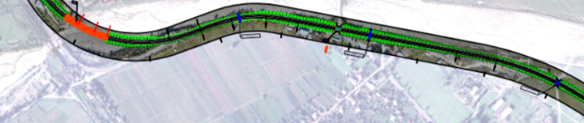
suraTi 3.10.1 -1 gza md. Wermisxevis gaswvriv saproeqto km 2+750 da km 4+250 niSnulebs Soris ubanze.
aRniSnuli gadawyetis Sesabamisad, mdinaris axali gadakveTa moewyoba dagrZelebuli mrudis gaswvriv da ar iqneba arsebuli xidis paraleluri. aqedan gamomdinare, md. Wermisxevze gadasasvleli xidi aseTi daSvebiT aris daproeqtebuli. axali xidis sigrZis minimizirebis da arsebuli xidis sios zomebTan morgebis mizniT, daproeqtebulia naburRi ximinjebis kedlis saxis mdinaris kalapotis maregulirebeli nageboba. amasTan erTad, winaswari proeqti iTvaliswinebs kalapotis maregulirebeli kedlis zurgis mxaris ukuSevsebas da balaxeulobiT gamwvanebas.

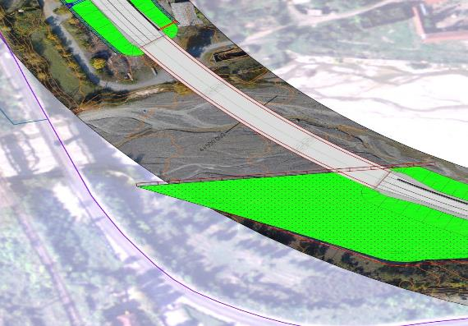
ukuSevseba da gamwvaneba
kalapotis maregulirebeli kedeli
xidi #3
km 4+414.604 – km 4+576.707
arsebuli xidi
suraTi 3.10..2-2. md. Wermiswylis gadakveTa da kalapotis maregulirebeli kedeli

gzis winaswari geometriuli (horizontaluri da vertikaluri) elementebis daproeqteba Sesrulda saavtomobilo gzebis kompiuteruli proeqtirebis programis CARD/1 gamoyenebiT. winamdebare angariSis me-2 tomSi warmodgenilia 1:1000 masStabSi Sesrulebuli Sesabamisi winaswari saproeqto naxazebi.

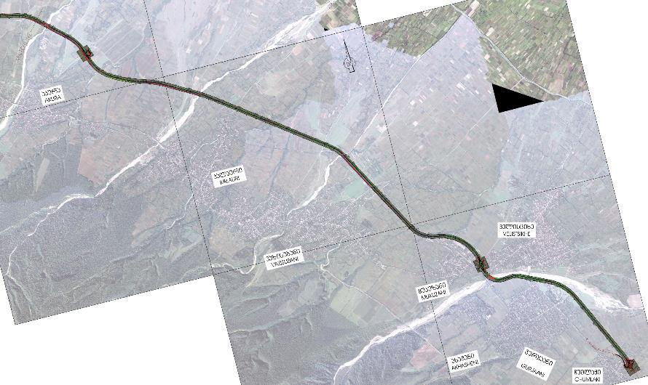

suraTi 3.10..2-3.: Telavi-gurjaaniს (Cumlayi) –monakveTis ruka

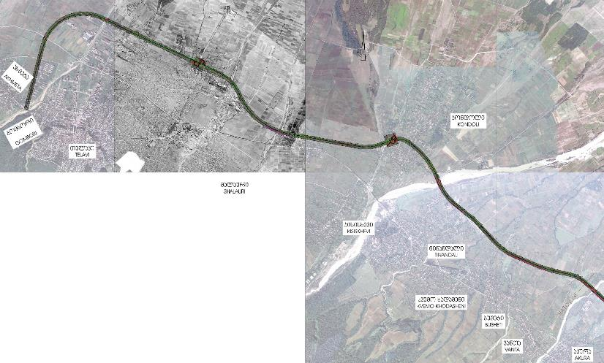

suraTi 3.10..2-4: gagrZeleba

3.10.2 სატრანსპორტო კვანძები

Cumlayi-Telavis sagzao monakveTis bakurcixe-gurjaanis SemovliT gzasTan dasakavSireblad daproeqtda “sayviris” formis gzagamtari, romelic agreTve Seasrulebs Telavidan axal trasaze misasvleli gzis funqcias. axlad SeTavazebul gzagamtarTan dakavSireba moiTxovs amJamad mSenebare bakurcixe-gurjaanis SemovliTi gzis km 14+06-dan km 14+56-mde gamaval miaxloebiT 500 m sigrZis ubnis modificirebas. kvanZis adgili SerCeuli iqna saproeqto gzis samxreT aRmosavleTiT kerZo sakuTrebis aTvisebis minimizaciis gaTvaliswinebiT.

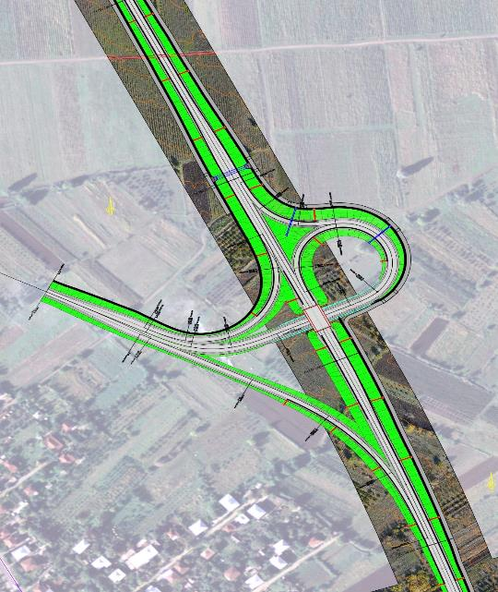
suraTi 3.10.2-1: Telavis- Cumlayi dasawyisi, bakurcixe-gurjaanis asaqcevi gza

Cumlayi-Telavis SemovliTi gzis boloSi, axmeta-Telavis gzasTan gadakveTisTvis daproeqtda T-formis sagzao mierTeba arsebuli mierTebis gamoyenebiT. miuxedavad imisa, rom axali mierTeba ganixileba rogorc droebiTi gadawyveta, romelic imoqmedebs mxolod axmeta-Telavis sagzao monakveTis modernizaciis dasrulebamde, maszed, sagzao moZraobis usafrTxoebis gasaumjobeseblad, moewyoba specialuri (gancalkevebuli) mosaxvevi zolebi da kunZulebi. didi britaneTis “ZiriTadi/ meorexarisxovani sagzao mierTebebis geometriuli elementebis proeqtirebis saxelmZRvanelos” (UK Design Manual for Geometric Design of Major/Minor Priority Junctions) Sesabamisad, T-formis sagzao mierTebis gamtarunarianoba, kunZulebis gaTvaliswinebiT, sakmarisia mosalodneli intensiurobis satransporto nakadebis gasatareblad

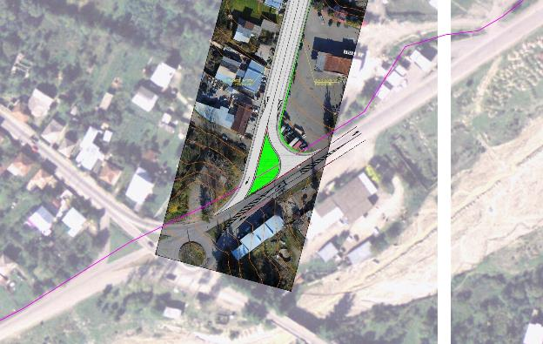

suraTi 3.10.2-2: Cumlayi-Telavis asaqcevi gzis kvanZi saproeqto monakveTis boloSi

kunZulebi gamiznulia marcxniv momxvevi avtomobilebis sakmarisi manZiliT gancalkevebisTvis pirdapir moZravi nakadisgan. isini gamoirCevian maRali efeqturobiT usafrTxoebis pirobebis gaumjobesebis kuTxiT da rentabelobiT, gansakuTrebiT erT saval nawilian gzebze, sadac maTi mowyoba Zalzed mcire samSeneblo xarjebs moiTxovs.

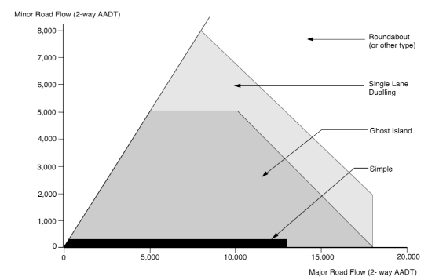
ZiriTadi da meorexarisxovani erT saval nawiliani (2-zoliani) gzebis T-sebri mierTebebis mowyobis doneebi (variantebi) saangariSo wlis sagzao moZraobis moculobebis mixedviT
wyaro: “ZiriTadi/ meorexarisxovani sagzao mierTebebis geometriuli elementebis proeqtirebis saxelmZRvanelo”, didi britaneTis saavtomobilo gzebis saagento, TD/95
Geometric Design of Major/Minor Priority Junctions, The Highway Agency, UK, TD/95
vinaidan Telavis-gurjaani/(Cumlayi) gza sasoflo xasiaTis dausaxlebel teritoriebze gadis, gzebis departamentTan ganxiluli iqna gzajvaredinebis raodenoba da mdebareobebi. ganxilvis mizans Seadgenda sagzao gadakveTebis raodenobis Semcireba satranzito satransporto nakadis Semsvleli/ gamomsvleli avtomobilebiT SeSfoTebis Sesarbileblad. Sedegad, adgilobriv sagzao qselTan dakavSirebisTvis mxolod SezRuduli raodenobis sagzao gadakveTebi daproeqtda.
urTierTgadamkveTi satransporto nakadebis usafrTxod gatarebisTvis daproeqtda gzagamtarebi, romlebic uzrunvelyofen ori gzis sxvadasxva (gancalkevebul) doneebze gadakveTas.
AASHTO-s ganmartebiT, gzagamtari warmoadgens erTi an meti gancalkevebuli doniT urTierTdakavSirebul savali nawilebis sistemas, romelic uzrunvelyofs or an met gzas an gzatkecils Soris transportis sxvadasxva doneebze gatarebas. gzagamtarebis tipebsa da teqnikuri gadawyvetebze gavlenas axdenen rigi faqtorebi, rogorebicaa gzis kategoria, sagzao moZraobis xasiaTi da Semadgenloba, saangariSo moZraobis siCqare da gzagamtarze Sesvlis marTvis xarisxi. aRniSnul faqtorebs, ekonomikur parametrebTan, reliefis pirobebTan da gasxvisebis zolis saWiroebasTan erTad, didi mniSvneloba eZlevaT nagebobebis proeqtirebisas sagzao moZraobis moTxovnilebebis adeqvaturi gamtarunarianobis uzrunvelsayofad. marTalia TiToeul gzagamtars individualuri sirTuleebi axasiaTebs, proeqtirebisas mxedvelobaSi unda iqnas miRebuli mezobeli gzagamtarebi da doneebis ganmacalkevebeli sxva saproeqto nagebobebi. es moiTxoveba gzis erTgvarovani da uwyveti saxiT dasaproeqteblad, raTa Tavidan iqnas acilebuli mZRolis molodinis SemaSfoTebeli (damabneveli) pirobebi.
gzagamtaris tipi
gzagamtaris forma damokidebulia reliefis topografiul pirobebze, sagzao moZraobis moculobasa da Semadgenlobaze da gadamkveTi gzis tipze. satransporto nakadebis moZraobis xelSesawyobad, wlebis manZilze damuSavebulia ramdenime saxeobis gancalkevebul doneebiani gzagamtarebi. TiToeuli saxeobis gzagamtari xasiaTdeba specifiuri upiratesobebiTa da naklovanebebiT, romlebic aisaxeba maTs teqnikur proeqtebSi. qvemoT mimoxilulia ZiriTadi saxeobebis gzagamtarebi.
rombisebri gzagamtarebi
rombisebri gzagamtarebi gayofil doneebiani sagzao gadakveTebis yvelaze gavrcelebul saxeobas warmoadgens. am tipis gzagamtarebi moicavs TiToeul kvadratSi calmxriv diagonalur pandusebs/estakadebs, meorexarisxovan gzaze ori erTdoniani gzajvaredinis mowyobasTan erTad. Cveulebriv, rombisebri gzagamtari saukeTeso arCevans warmoadgens iq, sadac gadamkveTi gza ar regulirdeba. qvemoT moyvanilia aRniSnuli gadawyvetis upiratesobebi da naklovanebebi:
rombisebri gzagamtaris upiratesobebi
yvela gasasvleli mTavari gzidan mowyobilia gzagamtarTan miRwevamde, rac Seesabameba mZRolebis molodins da, amitom, ganapirobebs maTi dabneulobis minimumamde dayvanas;
yvela avtomobils SeuZlia mTavar gzaze Sesvla an misi datoveba SedarebiTi maRali siCqariT. Cveulebriv, SesaZlebelia adeqvaturi xilvadobis manZilis uzrunvelyofa da rTuli manevrirebis saWiroebis Tavidan acileba;
moTxovnili gasxvisebis zona SedarebiT mcire farTobisaa;
am tipis gzagamtarebi farTod gamoiyeneba, rac xels uwyobs mZRolebis kargi informirebulobas.
rombisebri gzagamtaris naklovanebebi
gazrdilia araswor pandusze Sesvlis potenciali;
meorexarisxovan gzebze aucilebelia sakmarisi xilvadobis manZilis uzrunvelyofa.
“sayviris” tipis gzagamtarebi
“sayviris” tipis gzagamtarebi SemuSavebulia erTi gzis meoresTan T-sebri mierTebebisTvis. aseTi gzagamtarebi eqskluziurad gamoiyeneba, rodesac saxezea sami gadamkveTi toti (“fexi”). gamWoli moZraoba warmoebs swor trasaze maSin, rodesac marcxniv momxvevi SedarebiT dabali intensiurobis moZraoba unda Sesruldes maryuJis formis pandusis gavliT.
upiratesobebi:
xidebis / gzisqvesa gasasvlelebis mSeneblobis dabali xarjebi;
fasian gzebze “sayviris” tipis gzagamtarebi ekonomikurad efeqtiani saxiT iZlevian salaroebis jixurebTan yvela avtomobilis Tavmoyris saSualebas.
naklovanebebi:
saWiroebs maRal xarjebs Zviri miwebis pirobebSi mSeneblobisas da tovebs gamouyenebel miwas maryuJebis SigniT;
xSirad gzagamtaris zomebis Semcireba iwvevs usafrTxoebis xarisxis daqveiTebas.
sruli da arasruli “samyuras foTlis” formis gzagamtarebi
“samyuris foTlebi” warmoadgenen ~oTxfexian“ gzagamtarebs, romlebSic pandusebis maryuJebi gamoiyeneba marcxniv momxvevi transportis gatarebisTvis. gzagamtarebi, romlebsac maryuJebi TiToeul meoTxedSi gaaCniaT moixseniebian “sruli samyuras foTlis” saxeliT, xolo yvela sxva msgavsi konstruqciis gzagamtari _ “arasruli samyuras foTlis” saxeliT. radgan marcxniv moxveva maryuJisebri pandusebis gavliT warmoebs, amitom rombul gzagamtarebze donis SecvlisTvis marcxniv moxvevasTan dakavSirebuli usafrTxoebis problemebi “samyuras foTlebze” Tavidan aris acilebuli.
“samyuras foTlis” tipis gzagamtarebis ZiriTad naklovanebas marcxniv moxvevisTvis damatebiTi manZilis gavlisa da zigsagisebri manevrivebis saWiroeba, maryuJebis Zalzed mokle xelmisawvdomi sigrZe da SedarebiT meti farTobis gasxvisebis zonis gamoyofis aucilebloba Seadgens. radgan “samyuras foTlebi” rombul gzagamtarebze met miwas moiTxovs, amitom isini SedarebiT naklebad gvxvdeba urbanul areebSi da ukeTesad arian morgebuli gareubnebsa da sasoflo teritoriebTan, sadac meti farTobia xelmisawvdomi.
zogierT SemTxvevaSi, arsebuli sagzao moZraobis intensiuroba ar aris sakmarisi “samyuras foTlis” tipis gzagamtaris yvela pandusis Tavdapirveladve asaSeneblad, ris gamoc ganixileba “arasruli samyuras foTlis” ageba. “arasruli samyuras foTlis” tipis gzagamtari sruli analogis msgavsia im gansxvavebiT, rom masze Sesasvleli pandusebi sam an ufro naklebi raodenobis meoTxedSia mowyobili. “arasrul samyuras foTols” axasiaTebs umravlesoba naklovanebebi, romlebic Tan sdeven mis srul analogs maryuJisebri pandusebisa da zigzagebis zomebis SezRudulobis kuTxiT.
upiratesobebi:
maryuJis formis pandusebis konfigurireba marcxniv momxvevi satransporto saSualebebis usafrTxod gatarebis mizniT, rac kargad ergeba ori avtomagistralis gadakveTas;
mosaxerxebelia sasoflo teritoriebze an qalaqebis gareubnebSi aSenebisTvis, sadac farTobi ufro martivad aris xelmisawvdomi.
naklovanebebi:
am tipis gzagamtari meti farTobis mqone gasxvisebis zonas moiTxovs rombul gzagamtarebTan SedarebiT;
marcxniv moxvevisTvis aucilebelia meti manZilis gavla rombul gzagamtarebTan SedarebiT;
maryuJis formis pandusebis gamoyeneba iwvevs mcire manZilze zigzagisebri moZraobis aucileblobas;
gamtarunarianobas zRudavs “gadaxlarTvis” efeqti, rac gamoixateba gzajvaredinis centrSi Semomavali da gamavali satransporto saSualebebis urTierTxelSeSlaSi.
gzagamtarebis tipebis SerCeva
gzagamtaris tipis SerCeva mWidrod aris damokidebuli obieqtis konkretul pirobebze. gzagamtaris formaze gavlenas axdens reliefis topografiuli pirobebi, sagzao moZraobis intensiuroba da Semadgenloba da urTierTgadamkveTi gzebis saxeobebi. sakvlevi gzisTvis gzagamtarebis tipebi winaswar SeirCa Semdegi principebis gaTvaliswinebiT:
rodesac gasxvisebis zonis xelmisawvdomi farTobi SezRudulia, upriania rombuli gzagamtarebis daproeqteba, radgan isini SedarebiT nakleb farTobs ikaveben;
“arasruli samyuras foTlis” tipis gzagamtari xasiaTdeba meti gamtarunarianobiT rombul gzagamtarTan SedarebiT. amitom, momavalSi sagzao moZraobis intensiurobis zrdis gaTvaliswinebiT, Tu gasxvisebis zonasTan dakavSirebuli SezRudvebi ar moqmedebs, gaTvaliswinebulia “arasruli samyuras foTlebis” daproeqteba;
ori kontrolirebad Sesasvlelebiani gzatkecilis gadakveTebze rekomendirebulia “sruli samyuras foTlis” tipis gzagamtaris aSeneba;
“sayviris” tipis gzagamtarebi gamoiyeneba sami urTierTgadamkveTi totis (“fexis”) SemTxvevaSi;
sasurvelia gzagamtarebi marSrutis gaswvriv erTgvarovani saxis iyon, rac daexmareba mZRolebs Sesvlisa da gamosvlis adgilebis identificirebaSi da xels Seuwyobs maTi dabneulobis SesaZleblobis Semcirebas.
SeTavazebuli gzagamtarebi
gurjaani/(Cumlayi)-Telavis sagzao monakveTze ganixileba Semdegi gzagamtrebis saWiroeba:
saproeqto piketaJi 0.556 samyura (mierTeba bakurcixe-gurjaanis SemovliT gzasTan)
saproeqto piketaJi 4+900 rombi
saproeqto piketaJi 16+336 arasruli samyuras foToli / rombi (rkinigzis xazis gzasTan siaxlovis gaTvaliswinebiT)
saproeqto piketaJi 24+422 arasruli samyuras foToli
saproeqto piketaJi 30+250 arasruli samyuras foToli
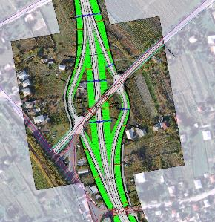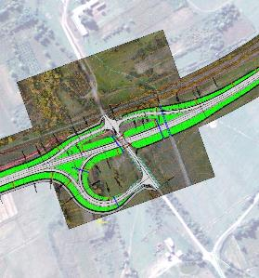
suraTi 3.10.2-3: kvanZi km 4+900 (mukuzani) suraTi 3.10.2-4: kvanZi km 16+336 (akura)

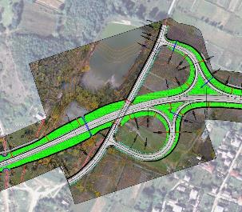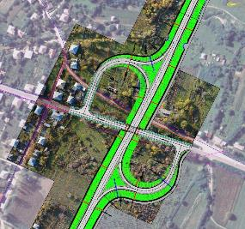
suraTi 3.10.2-5: kvanZi km 24+422 (kondori) suraTi 3.10.2-6: kvanZi km 30+250 (Telavi)

gzagamtarebis winaswari teqnikuri gadawyvetebi naCvenebia winamdebare angariSis me-2 tomSi mocemul gegmebis da Wrilebis naxazebze.

4.10.3 მისასვლელი გზები
gurjaani/(Cumlayi)-Telavis SemovliTi gzis CrdiloeTiT mdebare sasoflo-sameurneo savargulebis misadgomoba uzrunvelyofili iqneba saproeqto gzis gaswvriv gamavali sasoflo tipis moxreSili gziT, romelic saWiroebisamebr iqneba dakavSirebuli adgilobriv ZiriTad sagzao qselTan saproeqto gzis qveda gasasvlelebis saSualebiT. aRniSnuli moxreSili gzis sigane Seadgens 4.50 metrs, rac SesabamisobaSia saqarTveloSi moqmed gzebis geometriuli daproeqtebis standartTan.
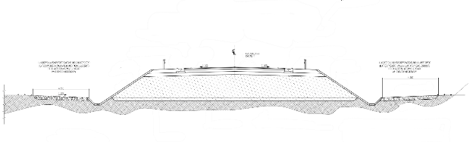
suraTi 3.10.3.-1: saproeqto gzis mimarT sasoflo sameurneo miwebiTan misasvleli xreSovani gzebis ganlageba

cxrili 3.10.3.-1: misasvleli xreSovani gzebis Sejameba
RerZis xazis # | kilometraJi (m) |  |  |  | xreSovani gzis sigrZe  (m)
RerZis xazis # | marcxena |  | marjvena |  | xreSovani gzis sigrZe  (m)
RerZis xazis # | dasawyisi | dasasruli | dasawyisi | dasasruli | xreSovani gzis sigrZe  (m)
100 |  |  | 63 | 542 | 479
200 | 0 | 173 |  |  | 173
202 |  |  | 0 | 122 | 122
100 | 713 | 1,977 |  |  | 1,264
100 |  |  | 754 | 1,549 | 795
302 |  |  | 0 | 142 | 142
304 |  |  | 175 | 275 | 100
100 |  |  | 5,150 | 5,980 | 830
100 | 5,778 | 6,645 |  |  | 867
100 |  |  | 6,442 | 8,134 | 1,692
100 | 7,016 | 7,022 |  |  | 6
100 |  |  | 8,172 | 9,395 | 1,223
100 | 8,322 | 8,393 |  |  | 71
100 | 9,096 | 9,109 |  |  | 13
100 |  |  | 9,470 | 13,200 | 3,730
100 | 9,965 | 13,220 |  |  | 3,255
100 |  |  | 13,297 | 15,740 | 2,443
100 | 14,590 | 14,703 |  |  | 113
100 | 15,340 | 15,345 |  |  | 5
100 |  |  | 15,765 | 16,145 | 380
402 |  |  | 0 | 120 | 120
405 | 0 | 151 |  |  | 151
403 |  |  | 0 | 86 | 86
100 |  |  | 16,910 | 17,460 | 550
100 | 16,935 | 16,942 |  |  | 7
100 |  |  | 17,310 | 17,320 | 10
100 |  |  | 17,560 | 20,122 | 2,562
100 | 19,075 | 19,235 |  |  | 160
100 |  |  | 20,150 | 20,375 | 225
100 |  |  | 20,984 | 21,532 | 548
100 |  |  | 21,647 | 22,444 | 797
100 | 22,166 | 22,172 |  |  | 6
100 | 22,754 | 22,770 |  |  | 16
100 |  |  | 22,770 | 24,182 | 1,412
502 |  |  | 0 | 36 | 36
100 | 23,250 | 23,313 |  |  | 63
100 | 23,892 | 23,957 |  |  | 65
505 | 76 | 88 |  |  | 12
100 |  |  | 24,600 | 29,200 | 4,600
100 | 26,385 | 26,423 |  |  | 38
100 | 27,140 | 27,146 |  |  | 6
100 | 27,428 | 27,577 |  |  | 149
100 | 28,069 | 28,500 |  |  | 431
100 | 28,795 | 29,193 |  |  | 398
100 |  |  | 29,547 | 30,078 | 531
100 | 29,547 | 29,952 |  |  | 405
602 |  |  | 0 | 103 | 103
605 | 0 | 138 |  |  | 138
100 |  |  | 30,257 | 32,440 | 2,183
100 | 30,850 | 31,620 |  |  | 770
100 | 31,790 | 32,233 |  |  | 443
100 |  |  | 32,966 | 33,325 | 359
100 | 33,158 | 33,870 |  |  | 712
100 |  |  | 33,780 | 34,373 | 593
მთლიანად |  |  |  |  | 36,387

saproeqto gzis mSeneblobis gamo, gurjaani-Telavis arsebuli gza mcirediT (5 metriT) unda gadamisamarTdes km 3+492 – km 4+270 monakveTze, gadamisamarTebuli gza imoqmedebs rogorc adgilobrivi misasvleli mimdebare sakuTrebebamde.

3.11 საგზაო ნიშნები, მონიშვნა და გზის სხვა კუთვნილებანი
saproeqto gzis mTlian sigrZeze ganTavsdeba/moewyoba urTierTTavsebadi sagzao niSnebi da moniSvna. gzaze yvelgan iqneba datanili kideebis da RerZis xazebi. gamoyenebuli iqneba Suqamrekli masalebi (saRebavebi, niSnebi da refleqtorebi).
sagzao niSnebi daidgmeba GOST 10807-78 standartis Sesabamisad, romelic saqarTveloSi sagzao niSnebis maregulirebel moqmed normatiul dokuments warmoadgens.
gzas yvela ubanze eqneba kideebis da RerZis xazebi. sagzao moniSvna moewyoba GOST 13508-74 standartis Sesabamisad, romelic aregulirebs saqarTveloSi sagzao moniSvnis mowyobas. kidis xazebi moewyoba audio taqtiluri profilirebuli moniSvniT.
damcavi zRudarebi
sadac miwayrilebis vertikaluri simaRle 3 metrs aRemateba, gzis napiris gaswvriv daidgmeba Sejaxebisgan damcavi zRudarebi, romlebic 15-15 m-iT iqnebian gadasuli gzis dasacavi ubnis orive mxares.
zRudarebi unda akmayofilebdnen saxelmwifo standartebis moTxovnebs da iyon gamarTul mdgomareobaSi. mkveTr qanobebian da mcire radiusebian monakveTebze, sadac didgabaritiani avtomobilebis gzidan gadasvlis gazrdili safrTxe arsebobs, riskis Sesamcireblad unda daidgas sakmarisi simtkicis da simaRlis zRudarebi. zRudarebi aRWurvili unda iyon SuqamreklebiT.
Zalzed mniSvnelovania zRudari saxifaTo zonamde sakmarisad adre iwyebidos. aseTi damatebiTi sigrZe damokidebulia gzaze moZraobis siCqaresa da manZilze zRudarasa da gzis napirs Soris.
sasurvelia zRudarebis kideebi Seikecon 1:20 kuTxiT. es damatebiTi sigrZe SeiZleba gaTvaliswinebul iqnas dasacavi monakveTis sigrZeSi. aseve zRudarebis bolo 15-15 metris TandaTanobiT miwisken daSveba. amasTan, aseTi daSvebuli nawili ar gaiTvaliswineba zRudaris sigrZis gansazRvrisas. zRudarebi unda Seesabamebodes EN 1317–is Semakavebel H1 dones da Sejaxebis A klass.
qvemoT cxrilSi 3.11.-1 warmodgenilia zRudarebis winaswari adgilmdebareobani.
cxrili 3.11-.1: zRudarebis adgilmdebareoba
RerZis xaris # | kilometraJi (m) |  |  |  | sigrZe
RerZis xaris # | marcxena |  | marjvena
RerZis xaris # | dasawyisi | dasasruli | dasawyisi | dasasruli | (m)
100 |  |  | 150 | 542 | 392
100 | 187 | 260 |  |  | 73
100 | 353 | 542 |  |  | 189
100 | 572 | 634 |  |  | 62
100 |  |  | 572 | 592 | 20
100 |  |  | 625 | 708 | 83
100 | 676 | 3,562 |  |  | 2,886
100 | 3,562 | 3,785 |  |  | 223
100 | 3,785 | 4,414 |  |  | 629
100 |  |  | 744 | 4,414 | 3,670
100 | 4,577 | 4,684 |  |  | 107
100 |  |  | 4,577 | 4,679 | 102
100 | 4,744 | 5,052 |  |  | 308
100 |  |  | 4,762 | 5,063 | 301
100 | 5,132 | 6,600 |  |  | 1,468
100 |  |  | 5,130 | 6,599 | 1,469
100 | 6,941 | 7,101 |  |  | 160
100 |  |  | 6,940 | 7,101 | 161
100 |  |  | 7,740 | 8,135 | 395
100 | 7,838 | 8,135 |  |  | 297
100 | 8,164 | 9,409 |  |  | 1,245
100 |  |  | 8,164 | 9,409 | 1,245
100 |  |  | 9,502 | 10,400 | 898
100 | 9,643 | 10,354 |  |  | 711
100 |  |  | 10,597 | 11,392 | 795
100 | 10,728 | 11,392 |  |  | 664
100 |  |  | 11,446 | 12,710 | 1,264
100 | 11,526 | 12,591 |  |  | 1,065
100 | 13,292 | 14,042 |  |  | 750
100 |  |  | 13,292 | 14,071 | 779
100 | 14,618 | 14,706 |  |  | 88
100 |  |  | 14,618 | 15,750 | 1,132
100 | 15,030 | 15,750 |  |  | 720
100 | 15,779 | 16,145 |  |  | 366
100 |  |  | 15,779 | 16,144 | 365
100 |  |  | 16,184 | 16,259 | 75
100 | 16,192 | 16,476 |  |  | 284
100 |  |  | 16,293 | 17,465 | 1,172
100 | 16,546 | 16,637 |  |  | 91
100 | 16,863 | 17,465 |  |  | 602
100 | 17,580 | 18,382 |  |  | 802
100 |  |  | 17,580 | 18,431 | 851
100 | 18,669 | 19,456 |  |  | 787
100 |  |  | 18,649 | 19,571 | 922
100 | 19,843 | 20,109 |  |  | 266
100 |  |  | 19,809 | 20,109 | 300
100 | 20,139 | 20,540 |  |  | 401
100 |  |  | 20,139 | 21,547 | 1,408
100 | 20,640 | 21,547 |  |  | 907
100 | 21,638 | 21,817 |  |  | 179
100 |  |  | 21,638 | 22,522 | 884
100 | 21,954 | 22,522 |  |  | 568
100 | 22,636 | 23,491 |  |  | 855
100 |  |  | 22,636 | 24,184 | 1,548
100 | 23,654 | 24,253 |  |  | 599
100 |  |  | 24,221 | 24,297 | 76
100 | 24,290 | 24,364 |  |  | 74
100 |  |  | 24,331 | 27,557 | 3,226
100 | 24,401 | 25,297 |  |  | 896
100 | 25,897 | 26,034 |  |  | 137
100 | 26,371 | 27,495 |  |  | 1,124
100 |  |  | 27,733 | 29,274 | 1,541
100 | 27,856 | 28,006 |  |  | 150
100 | 28,180 | 29,274 |  |  | 1,094
100 |  |  | 29,365 | 30,078 | 713
100 | 29,365 | 30,304 |  |  | 939
100 |  |  | 30,112 | 30,177 | 65
100 | 30,339 | 30,405 |  |  | 66
100 |  |  | 30,213 | 32,670 | 2,457
100 | 30,440 | 32,407 |  |  | 1,967
100 |  |  | 32,708 | 32,896 | 188
100 | 32,757 | 32,896 |  |  | 139
100 |  |  | 32,986 | 34,755 | 1,769
100 | 32,986 | 34,755 |  |  | 1,769
100 |  |  | 34,845 | 35,000 | 155
100 | 34,845 | 35,000 |  |  | 155
200 |  |  | 0 | 80 | 80
200 | 0 | 95 |  |  | 95
200 |  |  | 385 | 493 | 108
200 | 397 | 493 |  |  | 96
201 |  |  | 0 | 109 | 109
201 | 32 | 90 |  |  | 58
202 |  |  | 0 | 121 | 121
202 | 18 | 88 |  |  | 70
203 |  |  | 163 | 402 | 239
203 | 144 | 315 |  |  | 171
204 |  |  | 0 | 115 | 115
204 | 43 | 129 |  |  | 86
301 |  |  | 52 | 199 | 147
301 | 52 | 134 |  |  | 82
302 |  |  | 0 | 215 | 215
302 | 81 | 185 |  |  | 104
303 |  |  | 46 | 191 | 145
303 | 33 | 131 |  |  | 98
304 |  |  | 0 | 170 | 170
304 | 80 | 192 |  |  | 112
401 |  |  | 0 | 107 | 107
401 | 18 | 77 |  |  | 59
402 |  |  | 0 | 120 | 120
402 | 40 | 104 |  |  | 64
403 |  |  | 63 | 183 | 120
403 | 50 | 135 |  |  | 85
404 |  |  | 0 | 163 | 163
404 | 70 | 155 |  |  | 85
405 |  |  | 87 | 151 | 64
405 | 70 | 151 |  |  | 81
501 |  |  | 0 | 105 | 105
501 | 19 | 74 |  |  | 55
502 |  |  | 0 | 122 | 122
502 | 37 | 104 |  |  | 67
503 |  |  | 0 | 110 | 110
503 | 37 | 94 |  |  | 57
504 |  |  | 0 | 109 | 109
504 | 37 | 94 |  |  | 57
505 | 33 | 88 |  |  | 55
505 |  |  | 58 | 88 | 30
506 |  |  | 143 | 166 | 23
506 | 159 | 166 |  |  | 7
601 |  |  | 0 | 102 | 102
601 | 18 | 69 |  |  | 51
602 |  |  | 0 | 102 | 102
602 | 34 | 86 |  |  | 52
603 |  |  | 0 | 103 | 103
603 | 35 | 89 |  |  | 54
604 |  |  | 0 | 103 | 103
604 | 18 | 70 |  |  | 52
605 | 56 | 138 |  |  | 82
605 |  |  | 67 | 138 | 71
606 | 131 | 152 |  |  | 21
606 |  |  | 141 | 152 | 11
Total |  |  |  |  | 62,253

avtobusis mosacdelebi
Telavi- Cumlayiს gza gverds auqcevs dasaxlebul punqtebs da gaivlis sasoflo tipis dausaxlebel teritoriaze. amitom axal gzaze avtobusis mosacdelebis mowyoba gaTvaliswinebuli ar aris, ramdenadac mosalodnelia, rom avtobusebis svlagezebi dasaxlebebze gaivlis.
saqonlis da gareuli cxovelebis damcavi SemoRobva
Sejaxebebi avtomobilebsda da cxovelebs Soris sagzao moZraobis usafrTxoebis mniSvnelovan aspeqts Seadgenen da iwveven gareuli da Sinauri cxovelebisa da adamianebis daSavebebs da sikvdils. amasTan, msgavsi avtosagzao SemTxvevebi metwilad naklebad a|Riricxebian, vinaidan maT Taobaze policias yovelTvis ar ecnobeba.
adgilebSi, sadac konfliqturi situaciebi sagzao moZraobasa da cxovelebs Soris qmnian usafrTxoebasTan dakavSirebul problemebs, cxovelebTan asocirebuli incidentebis riskebis Sesamcireblad moewyoba gzis SemoRobva sagzao moZraobis usafrTxoebis auditis rekomendaciebis gaTvaliswinebiT. Sinauri rqosani pirutyvis da veluri cxovelebis SemzRudavi SemoRobvis mizania gzis miRma Sekaveba da, agreTve, cxovelebis usafrTxod gadasarek gzis qveda gasasvelebamde organizebulad (TandaTanobiT Seviwroebadi derefnis gaswvriv) gadaadgilebis xelSewyoba.
gza TiTqmis mTlianad ganlagebulia maRal miwayrilze da orive mxridan SemosazRvrulia zRudarebiT. aqedan gamomdinare, cxovelebis mier gzis gadakveTa mosalodneli ar aris, Tumca iseT adgilebSi, sadac sagzao miwayrili dabalia da Sinauri da gareuli cxovelebis gzaze gadasvlis safrTxe arsebobs, gaTvaliswinebuli iqneba gzis SemoRobva.
Robeebis montaJis da movla-SenaxvisTvis gasawevi mniSvnelovani xarjebis gaTvaliswinebiT, Robeebi SezRuduli sigrZis segmentebze moewyoba. gzis SeRobvis saWiroeba ZiriTadad ganixileba iseT ubnebze, sadac miwayrilebi 3 metrze dabalia da damcavi zRudarebis mowyoba ar igegmeba. vinaidan metwilad mosalodnelia gzis gadakveTa Sinauri rqosani pirutyvis mier, amitom gaTvaliswinebulia 1.80 m simaRlis mavTulbadis Robis mowyoba. momdevno cxrilSi 3.11-.2 miTiTebulia gzis SesaRobi segmentebis monacemebi.
cxrili 3.11-.2. cxovelebis Semkavebeli SemoRobvis adgilebi
gzis centraluri RerZis saidentifikacio nomeri | mdebareoba (kilometraJi km+m-dan km+m-mde) |  |  |  | sigrZe (m)
gzis centraluri RerZis saidentifikacio nomeri | gzis marcxena mxares |  | gzis marjvena mxares |  | sigrZe (m)
100 | 0+000 | 0+197 |  |  | 197
100 |  |  | 0+000 | 0+160 | 160
100 |  |  | 6+600 | 6+951 | 351
100 | 6+600 | 6+951 |  |  | 351
100 |  |  | 7+100 | 7+750 | 650
100 | 7+100 | 7+850 |  |  | 750
100 | 9+510 | 9+661 |  |  | 151
100 | 10+350 | 10+735 |  |  | 385
100 |  |  | 10+395 | 10+602 | 207
100 |  |  | 11+387 | 11+452 | 65
100 | 11+387 | 11+532 |  |  | 145
100 | 12+587 | 13+202 |  |  | 615
100 |  |  | 12+705 | 13+201 | 496
100 | 14+038 | 14+625 |  |  | 587
100 |  |  | 14+067 | 14+622 | 555
100 | 14+702 | 15+036 |  |  | 334
100 | 16+635 | 16+871 |  |  | 236
100 | 18+377 | 18+674 |  |  | 297
100 |  |  | 18+427 | 18+655 | 228
100 | 19+451 | 19+849 |  |  | 398
100 |  |  | 19+566 | 19+814 | 248
100 | 20+535 | 20+645 |  |  | 110
100 | 21+812 | 21+960 |  |  | 148
100 | 23+485 | 23+658 |  |  | 173
100 | 25+292 | 25+902 |  |  | 610
100 | 26+029 | 26+376 |  |  | 347
100 | 27+490 | 27+861 |  |  | 371
100 |  |  | 27+552 | 27+738 | 186
100 | 28+001 | 28+186 |  |  | 185
100 | 32+402 | 32+762 |  |  | 360
100 |  |  | 32+665 | 32+713 | 48
200 | 0+095 | 0+185 |  |  | 90
203 |  |  | 0+000 | 0+172 | 172
204 |  |  | 0+110 | 0+236 | 126
301 |  |  | 0+017 | 0+057 | 40
302 |  |  | 0+210 | 0+253 | 43
303 |  |  | 0+016 | 0+051 | 35
304 |  |  | 0+168 | 0+273 | 105
403 |  |  | 0+007 | 0+068 | 61
404 |  |  | 0+157 | 0+209 | 52
405 | 0+008 | 0+075 |  |  | 67
505 | 0+002 | 0+038 |  |  | 36
506 |  |  | 0+006 | 0+148 | 142
605 | 0+001 | 0+061 |  |  | 60
606 | 0+006 | 0+144 |  |  | 138
მთლიანი სიგრძე |  |  |  |  | 11,111

3.12 ხიდების დაპროექტება

გურჯაანიდან თელავამდე გამავალი შემოვლითი გზის პროექტირების პროცესში გადაკვეთებზე მოთხოვნის გაანალიზების შედეგად გამოვლიდნა ქვემოთ მითითებული სახიდე ნაგებობების აუცილებლობა, რომლებიც დაჯგუფებული არიან დანიშნულებების და რაოდენობების მიხედვით:
მდინარის გადაკვეთები – 10 ხიდი, მათ შორის ერთი ხიდი მდ. ჭერმისწყალზე და 9 ხიდი ღვარცოფული ნაკადებით ფორმირებული ბუნებრივი ხევების გადასაკვეთად. დონეების განცალკევება – 5 ხიდი, რომლებიც უნდა აშენდნენ საგზაო კვანძებთან საპროექტო გზაზე სატრანსპორტო ნაკადების გატარებისთვის ადგილობრივ საგზაო
კავშირებზე რაიმე შემაფერხებელი ზემოქმედების გარეშე. გზის ქვედა გადასვლელები – 6 ხიდი, რომლებიც დაპროექტებულია ადგილობრივი სატრანსპორტო ნაკადების შეუფერხებლად გატარებისთვის საჭირო მცირე ზომის ნაგებობების სახით. აღნიშნული ნაგებობები გამიზნულია ძირითადი ადგილობრივი გზების გატარებისთვის საპროექტო გზის მიწაყრილში. სხვა ადგილობრივი გრუნტის გზები, რომლებიც მეტწილად სასოფლო-სამეურნეო ხასიათის საგზაო მოძრაობას ემსახურებიან, საპროექტო გზას გადაკვეთენ მართკუთხა განიკვეთიანი (კოლოფისებრი) მილებით.
ვიადუკები – ეს ჯგუფი მოიცავს მთავარ ტრასაზე მდებარე ორ ვიადუკის ტიპის სახიდე ნაგებობას, რომლებიც კვეთენ საირიგაციო არხს და ადგილობრივ გზას ხეობაზე გადასასვლელი შედარებით გრძელი კონსტრუქციების სახით.
ჯამში, მოცემული პროექტის ფარგლებში ასაშენებლად იდენტიფიცირებულია 23 სახიდე გადასასვლელი.

3.12.1 ხიდების სავალი ნაწილი
ხიდის განივი კვეთი
ხიდის სავალი ნაწილისთვის შერჩეული გეომეტრიული პარამეტრები დაფუძნებულია ნორმატიულ დოკუმენტზე “გეომეტრიული და კონსტრუქციული მოთხოვნები საქართველოს საერთო დანიშნულების საავტომობილო გზებისთვის”, კერძოდ:
მოძრაობის ზოლის სიგანე შეადგენს 3.0 მეტრს, საპროექტო გზის მოძრაობის ზოლის ანალოგიურად;
განაპირა ზოლი (უსაფრთხოების ზოლი, რომლის სიგანე იცვლება გზის პროექტირების მოთხოვნების გათვალისწინებით): 2.5 მ;
საფეხმავლო ბილიკის (ტროტუარის) მინიმალური სიგანე: 1.5 მ (0.5+0.75+0.25);
ბეტონის ჯებირის (თვალამრიდის) სიმაღლე: 0.80 მ;
სავალი ნაწილის საერთო განივი ქანობი: 2.5%.
ხიდის სრული სიგანე შეადგენს 15.0 მეტრს, როგორც ეს ილუსტრირებულია მომდევნო სურათზე:
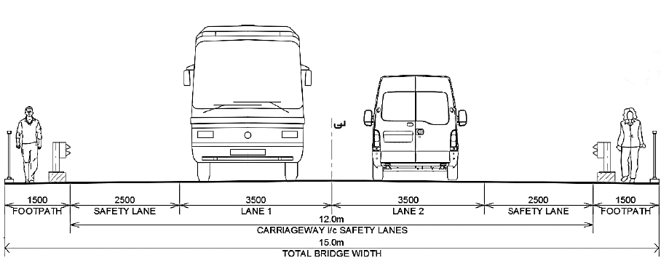

gurjaanidan Telavamde gamavali saavtomobilo gza aSendeba 2 moZraobis zoliT, saqarTveloSi moqmedi gzebis geometriuli daproeqtebis standartis Sesabamisad.
saproeqto gzis moTxovnebis gaTvaliswinebiT, xidebis savali nawilebis ganikveTebi ganisazRvreba Semdegi saxiT:
orzolian gzaze agebuli xidis minimaluri sigane Seadgens 16.00 metrs. didradiusebian moxril ubnebze aSenebuli xidebi SedarebiT farTo iqnebian, orive mxares, damcavi zRudarebis ganTavsebisTvis minimum 275 mm siganis zolebis gamoyofis gaTvaliswinebiT. xidis savali nawili Sexazebuli iqneba gzis saval nawilTan, gzis centraluri (#100) RerZis mimarTebiT, garkveuli gafarToebebiT moxril ubnebze da trotuarebisTvis saWiro farTobebis xarjze.
suraTi 3.12.1-1 xidebis savaraudo ganikveTi

mTavar trasaze doneebis gansacalkevebeli xidebis da gancalkevebul doneebTan mimdebare saxide nagebobebis (damatebiTi aCqarebis/Senelebis zolebisTvis) siganeebi Seadgenen 18.0 metrs.
suraTi 3.12.1-2. doneebis gansacalkevebeli xidebis savaraudo ganikveTi

saproeqto gzis qveS adgilobrivi gzis gasasvlelis da, agreTve, sarwyavi arxis gatarebisTvis saWiro xidebis Riobebis siganeebi Seadgens 12.0 metrs. adgilobrivi gzebis an arxis siganeebma aseTi Riobi SeiZleba srulad ver Seavson, Tumca mkacrad rekomendirebulia 2-2 metris darezerveba Riobis orTave boloSi arsebuli an samomavlo wyalarinebis saSualebebis da komunaluri daniSnulebis xazobrivi nagebobebis uproblemod gatarebisTvis Tu saproeqto miwayrili dabrkolebas Seuqmnis adgilobriv damakavSirebel gzebs/xazobriv nagebobebs. zogierT doneebis gansacalkevebel kvanZSi mTavari trasis da meoradi/damxmare pandusebis araxelsayreli kuTxeebiT gadakveTis Sedegad, aseTi konstruqciuli saxeobis xidis gamoyeneba aseve upriania pandusebis mTavari gzis miwayrilSi gasatareblad.
suraTi 3.12.1-1. gzis qveS gasasvleli/doneebis gansacalkevebeli xidis savaraudo ganivi kveTi

3.12.2 კონსტრუქციული ტიპები და ფორმები

მასალების შერჩევა
ხიდებისთვის შესაფერისი ტიპის მასალების შერჩევის მიზნით, გამოკვლეული იქნა მშენებლობის მეთოდები მონოლითური ბეტონის (რკინაბეტონის და წინასწარ დაძაბული ბეტონის კონსტრუქციების კომბინაცია) და კონსტრუქციული ფოლადის გამოყენებით. კერძოდ, შესწავლილი იქნა შემდეგი ფაქტორები/პარამეტრები:
მასალების ხელმისაწვდომობა ადგილობრივი გამოცდილება მოვლა-შენახვის მოთხოვნები
მშენებლობის ხანგრძლივობა და სიმარტივე
უსაფრთხოების პირობების დაცვა მშენებლობის პერიოდში
ეკოლოგიური საფრთხეები მშენებლობის და ექსპლუატაციის პერიოდებში ღირებულება
თითოეული სახიდე ნაგებობისთვის შეიძლება განხილული იქნას სხვადასხვა კონსტრუქციული ფორმები და მასალები. თითოეულ ასეთ ფორმას და მასალას კონკრეტული უპირატესობები და ნაკლოვანებები ახასიათებს, თუმცა მათგან “აბსოლუტურად საუკეთესო” არც ერთი არ არის. საპროექტო ხიდებისთვის
კონსტრუქციული ფორმების/მასალების შერჩევის პროცესში, კონსულტანტი უპირატესობას ანიჭებს შემდეგ პარამეტრებს (რიგითობის დაცვით):
სამშენებლო სამუშაოების სიმარტივე
სტრუქტურული და ჰიდროლოგიური მოთხოვნები მასალების და რესურსების ხელმისაწვდომობა
მოვლა-შენახვის მოთხოვნები ესთეტიური შესახედაობა
ღირებულება

კლასიფიკაცია და ფორმების შერჩევა
საავტომობილო გზაზე ასაგები ხიდების კონსტრუქციული ტიპები განსხვავდებიან სიგრძეების მიხედვით და კლასიფიცირდებიან შემდეგი სახით:
პატარა ხიდები, 13 მეტრზე ნაკლები სიგრძით, რომლებიც გამიზნულია საპროექტო გზის ქვედა გასასვლელების მოსაწყობად და რეალიზებულია მონოლითურად შეუღლებული რკინაბეტონის ფილებით. ელემენტების მონოლითური შეუღლების გამო, ასეთი ხიდები საყრდენ ნაწილებს არ საჭიროებენ. გარდა ამისა, ამ ტიპის ხიდები გათვალისწინებულია აშენდნენ მიწისქვეშა ნაგებობების სახით, ფილის თავზე მინიმუმ 600 მმ სისქის საფარველით, რაც გამორიცხავს გარდამავალი ფილების, საგზაო სამოსის, წყალსარინი საშუალებების და მოაჯირების საჭიროებას. ასეთი ნაგებობების აშენება დამატებით დროს მოითხოვს, მაგრამ ხიდის კუთვნილებებზე ეკონომიის და მოვლა-შენახვის ნაკლები საჭიროების წყალობით, მსგავსი ხიდები ყველაზე ეკონომიურ და შესაფერის არჩევანს წარმოადგენენ. მცირე ზომების გამო, აღნიშნული ტიპის ხიდებზე ტემპერატურის ცვალებადობით, ცოცვით და შეკლებით გამოწვეული ეფექტები ნაკლებად არიან გამოხატული და მარტივად შეიძლება კომპენსირდნენ დაარმატურების სათანადოდ დაპროექტებით.
მოკლე ხიდები, 30 მეტრამდე სიგრძით, გამიზნულია რამდენიმე დონიანი გადაკვეთების, მდინარეზე გადასასვლელების და ვიადუკების მოსაწყობად ასაკრები წინასწარ დაძაბული ბეტონის კოჭების გამოყენებით. ასეთი სამშენებლო მეთოდი ყველაზე ფართოდ არის გავრცელებლი ქვეყანაში მსგავსი სიგრძეების ხიდების ასაგებად.
საპროექტო გზატკეცილზე გადასასვლელი ხიდებისთვის, სავალი ნაწილის მთლიან სიგანეზე ვერტიკალური სიო შეადგენს 5.0 მეტრს. დონეების განცალკევებისთვის საჭიროა დაპროექტდეს 1×30 მ კონფიგურაციის ერთმალიანი ხიდი. მდინარეების გადაკვეთები და ვიადუკები რეალიზდება სამ და ოთხმალიანი ხიდების სახით, შესაბამისად, 3×30 მ და 4×30 მ სქემებით. მალის ნაშენების მოსაწყობად გათვალისწინებულია წინასწარ დაძაბული ასაკრები ფოლადის ორტესებრი კოჭების გამოყენება. აღსანიშნავია, რომ ხიდის რკინაბეტონის ფენილთან კომბინირებული ასაკრები ორტესებრ-კოჭოვან-ფილოვანი სისტემების გამოყენება ძალზედ ფართო გავრცლებას პოულობს საქართველოს ხიდმშენებლობაში და ანაცვლებს ბაზარზე საბჭოთა პერიოდში მოქმედ გადაწყვეტებს, რომლებიც დაფუძნებულია მოძველებული ორტესებრი კოჭების გამოყენებაზე. ქვეყანაში ხიდების ასაკრებ კონსტრუქციულ ელემენტებს რამდენიმე კომპანია ამზადებს. სახიდე კოჭები ჩამოისხმება ქარხანაში საჭირო სიგრძეებით, გადაიზიდება სამშენებლო მოედანზე და ამწის საშუალებით ფიქსირდება საბოლოო პოზიციაში. შესაძლებელია მაქსიმუმ 31 (ოცდათერთმეტი) მეტრი სიგრძის კოჭების დამზადება და გადაზიდვა. მალის ნაშენის კომბინირებული კვეთის მისაღებად, ორტესებრი კოჭების თავზე ეწყობა მონოლითური რკინაბეტონის ფენილის ფილა, რომელზეც იგება ჰიდროსაიზოლაციო და გზის საფარის ფენები. ხიდის ფენილის სისტემა ნაჩვენებია მომდევნო სურათზე.
suraTi 3.12.2.2-1. ortesebr-koWovani xidis fenilis sistema
ortesebri koWebis rekomendirebis mizezebia:
saTanado vertikaluri gabaritis uzrunvelyofa savali nawilis viraJuli SemaRlebis Tavze, malis naSenis gaswvriv koWebis TandaTanobiT SemaRlebulad ganTavsebis saSualebiT, rac momijnave kolofisebri koWebiT SesaZlebeli ar aris;
samSeneblo teqnologiebis adgilobrivad xelmisawvdomobis gaTvaliswinebiT, aseTi gadawyveta yvelaze ekonomiuria mocemuli sigrZis xidebisTvis;
aRniSnuli gadawyeta mSeneblobis nakleb dros moiTxovs;
samSeneblo moedanze Sesasrulebeli samuSaoebis naklebi moculoba, rac ganapirobebs janmrTelobasTan da garemoze zemoqmedebasTan dakavSirebuli riskebis Semcirebas;
yvela masala da teqnologia adgilobrivad aris xelmisawvdomi.
saSualo malebiani xidebi, 30 metrze grZeli malebiT
sam adgilSi moiTxoveba saproeqto xidebis malebis konfiguraciis Zvel rkinigzis xazze arsebuli xidebis malebis sigrZeebTan morgeba, rac Tavis mxriv SedarebiT grZel malebs saWiroebs. aseT gadakveTebze gaTvaliswinebulia foladrkinabetonis filovan-koWovani xidebis aSeneba. aRniSnuli gadawyveta agreTve SesabamisobaSia adgilobrivad aprobirebul samSeneblo meTodTan. aseTi gadakveTebidan yvelaze grZelia md. Wermiswyalze gadasasvleli saxide nageboba (xidi #3) malebis konfiguraciiT 49+64+49 (m). danarCeni ori xidi, romlebic arsebuli sarkinigzo xidebis paraleluria da gamiznulia Sesabamisi Rvarcofuli xevebis gadakveTisTvis, aigeba 36+42+36 (m) malebis sqemebiT.
momdevno suraTze ilustrirebulia xidis fenilis sistema.
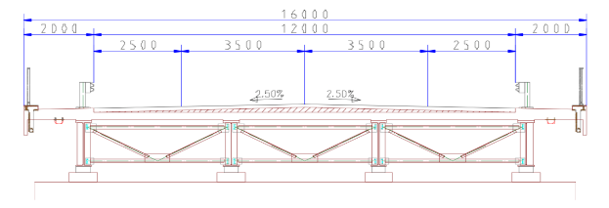
suraTi 3.12.2.2-2. folad-rkinabetonis filovan-koWovani xidis fenilis sistema

3.12.3 ხელმისაწვდომი რესურსები
sabWoTa kavSiris droindeli umetesoba didi betonis qarxnebi qveynis damoukideblobis mopovebis Semdeg gaCerda da dReisTvis mxolod SedarebiT mcire warmadobis betonis qarxnebi funqcionireben. damatebiT, ramdenime ucxouri kontraqtori Tavad amzadebs asakrebi rkinabetonis konstruqciebs, rogorc sakuTari gamoyenebisTvis, aseve sxva kontraqtorebis dakveTebiT. cxrilSi 4.12.3-1 mocemulia asakrebi rkinabetonis koWovani elementebis damamzadebeli qarxnebis monacemebi.
cxrili 3.12.3-1. asakrebi betonis konstruqciebis damamzadebeli qarxnebis CamonaTvali
rig# | dasaxeleba da misamarTi | produqcia | SeniSvnebi
1 | Sps “xidmSeni-XXI”  goris raioni, sof. karaleTi  mob. tel.: 599453693  sakontaqto piri: zaza kopinaSvili | r/b tesebri koWa, 18 m  r/b tesebri koWa, 12 m  r/b U-sebri koWa, 12 m  r/b U-sebri koWa, 18 m
2 | “betonis konstruqciebis qarxana”  quTaisi, aRmaSeneblis gamz. 55  tel.: 0431272864 | winaswar daZabuli ortesebri koWebi, 21 m, 24 m, 27 m, 30 m, 31.6 m
3 | “akord jorjia”  samSeneblo-samrewvelo sainvesticio korporacia “akordis” saqarTvelos filiali  Tbilisi, bambis rigi 7  mob. tel.: (577) 95 98 46  akkord-georgia@akkordgroup.com | winaswar daZabuli ortesebri koWebi: 21 m, 24 m, 27 m, 30 m, 31.6 m | bolodroindeli praqtikis Tanaxmad, ramdenime saerTaSo-riso kontraqtori sakuTari gamoyene-bisTvis da dakveTiT Tavad amzadebs r/b-is konstruqciebs
4 | Sps “CineTis atomuri energetikuli kompania”  China Nuclear Engineering Co., Ltd (CNEC)  Tbilisi 0186, margianis q. 15  mob. tel.: 995-571196116  sakontaqto piri: jein vangi  jane@cni23.com

betonis ZiriTadi ingradientebi, rogorebicaa cementi, armatura da inertuli masalebi iwarmoeba an bunebrivis saxiT moipoveba saqarTveloSi. momdevno cxrilSi mocemulia betonis zogierTi damamzadeblis monacemebi

cxrili 3.12.3-2. betonis ZiriTadi masalebis momwodeblebi
cementi | armatura | inertuli Semvsebi masalebi
Hydelbergcement Caucasus  Tbilisi, lermontovis q. 18  telefoni: 2474747  info@heidelbergcement.ge | rusTavis metalurgiuli qarxana  rusTavi, gagarinis q. 12  telefonebi: +995322606699; +995322492233  contacts@rustavisteel.com | Black Sea Group  Tbilisi, vaJa-fSavelas gamz. 71  telefonebi: 2207474; 2207475  info@bsg.com.ge
“Tbilcementi” / Tbilcement Group  Tbilisi, zahesis dasaxleba  telefonebi: 2656261; 2656260  tbilcement@yahoo.com | “intrek jorjia”  Tbilisi, qerCis q. 12  telefonebi:2609707;  (mob) 557802802  info@armatura.ge | Sps “transkavkasiis kristali”  Tbilisi, pekinis gamz. 5  telefonebi: 2333007; 2333009  ctranscaucasus@yahoo.com
“kavkascementi” / Caucascement  Tbilisi,  andronikaSvilis q. 29  telefonebi: 2619090;2629200  info@kavkazcement.ge | “metal jorjia”  Tbilisi,  qinZmaraulis Cixi 5/7  Phone - 2715737;2710280  info@mg.com.ge | “eviol jorjia”  Tbilisi, TarxniSvilis q. 9  telefoni: 2434399  info@ev-yol.ge
“orioni”
Tbilisi, daviT baqraZis q. 6
telefonebi: 2355144; 2356644, (mob) 574070007;
info@orionmittal.com

3.12.4 ნორმები და სტანდარტები
damoukideblobis mopovebamde, saqarTveloSi da amierkavkasiis sxva respublikebSi xidebis proeqtirebis sakiTxebi regulirdeboda “samSeneblo normebiT da wesebiT” (“sndw”/СНиП). damoukideblobis mopovebis Semdeg, xidebis proeqtirebis normebi calke saxiT miRebuli jer kidev ar aris da sanacvlod saxide nagebobebis proeqtirebisas Sereuli saxiT gamoiyeneba Sesabamisi amerikuli da evropuli standartebi. farTod aris aprobirebuli HL93 tipis standartuli sakontrolo satransporto datvirTva, romelic ganmartebulia “aSS-is sagzao-satransporto organizaciebis xelmZRvaneli pirebis gaerTianebis” (AASHTO) mier miRebul normatiul dokumentSi “nagebobebis proeqtireba datvirTvis da winaaRmdegobis koeficientebis gamoyenebiT” (LRFD). aRniSnuli sakontrolo datvirTvis gamoyenebiT gaangariSebuli xidebi, romlebic agebulia rogorc saxelmwifo, aseve saerTaSoriso dafinansebiT ganxorcielebuli proeqtebis farglebSi, damakmayofileblad funqcionireben.
konsultanti iTvaliswinebs xidebis proeqtirebas AASHTO-s/LRFD-is “xidebis proeqtirebis specifikaciebis” Sesabamisad, romelSic warmodgenilia maqsimaluri datvirTvebis Semdegi sakontrolo uzrunvelyofis (ganmeorebadobis) sidideebi:
HL-93 tipis saangariSo datvirTva – 75-wliani ganmeorebadobis maqsimaluri dinamikuri datvirTva;
saangariSo miwisZvris intensiuroba – 75 wlis ganmavlobaSi gadaWarbebis 7%-iani albaTobi (1000-wliani ganmeorebadobis) seismuri movlena;
saangariSo qari – 50-wliani ganmeorebadobis;
saangariSo wyaldidoba – 100-wliani ganmeorebadobis.
datvirTvebis Sefasebisa da nagebobebis winaswari proeqtirebis mizniT, zogadad, mxedvelobaSi miiReba Semdegi standartebis moTxovnebi:
AASHTO LRFD Bridge Design Specification (SI Units)/2007
AASHTO-s LRFD-is “xidebis proeqtirebis specifikaciebi” (SI erTeulebSi), 2007w.
AASHTO Guide Specifications for LRFD Seismic Bridge Design – 2011
AASHTO-s “saxelmZRvanelo specifikaciebi xidebis seismomedegi proeqtirebisTvis datvirTvebis da winaaRmdegobebis koeficientebis gamoyenebiT”, 2011 w.
sndw “xidebi da milebi” (СНиП 2.05.03-84). aRniSnuli standartidan gamoiyeneba mxolod NK-100 tipis normatiuli dinamikuri datvirTvebis monacemebi, romlebic saWiroa xidis datvirTvebze reaqciis gasaangariSeblad.
samSeneblo normebi da wesebi “seismomedegi mSenebloba” (pn 01.01.09)
zemoT CamoTvlil normatiuli dokumentebis calkeul debulebebs Soris raime winaaRmdegobis arsebobis SemTxvevaSi, upiratesoba eniWeba AASHTO-s LRFD-is “xidebis proeqtirebis specifikaciebs” (2007 w.)

3.12.5 სამშენებლო მასალები
qvemoT warmodgenilia saxido nagebobebis ZiriTadi samSeneblo masalebis maxasiaTeblebi.
betoni
zogadad, xidis konstruqciuli elementebis betonis saangariSo simtkiceebi ganisazRvra AASHTO-s/LRFD-is 5.4.2 punqtis Sesabamisad. kerZod, proeqtirebis procesSi gamoyenebisTvis gaTvaliswinebulia Semdegi markebis betonebis gamoyeneba:
Sualedi burji/kedeli C30/37
ximinji/ximinjis Ziri C25/30
malis naSeni / xidis fenili C30/37
yvela sxva elementi, Tu sxvagvarad ar aris gansazRvruli C25/30
mWle betoni C12/15
betonis markebis CX/Y saxis aRniSvnaSi, pirveli da meore asoebi miuTiTeben betonis 28-dRiani cilindruli (X) da kubis formis (Y) nimuSebis simtkiceebs.
igulisxmeba, rom betonis xarisxis marTva da miRebis kriteriumebi ganisazRvreba teqnikuri specifikaciebis Sesabamisi punqtebiT. amasTan, nebismier SemTxvevaSi, betonis simtkicis maragi (sxvaoba samizne da normatiul simtkiceebs Soris) ar unda iyos naklebi samizne saangariSo simtkicis 1/3-ze.
foladis armatura
foladis armatura winaswar daZabuli tipisaa da akmayofilebs AASHTO-s M31 tipis 72 markis foladis (ASTM-is A-615 tipis 72 markis foladis) armaturisTvis dadgenil minimalur moTxovnebs 500.0 mgpa denadobis zRvris gaTvaliswinebiT. armaturis Reroebi sakontraqto gegmebsa da specifikaciebSi mieTiTebian diametrebis mixedviT, romlebic 10 mm-dan 32 mm-mde icvleba.
winaswar damZabavi foladi
yvela winaswar damZabavi masala unda akmayofilebdes masalebis gvarobis da gamocdebis moTxovnebs, romlebic mocemulia standartSi ASTM A416/416M-02 (an standartSi EN 10138-3, “winaswar damZabavi foladebi”), kerZod _ standartul specifikaciebs, romlebic aregulireben rkinabetonis winaswar damZabav araizolirebul (SiSvel) SvidZarRvian foladis gvarlebs. nagebobis detaluri proeqtirebis procesSi SeiZleba gamoyenebul iqnan sxva eqvivalenturi standartebi.
konstruqciuli foladi da fasonuri detalebi
yovelgvari gamoyenebuli konstruqciuli foladi unda iyos konstruqciuli foladis nakeTobebis maregulirebeli evropuli standartiT EN 10025-2:2004 gansazRvruli S355 markis. yvela WanWiki unda iyos ASTM A325ST/N standartiT gansazRvruli maRali simtkicis WanWikis tipis. yovelgvari SeduReba unda Sesruldes metalis dnobadi eleqtrodiT eleqtrorkaluri (SMAW) SeduRebis saxiT, dabalwyalbadiani eleqtrodis gamoyenebiT.

3.12.6 ხიდების დატვირთვები

3.12.6.1 mudmivi datvirTva
xidis mudmivi datvirTva moicavs Tavad nagebobis da xidis sxva kuTvnilebebis sakuTar wonas, rogorebicaa (1) mosaSandakebeli betonis safari, (2) sacveTi da hidrosaizolacio fenebi, (3) xidis moajirebi da zRudarebi. aRniSnuli garegani datvirTvebis garda, sadac Sesaferisia, mudmivi datvirTvis saxiT agreTve ganxiluli unda iqnas betonis SeklebiT (CajdomiT) gamowveuli daZabuloba.

xidis konstruqciuli elementebis wonebi iangariSeba Semdegi xvedriTi sidideebis gamoyenebiT:

rkinabetoni _ 25.00 kn/m3
foladi _ 78.50 kn/m3
sacveTi fena _ 23.00 kn/m3 _ hidroizolacia da sagzao samosi
grunti _ 20.00 kn/m3 _ sanapiro burjis/kedlis zurgis Sesavsebad SerCeuli yrilis masala

3.12.6.2 სატრანსპორტო დატვირთვა
xidebze moZravi avtotransportis saangariSo datvirTvebis saxiT, zogadad, ganixileba AASHTO-s/LRFD-is HL93 tipis normatiuli satransporto datvirTva. qvemoT moxerxebulobisTvis warmodgenilia normatiuli satransporto datvirTvebis ganmartebiTi diagramebi. aRsaniSnavia, rom NK100 tipis standartuli RerZuli datvirTva gamoiyeneba mxolod damuSavebuli teqnikuri proeqtis adeqvaturobis Sesamowmeblad. satransporto datvirTvebis moqmedeba ganisazRvreba AASHTO/LFRD-is specifikaciebis gamoyenebiT.
suraTi 3.12.6.2-1L93 tipis satransporto datvirTvis ganmartebiTi diagrama

suraTi 3.12.6.2-1NK100 tipis satransporto datvirTvis ganmartebiTi diagrama СНиП-is Sesabamisad

3.12.6.3 გარემოს დატვირთვა
garemos datvirTva xidebze ganpirobebulia qaris, temperaturis da Tovlis safaris zemoqmdebiT. aseTi datvirTvebis gasaangariSeblad sxvadasxva wyaroebidan mopovebulia saTanado sawyisi monacemebi.
qaris datvirTva
xelmisawvdomi monacemebis Tanaxmad, qaris 20-wliani ganmereobadobis maqsimaluri siCqareebia:
22 m/wm-s (80.0 km/sT) – gurjaanis meteosadguris monacemebiT
27 m/wm-s (100.0 km/sT) – wnoris meteosadguris monacemebiT
temperatura
samSeneblo teritoriaze haeris temperaturis 50-wliani ganmeorebadobis zRvruli sidideebi ganisazRvreba Semdegi saxiT:
minimaluri temperatura -22.0 0C
maqsimaluri temperatura +38.0 0C
samuSao sezonis saSualo temperatura ≈8.0 0C
(yvelaze civi da cxeli Tveebis saSualo sidide)

konstruqciul elementebze moqmedi temperaturuli datvirTvebis gaangariSebisas gamoiyeneba Semdegi koeficientebi:
betonis siTburi gafarToebis koeficienti, a $=10.8×{10}^{-6}$
foladis siTburi gafarToebis koeficienti, a $=11.7×{10}^{-6}$

Tovlis safaris datvirTva

saproeqto sagzao monakveTis garsmomcvel regionSi Tovlis safaris maqsimaluri wnevis sidided miRebulia 0.5 kn/m2.

3.12.6.4 samSeneblo teritoriis seismuroba
proeqtiT gaTvaliswinebuli xidebi daproeqtdeba AASHTO-s LRFD-Si mocemuli “xidebis proeqtirebis konceptualuri midgomis” gamoyenebiT, romlis Tanaxmadac _ “xidebi unda daproeqtdnen mwyobridan gamosvlis dabali albaTobiT, Tumca SeiZleba ganicadon mniSvnelovani dazianebebi da saeqspluatacio xasiaTis Seferxebebi 75-wlian periodSi gadaWarbebis 7%-iani albaTobis mqone seismuri movlenebiT gamowveuli miwis ryevebis moqmedebiT”.

maTematikuri gamoTvlebiT SeiZleba inaxos, rom zemoT miTiTebuli gadaWarbebis albaTobis mqone movlenis ganmeorebadobis periodi miaxloebiT 1000 wels Seadgens. 1000-wliani ganmeorebadobis seismuri safrTxis saangariSo sidideebi saqarTveloSi xelmisawvdomi ar aris. normatiul dokumentSi “sndw seismomedegi mSenebloba” (pn 01.01.09) mocemul “seismuri saSiSroebis rukaze” naCvenebia dasaxlebuli punqtebisTvis gansazRvruli “maqsimaluri horizontaluri aCqarebebi” da “seismuri intensiurobebi” (balebi), romlebic Seesabamebian 50-wlian periodSi gadaWarbebis 2%-ian albaTobas (2475-wlian ganmeorebadobis periods).
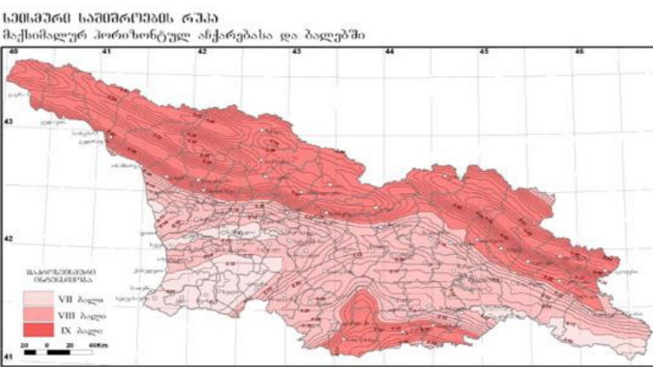

suraTi 3.12.6.4-1. seismuri saSiSroebis ruka (sndw “seismomedegi mSenebloba” (pn 01.01.09))

saproeqto gzis garsmomcveli teritoria Sedis 9-baliani seismuri saSiSroebis zonaSi, romlisTvisac gansazRvruli maqsimaluri horizontaluri aCqarebebi 0.26g-0.28g SualedSi icvleba.
sxva sididis gadaWarbebis albaTobis Sesabamisi monacemebi, romelTa interpolirebiT SesaZlebeli iqneboda 1000-wliani ganmeorebadobis seismuri safrTxis gaangariSeba, xelmisawvdomi ar aris. amitom “maqsimaluri saangariSo miwisZvris” (DBE) parametrebis gasaangariSeblad, arsebuli monacemebi mravldeba 2/3-is tol gadamyvan koeficientze.
aRsaniSnavia, rom erTmaliani xidi seismur datvirTvebze gaangariSebas ar moiTxovs. sadac es proeqtiT gaTvaliswinebulia, ramdenime maliani xidebis winaswari proeqtireba Sesrulebulia konkretuli teritoriis saangariSo seismurobis (“seismuri moTxovnis”) gaTvaliswinebiT, romelic gamoiTvleba “reaqciis speqtris” datvirTvis saxiT.

3.12.6.5 მეორადი დატვირთვები
შეკლება
zogadad, SeklebiT gamowveuli deformaciis gaangariSebisas mxedvelobSi miiReba, rom xidis betonis elementebi daitvirTeba maT mier sruli simtkicis akrefis Semdeg. Seklebis efeqti iangariSeba AASHTO-s Sesabamisi debulebebis mixedviT.
daSvebulia, rom SeklebiT gamowveuli maqsimaluri fardobiTi deformacia Seadgens 0.0005-s. agreTve gaTvaliswinebulia, rom tradiciul rkinabetonis elementebSi SeklebiT gamowveuli deformacia SeiZleba modelirdes rogorc “temperaturis dawevis” Sedegi. “elementebis temperaturuli (siTburi) datvirTvebis” monacemebis Sesabamisad, 0.0005-is toli fardobiTi deformaciis Sesatyvisi temperaturis cvlileba Seadgens $∆T=\frac{0.0005}{10.8×{10}^{-6}}≅{46.3}^{}$C-s.

winaswari daZabuli konstruqciebis gaangariSebisTvis Seklebis daZabulobis detaluri gamoTvlebi dafuZnebulia samuSaos TiToeul safexurze gansazRvrul betonis simtkiceze, cementis moxmarebis tipze da sxva Sesabamis parametrebze.

ცოცვავადობა

winaswar daZabuli konstruqciebis gaangariSebisas, cocvadobis efeqti detalurad ganisazRvreba AASHTO-s/LRFD-is dokumentSi mocemuli “cocvadobis gaangariSebis” instruqciis Sesabamisad. cocvadobis koeficientis gamoTvlisas mxedvelobaSi miiReba elementis datvirTva da geometriuli maxasiaTeblebi. savaraudo cocvadobis koeficientis mrudi ilustrirebulia momdevno suraTze.

suraTi 3.12.6.5.-1 cocvadobis koeficientis tipiuri mrudi

3.12.7 წინასწარი პროექტირება

3.12.7.1 საძირკვლები
ჩატარებულია საწყისი კვლევები ახალი ხიდების სავარაუდო სამშენებლო მოედნებთან გრუნტის შედარებით სიღრმული პირობების შესახებ ზოგადი ინფორმაციის მოსაპოვებლად. ხიდების საძირკვლების გამოკვლევის მიმდინარე საფეხურზე რეკომენდირებულია ხიდების დაპროექტება სიღრმული/ხიმინჯოვანი საძირკვლებით. მარცვლოვანი გრუნტები საკმარისი სიმაგრისაა, თუმცა ზედაპირიდან მცირე სიღრმეებზე გრუნტების საკმარისი მზიდუნარიანობა და სისქეები ყველგან უზრუნველყოფილი არ არის. საძირკვლების შეკავშირებულ გრუნტებში აშენების შემთხვევაში რეკომენდირებულია დატვირთვების გადაცემისთვის კიდული ხიმინჯების გამოყენება.
დეტალური დაპროექტების ეტაპზე ყველა ახალი ხიდის და გზის ქვედა გასასვლელის სამშენებლო უბნებზე უნდა შესრულდეს დამატებითი დეტალური კვლევები გრუნტების ფაქტიური აგებულების გადამოწმების მიზნით.
გრუნტის პირობების წინასწარი გამოკვლევის შედეგების თანახმად, გრუნტის ზედაპირული ფენა წარმოდგენილია თიხნარებით. წინასწარი ინფორმაციის საფუძველზე დაშვებულია, რომ ხიდებისთვის საჭირო იქნება სიღრმული საძირკვლების მოწყობა საკმარისი სიმტკიცის მქონე ხვინჭოვანი აგებულების მქონე გეოლოგიურ ფორმაციამდე ჩაღწევის მიზნით.
ქვედა გასასვლელების მოსაწყობი ხიდებისთვის გათვალისწინებულია 1000 მმ დიამეტრის მონოლითური ხიმინჯების გამოყენება, ხოლო კოჭოვანი მალის ნაშენის მქონე ხიდების საძირკვლები 1200 მმ დიამეტრის ხიმინჯებით მოეწყობა.
ხიმინჯების რაოდენობა, სიგრძეები და განთავსების სქემები განსაზღვრულია კონსტრუქციული გაანგარიშებების შედეგების საფუძველზე და მოგვიანებით ოპტიმიზირდება მშენებლობის პერიოდში გრუნტების სიღრმული აგებულების დეტალური შესწავლის შედეგად განსაზღვრული მახასიათებლების გათვალისწინებით. წინასწარი პროექტირების მიზნებისთვის, კომერციულად ხელმისაწვდომი კონტრუქციული გაანგარიშების კომიპუტერული პროგრამის საშუალებით, შესრულდა ხიდების ტიპიური კონსტრუქციების მოდელირება. მომდევნო სურათებზე ილუსტრირებულია ხიმინჯების საანგარიშო რეაქცია ცალკეული კონტრუქციული სახეობების ხიდებისთვის.
თავისუფლად დაყრდნობილი კიდის სასაზღვრო პირობების გათვალისწინებით, შესრულდა ორმალიანი კონფიგურაციის მქონე ორტესებრ-კოჭური ხიდების მოდელირება. სანაპირო ბურჯების საძირკველისთვის მოდელირდა ხიმინჯოვანი როსტვერკი ერთ რიგად განთავსებული 5 ხიმინჯით, ხოლო შუალედი ბურჯების საძირკვლებისთვის გათვალისწინებული იქნა 5-5 ხიმინჯის ორ რიგად განთავსება. სანაპირო ბურჯის საძირკველის ხიმინჯის სათავისთან ვერტიკალური რეაქციის ძალვები შეადგენენ მიახლოებით 367 ტონას, ხოლო შუალედი ბურჯის საძირკვლის ხიმინჯის სათავისთან – მიახ. 336 ტონას.
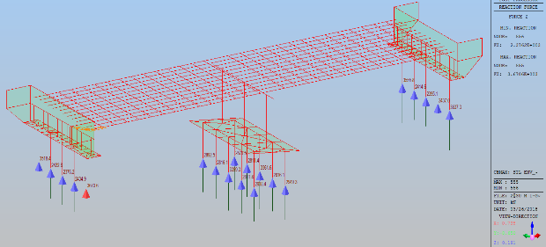
suraTi 3.12.7.1-1 ortesebr-koWuri xidebis (# 02 da # 03) ximinjebis saTavisebTan ganviTarebuli vertikaluri (RerZuli) reaqciis Zalvebis winaswari saangariSo sidideebi.
ximinjebis reaqciis Zalvebis gaangariSebuli sidideebi grafikulad arian naCvenebi momdevno suraTze. miuxedavad imisa, rom aRniSnuli xidi erTmaliania, modelireba Sesrulda zogadi SemTxvevisTvis, romelic dafuZnebulia ormalian konfiguraciaze, rac ar axdens gavlenas sanapiro burjis saZirkvelSi ganviTarebul reaqciis Zalvebis sidideebze. modelirebis Sedegebis Tanaxmad, sanapiro burjebis saZirkvlebis individualur ximinjebze mosuli maqsimaluri reaqciis Zalis sidideebi miaxloebiT 315 tonas aRwevs.

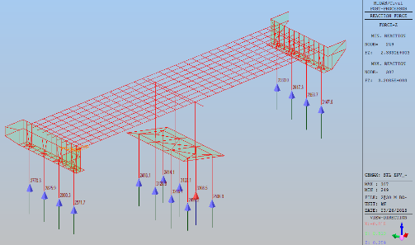
suraTi 3.12.7.1-2 # 01 ortesebr-koWuri xidis ximinjebis saTavisebTan ganviTarebuli reaqciis Zalvebis winaswari saangariSo sidideebi
patara xidebisTvis, romelTa Riobis zoma 12 metrs Seadgens, Sesrulda xidis 6 metri sigrZis segmentis modelireba. sakmarisi maragis uzrunvelsayofad, modelirebisas xidis fenilis filovan elementze modebuli iqna saangariSo kombinirebuli datvirTva, romelic Sedgeboda fenilis 600 mm sisqis safariT ganviTarebuli dawnevisa da erT zolze mosuli satransporto datvirTvisgan. xidis segmentis TiTo gverdze dainiSna ori ximinji, romelTagan TiToeulSi ganviTarebuli maqsimaluri reaqciis Zalva miaxloebiT 225 tonas Seadgens.
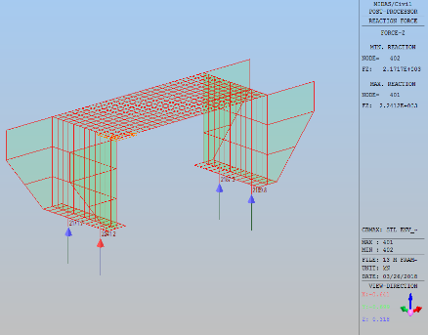
suraTi 3.12.7.1-3. patara xidebis ximinjebis saTavisebTan ganviTarebuli vertikaluri (RerZuli) reaqciis Zalvebis winaswari saangariSo sidideebi
Semowmda ximinjebis geoteqnikuri mzidunarianobis sidideebis sakmarisoba reaqciis Zalvebis gaangariSebuli moTxovnili sidideebis mimarTebiT. Semowmebis Sedegad dadginda, rom gaangariSebuli ximinji sakmarisi mzidunarianobisaa (ix. danarTebSi 16-18 moceuli saproeqto gaangariSebebis uwyisebi).

3.12.7.2 ხიდების საყრდენი კონსტრუქციები და მალის ნაშენი
xidis Sualedi da sanapiro burjebis konstruqciuli elementebis zomebi ganisazRvra winaswari proeqtirebis farglebSi Sesrulebuli gemoTvlebis da msgavsi konstruqciuli xidebis mSeneblobis Sedegad miRebuli gamocdilebis safuZvelze. am procesis amocanas Seadgenda gamoTvlili zomebiT daproeqtebuli konstruqciuli elementebis mxridan moTxovnili muSaobis miRwevis gadamowmeba.
Sualedi burjis konstruqciuli simtkicis gadamowmebis Sedegebi warmodgenilia kompiuteruli modelirebis programis Sedegobriv uwyisSi, romelic Tan erTvis da moicavs Sualedi burjis Runvaze medegobis gaangariSebebs. aRniSnul gaangariSebaSi Sualedi burji modelirebulia cal-calke rogorc koWovan-ximinjovani da koWovan-dgarovani konstruqcia. momdevno suraTebze, moxerxebulobisTvis, grafikulad arian warmodgenili monoliTuri rkinabetonis xidis sanapiro burjebis kedlebis filovan elementebze, frTebze, rostverkze da fenilis filaze moqmedi saangariSo momentebi. filovani elementebis konstruqciuli simtkicis adeqvaturoba naCvenebia TandarTul gamoTvlis uwyisebSi, romlebic Sedgenilia winaswar daZabuli asakrebi betonis ortesebri koWebis winaswari proeqtirebisTvis da moicaven rogorc konstruqciebis damzadebis, aseve maTi adgilze muSaobis fazebs.

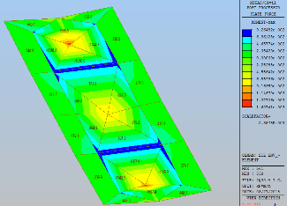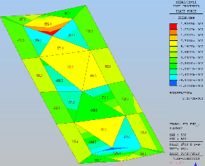
suraTi 3.12.7.2-1. Sualedi burjis ximinjovani rostverkis filovan elementze moqmedi moementebis (marcxniv) da Zvris Zalvebis ganawilebis diagramebi

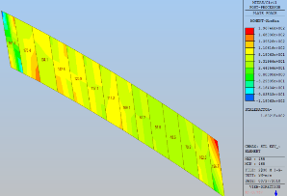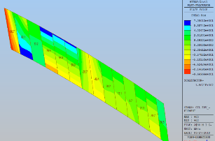
suraTi 3.12.7.2-12. sanapiro burjis kedlis filovan elementze moqmedi moementebis (marcxniv) da Zvris Zalvebis ganawilebis diagramebi

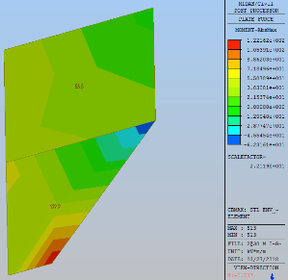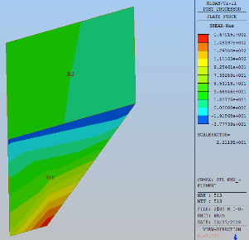
suraTi 3.12.7.2-3 sanapiro burjis frTis filovan elementze moqmedi moementebis (marcxniv) da Zvris Zalvebis ganawilebis diagramebi
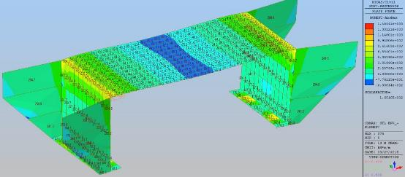
suraTi 3.12.7.2-4 monoliTuri rkinabetonis xidis konstruqciebis filovan elementebze moqmedi moementebis ganawilebis diagrama

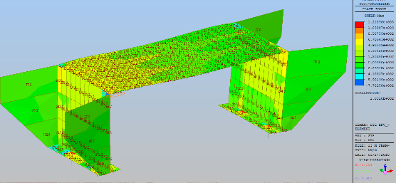
suraTi 3.12.7.2-5 monoliTuri rkinabetonis xidis konstruqciebis filovan elementebze moqmedi Zvris Zalvebis ganawilebis diagrama

cxrili 3.12.7.2-1 xidebis nusxa

xidis # | piketaJi (km+m) | ganikveTis forma | daniSnuleba | xidis sigrZe (m) | xidis sigane (m) | dace-reba (°) | malis wyoba
01 | 0+556.805 | ortesebr-koWovani | ordoniani gadakveTa, Cumlayis daerTeba | 30.2 | 18 |  | 1X29.4
02 | 3+551.655 | marTkuTxa filovani | gzagamtari | 14.0 | 18 |  | 1X13
03 | 4+495.656 | kompozitur-koWovani | mdinare Wermisxevi | 163.5 | 18 |  | 49+64+49
04 | 4+682.582 | marTkuTxa filovani | gzagamtari | 14.0 | 30 |  | 1X13
05 | 4+900.869 | marTkuTxa filovani | ordoniani gadakveTa, mukuzanis daerTeba | 14.0 | 42 |  | 1X13
06 | 8+150.000 | ortesebr-koWovani | usaxelo xevi | 30.2 | 16.55 |  | 1X29.4
07 | 9+455.840 | ortesebr-koWovani | usaxelo xevi | 93.0 | 18 | 25 | 3X29.4
08 | 13+248.002 | ortesebr-koWovani | usaxelo xevi | 90.4 | 16.55 |  | 3X29.4
09 | 15+764.700 | ortesebr-koWovani | usaxelo xevi | 30.8 | 18 | 25 | 1X29.4
10 | 16+335.210 | marTkuTxa filovani | ordoniani gadakveTa, akuras daerTeba | 14.0 | 24 |  | 1X13
11 | 17+522.873 | kompozitur-koWovani | usaxelo xevi | 115.4 | 16 |  | 36+42+36
12 | 18+047.602 | marTkuTxa filovani | gzagamtari | 14.0 | 24 |  | 1X13
13 | 20+124.326 | ortesebr-koWovani | usaxelo xevi | 30.2 | 16.55 |  | 1X29.4
14 | 20+250.800 | marTkuTxa filovani | gzagamtari | 14.0 | 24 |  | 1X13
15 | 21+592.853 | ortesebr-koWovani | usaxelo xevi | 93.0 | 16.55 | 25 | 3X29.4
16 | 22+578.863 | kompozitur-koWovani | usaxelo xevi | 115.4 | 16 |  | 36+42+36
17 | 23+893.470 | marTkuTxa filovani | gzagamtari | 14.0 | 24 |  | 1X13
18 | 24+421.793 | marTkuTxa filovani | ordoniani gadakveTa, kondoris daerTeba | 14.0 | 54 |  | 1X13
19 | 27+435.253 | marTkuTxa filovani | gzagamtari | 14.0 | 18 |  | 1X13
20 | 29+319.560 | ortesebr-koWovani | usaxelo xevi | 91.4 | 16.55 |  | 3X29.4
21 | 30+250.000 | marTkuTxa filovani | ordoniani gadakveTa, Telavis daerTeba | 14.0 | 24 |  | 1X13
22 | 32+941.656 | ortesebr-koWovani | viaduki | 90.4 | 16.55 |  | 3X29.4
23 | 34+800.556 | ortesebr-koWovani | viaduki | 91.4 | 16.55 |  | 3X29.4

3.12.8 ხიდის კუთვნილებანი
qvermoT aRwerili xidis kuTvnilebani warmodgenilia saqarTveloSi miRebul samSeneblo praqtikaze dayrdnobiT. xidis kuTvnilebebis detalebi unda damuSavdes detaluri daproeqtebis etapze, rac aseve unda moicavdes gamoyenebuli standartebis SerCevas.

drenaJi
xidis fenilze moxvedrili wvimis wyali ZiriTadad bunebrivad gaedineba xidis qanobis mimarTulebiT. xidis fenilidan wylis arinebis mizniT, mis mTlian sigrZeze, saTanado SualedebiT moewyoba ganivi drenaJi. fenilidan modinebuli wyali Segrovdeba sadrenaJe milSi da gadamisamarTdeba miwis zedapirze Sesaferisi milgayvanilobiT. SeTavazebuli sadrenaJe sistema daifareba betonis safariT. drenirebisTvis rekomendirebulia Tujis milebis gamoyeneba EN 545 da EN 598–is Sesabamisad
suraTi 3.12.8-1 wylis arineba xidis fenilidan

moajirebi

xidebis moajirebi moewyoba saqarTveloSi farTod gavrcelebuli “safexmavlo moajirebis” saxiT. aRniSnuli konstruqcia Sedgeba foladis profilisa da boZkintebisgan da misi saorientacio simaRle 1070 mm-s Seadgens. SeTavazebuli moajiris forma da zomebi naCvenebia suraTze 4.12.8-2.

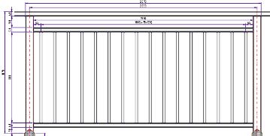

suraTi 3.12.8-2 “safexmavlo moajiris” sqema

hidroizolacia
xidebis fenilebis hidroizolirebisTvis tradiciulad farTod gamoiyeneba hidrosaizolacio fenis mowyoba dabetonebuli armaturis badis Tavze. aseTi konstruqcia kargad muSaobs raime mniSvnelovani saCivrebis gareSe. Sesabamisad, saproeqto xidebis fenilebis hidroizolirebac igive tradiciuli meTodiT Sesruldeba. xidebis fenilebis hidroizolaciis sqema ilustrirebulia suraTze 3.12.8-3.
suraTi 3.12.8-3. xidis fenilis hidroizolaciis SeTavazebuli gadawyveta

sagzao zRudari (Tvalamridi)
xidze moZraobis usafrTxoebis pirobebi dakmayofildeba saqarTveloSi moqmedi proeqtirebis normebis Sesabamisad. kerZod, xidze fexiT mosiaruleTa dacvis da avtomobilebis xididan gadavardnis aRkveTis mizniT, xidebze, trotuarsa da saval nawils Soris damontaJdeba 850 mm simaRlis foladis zRudarebi (boZkintebiT da horizontaluri profiliT). xidze Semsvleli avtomobilebis usafrTxoebis gazrdis mizniT, zRudarebi ramdenime metriT gagrZeldeba xidis boloebs miRma da mdovred daeSveba Sesasvlelebidan gareT.

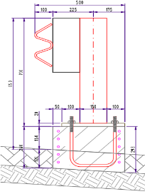
სურათი 3.12.8-4 საგზაო ზღუდარის ტიპიური გადაწყვეტა
სადეფორმაციო ნაკერები
ხიდებზე სადეფორმაციო ნაკერები მოეწყობა მხოლოდ სანაპირო ბურჯებზე. გათვალისწინებულია ხიდის მალის ნაშენის უწყვეტად (უჭრი სახით) მოწყობა ხიდის მთლიან სიგრძეზე, რაც გააუმჯობესებს მოძრაობის კომფორტულობას და შეამცირებს მოვლა-შენახვის მოთხოვნებს. ხარისხის უზრუნველყოფის მიზნით, სადეფორმაციო ნაკერები მოწოდებული უნდა იყონ აღიარებული დამამზადებლებისგან.

საყრდენი ნაწილები
ხიდის კონსტრუქციული ნაწილების შეუღლებისთვის გამოყენებული იქნება მარტივი ტიპის რეზინის და მეტალის ფენებიანი (ლამინირებული) საყრდენი ნაწილები. საყრდენი ნაწილები განთავსდება სანაპირო და შაულედ ბურჯებზე, მალის ნაშენის დასაყრდნობად. იგულისხმება, რომ საყრდენი ნაწილების დრეკადობა ვერტიკალური მიმართულებით აბსოლუტური იქნება, ხოლო ხიდის მიმართულებით – სასრული. ექსტრემალური მოვლენის (მაგ., მიწისძვრის) დროს საყრდენი ნაწილების ჩამქრობი (მადემპფირებელი) მოქმედება უმნიშვნელოდ მიიჩნევა და მხედველობაში არ მიიღება.

საინჟინრო კომუნიკაციების გასატარებელი არხები
უნდა მოეწყოს ელექტროგაყვანილობა და სხვა საინჟინრო კომუნიკაციების) არხები, რომლებიც კონკრეტულად მოითხოვება გზაგამტარის ტიპის ხიდებისთვის. ელექტროგაყვანილობის/საკაბელო არხების პროექტირების დროს მთავარი პრიორიტეტი უნდა მიენიჭოს ნაგებობის ესთეტიურ შესახედაობას.

3.12.9 წინასწარდაძაბული კოჭოვანი ხიდის წინასაპროექტო გაანგარიშება
კოჭოვანი ხიდის წინასაპროექტო გაანგარიშება 1
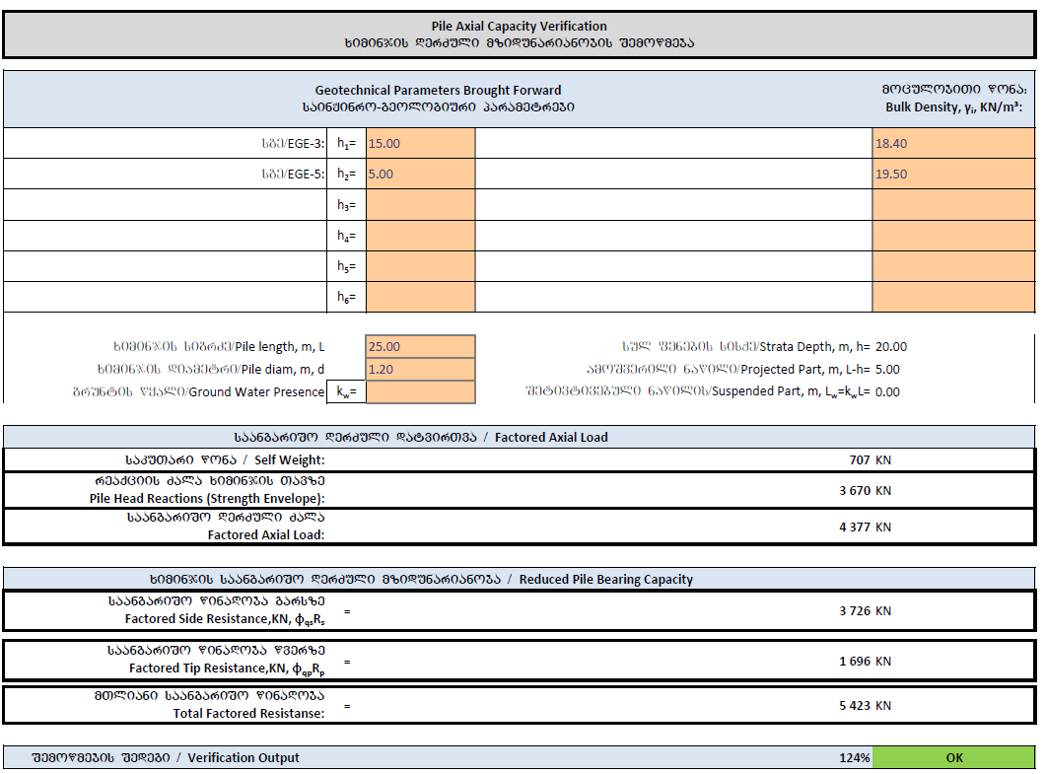
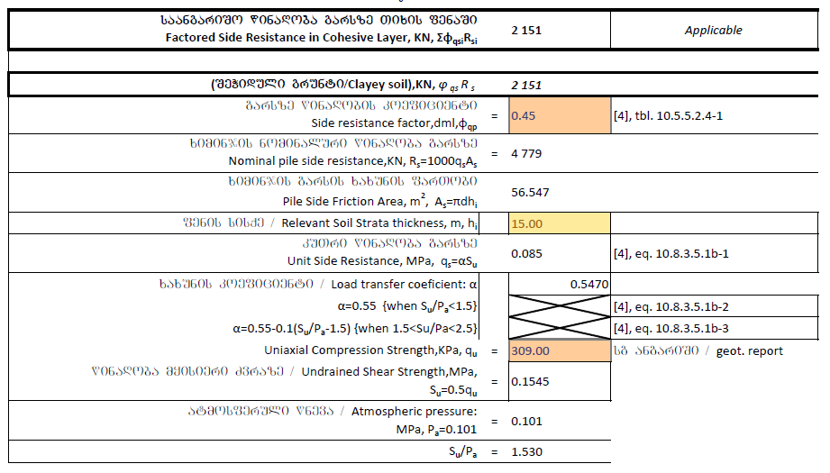
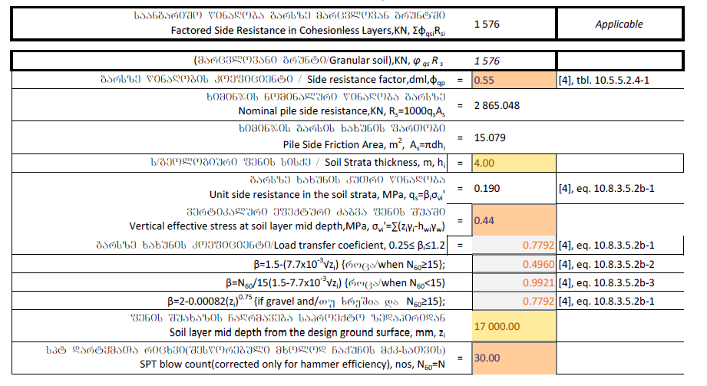
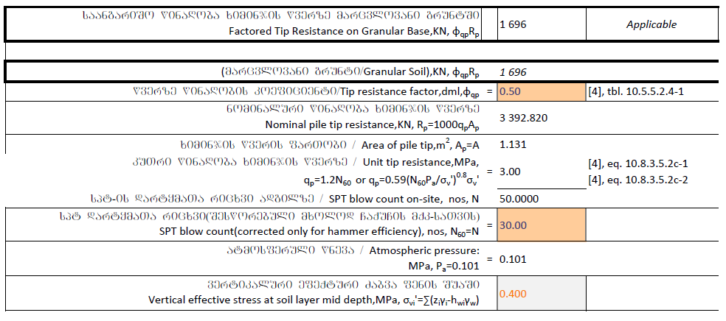
კოჭოვანი ხიდის წინასაპროექტო გაანგარიშება 1
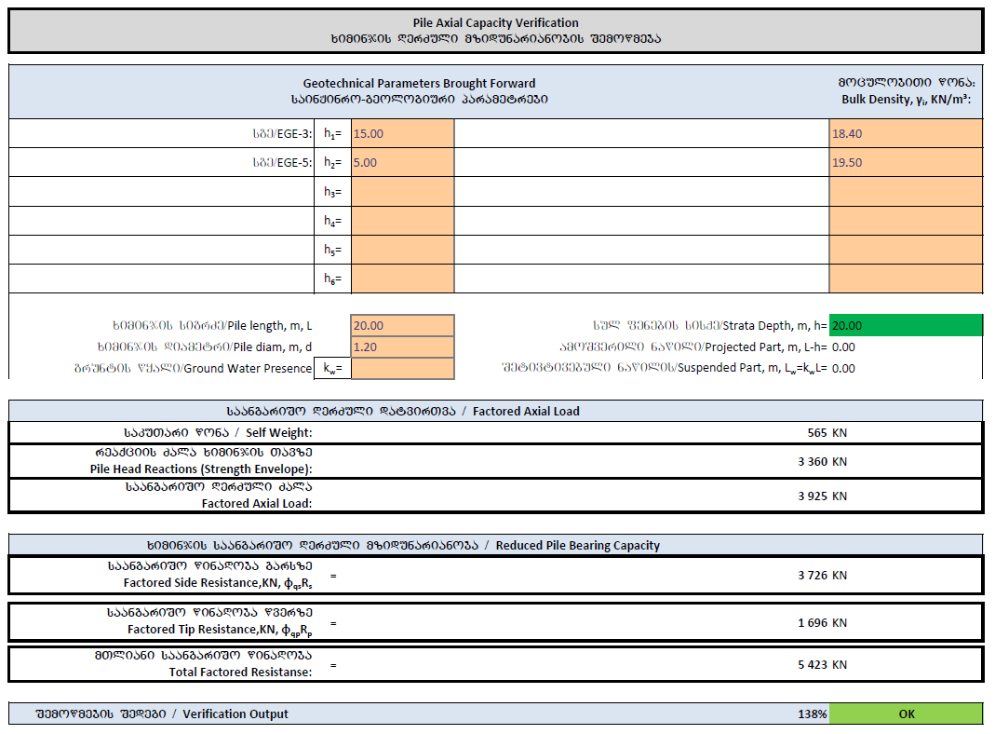
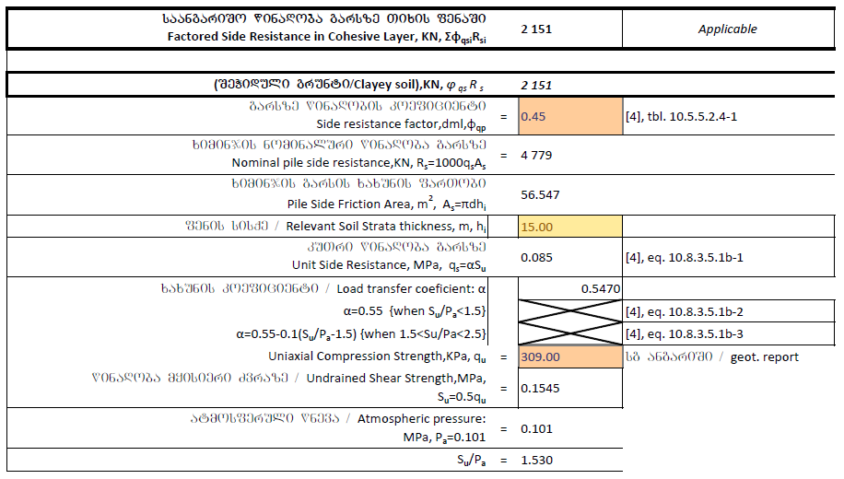
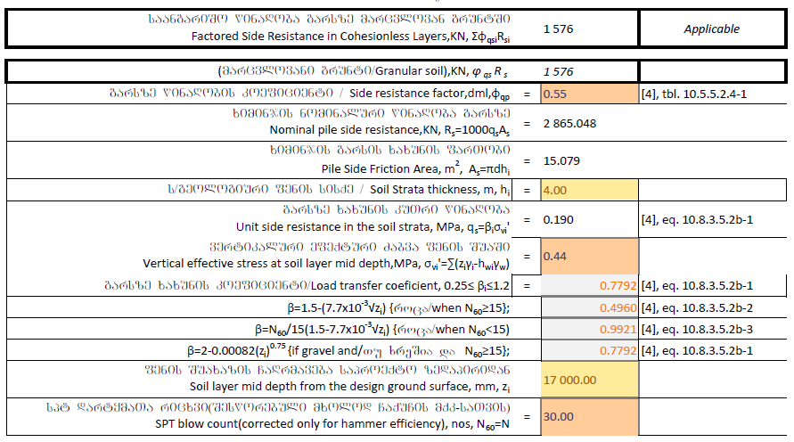
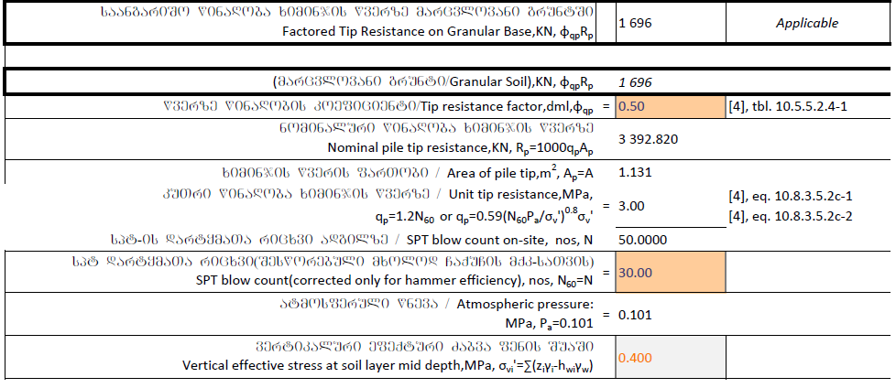

რკბ-ის კონსტრუქციული ანგარიში
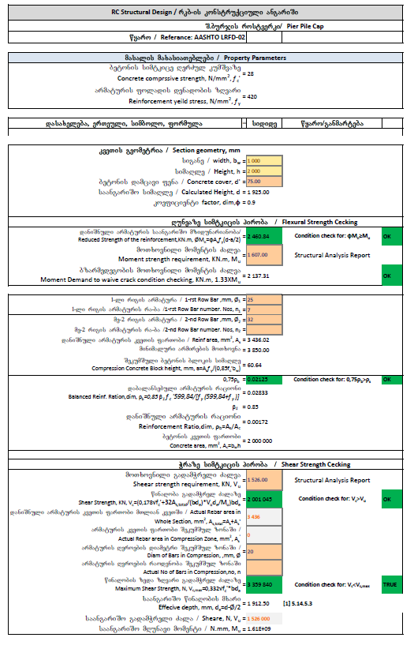
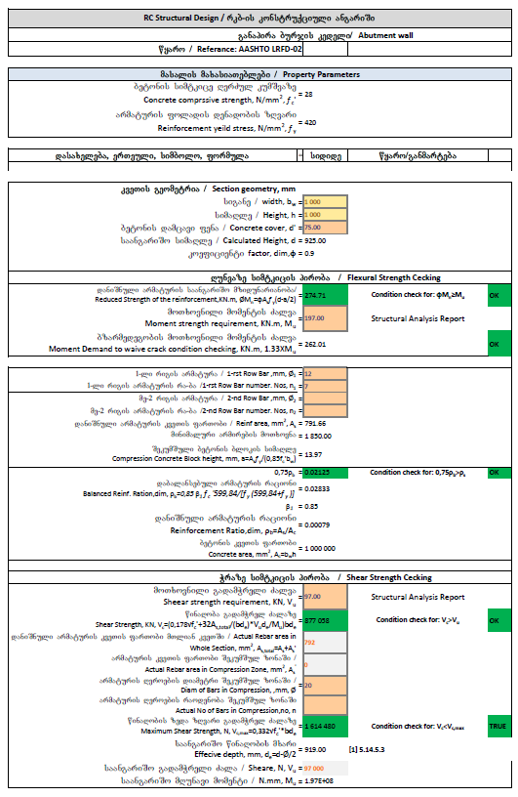
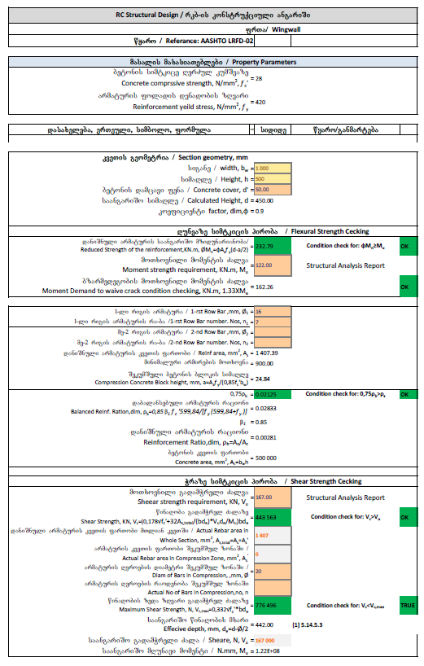

კოჭები
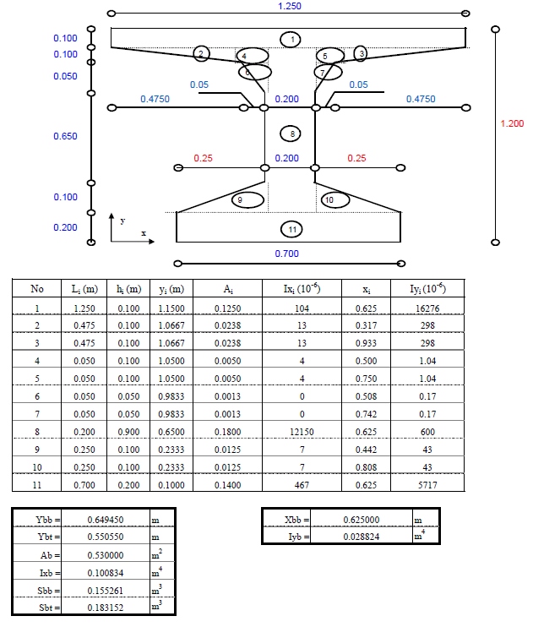
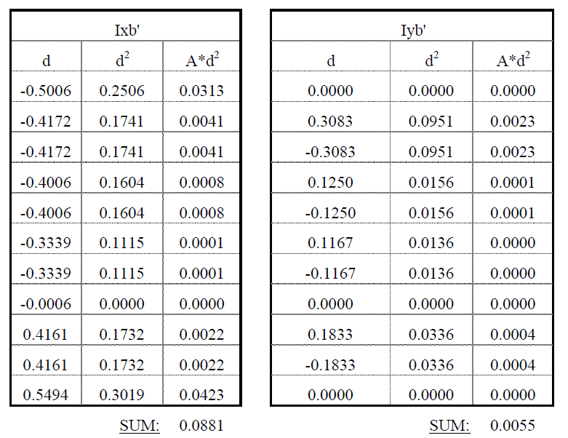
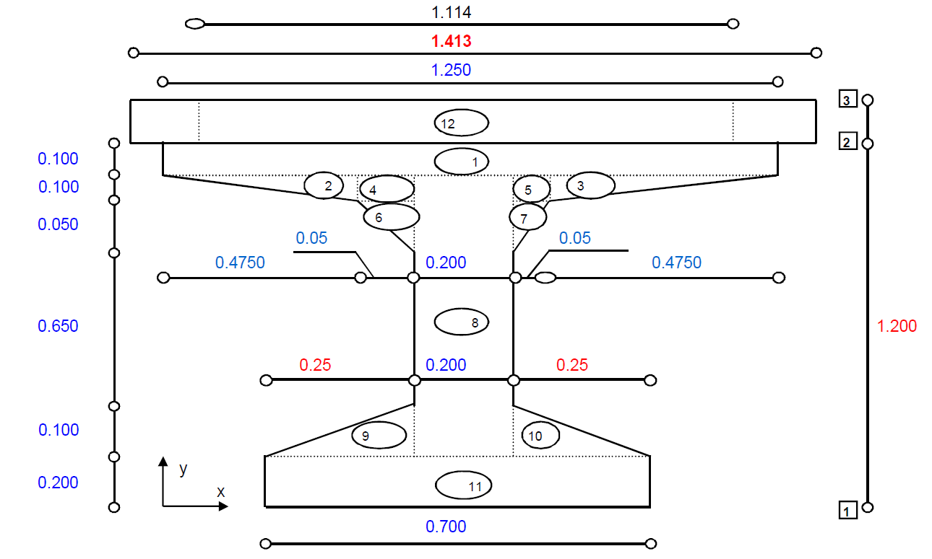
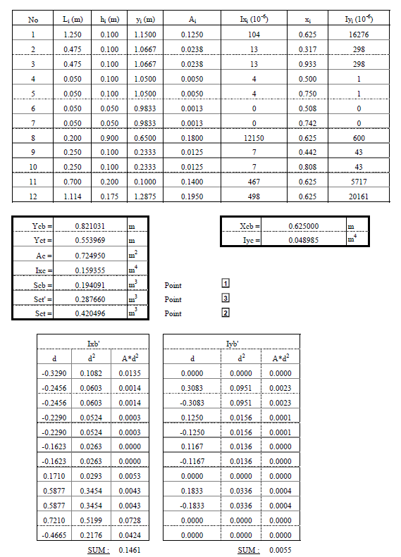

3.12.10 ინტეგრირებული რკინაბეტონის ხიდის წინასაპროექტო გაანგარიშება
რკინაბეტონის ხიდის წინასაპროექტო განგარიშება
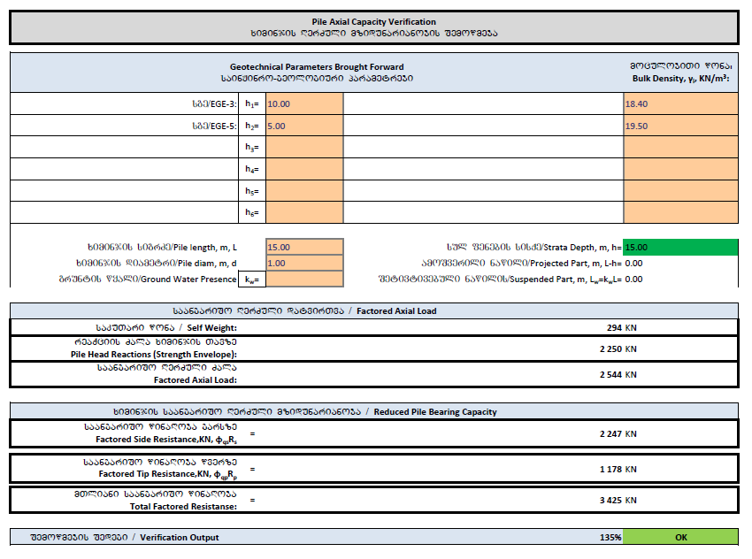
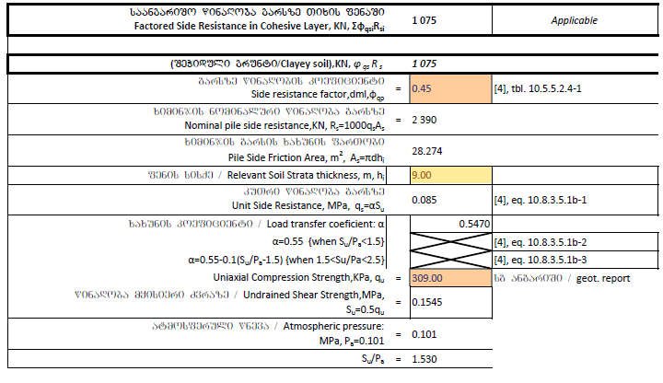

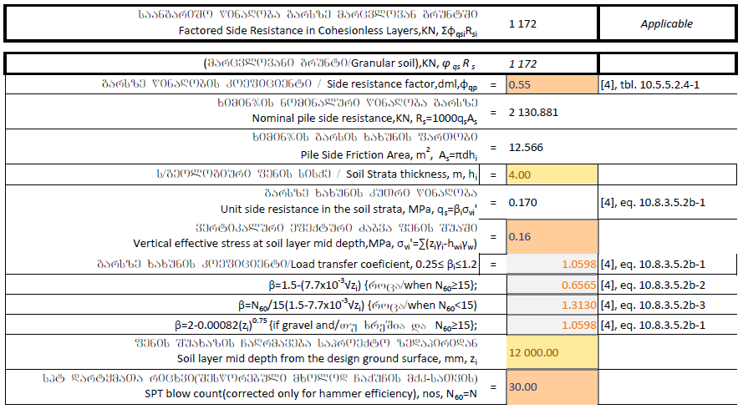

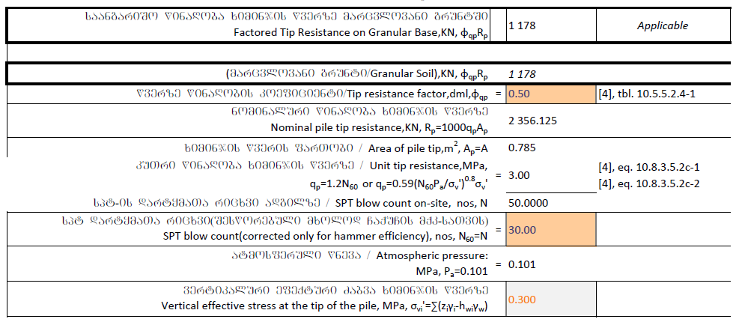

რკბ-ის კონსტრუქციული ანგარიში
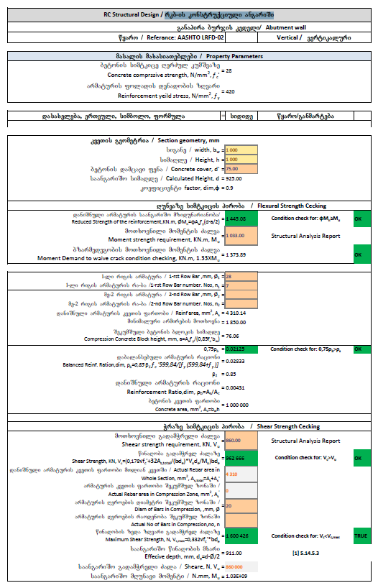
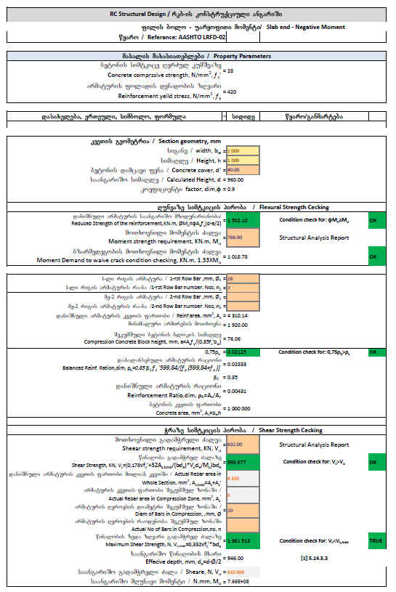
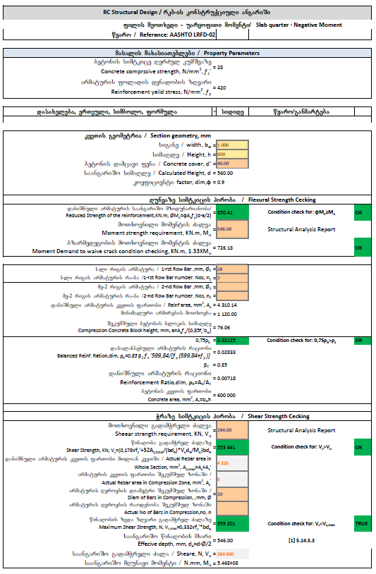
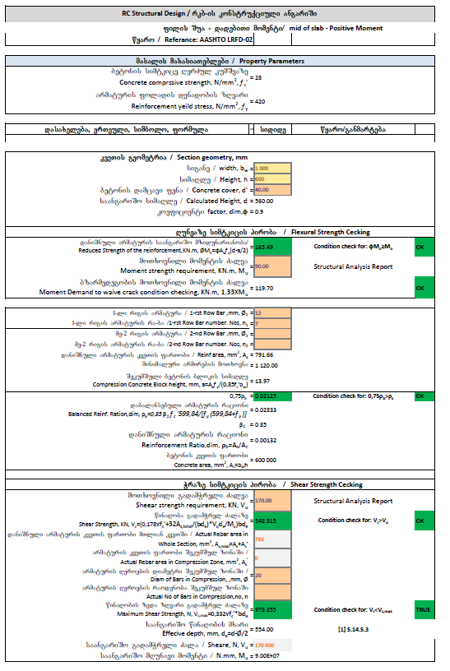
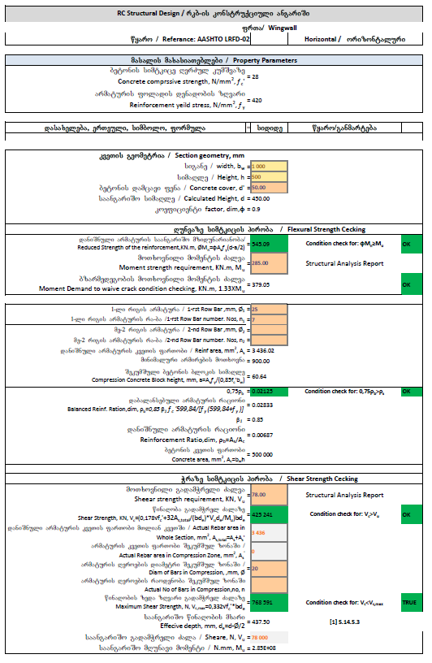

3.13 საყრდენი ნაგებობანი
saproeqto gzis mxridan garemoze zemoqmedebis Serbilebis da miwis saWiroebis Semcirebis mizniT, axali gzis trasa gadis arsebuli rkinigzis xazis axlos. Tavis mxriv, rkinigzis xazi ganTavsebulia miwayrilze, romlis simaRle garsmomcveli gruntis zedapiridan 7-8 metramde aRwevs. axali SemovliTi gzis mTliani sigrZidan (36.6 km) miaxloebiT 20 km rkinigzis xazis axlos gadis. umetes adgilebSi, sadac axali gzis trasa rkinigzis xazs miuyveba, gza ganTavsebulia miwayrilze, romelic rkinigzis miwayrilis msgavsi simaRlisaa. miuxedavad imisa, rom axali gza metwilad miwayrilze ganTavsdeba, mxolod SezRuduli jamuri sigrZis sayrdeni nagebobebis mowyobaa gaTvaliswinebuli. yvelgan, sadac saWiroa sayrdeni nagebobebis aSeneba, aseTi nagebobebis simaRleebi 8.0 metrs aRweven, rac teqnikurad ekonomikurad mizanSeuwonels xdis tradiciuli gravitaciuli / naxevrad gravitaciuli (rogorebicaa rkinabetonis, konsoluri an gabionuri da sxv.) kedlebis gamoyenebas. aRniSnulidan gamomdinare, prioriteti mieniWa “meqanikurad stabilizirebuli gruntis” (MSE) sistemebs. momdevno cxrilSi 4.9.1 warmodgenilia proeqtiT gaTvaliswinebuli meqanikurad stabilizirebuli (armirebuli) gruntis kedlebis mdebareobis monacemebi.
cxrili 3.13-1. rkinabetonis meqanikurad stabilizirebuli gruntis sayrdeni kedlebis mdebareobebi da simaRleebi
centraluri RerZis # | kedlis mdebareoba (kilometraJi) |  | sigrZe (m) | simaRle (m)
centraluri RerZis # | dasawyisi (m) | dasasruli (m) | sigrZe (m) | simaRle (m)
mTavari saproeqto gza
CL-100 | 3562 | 3580 | 18 | 8.40
CL-100 | 3580 | 3635 | 55 | 7.80
CL-100 | 3635 | 3680 | 45 | 7.20
CL-100 | 3680 | 3715 | 35 | 6.60
CL-100 | 3715 | 3755 | 40 | 6.00
CL-100 | 3755 | 3785 | 30 | 5.40
pandusebi
CL-300 | 98 | 110 | 12 | 7.00
CL-300 | 150 | 162 | 12 | 7.00
CL-500 | 147 | 155 | 8 | 7.00
CL-500 | 208 | 220 | 12 | 7.00
CL-600 | 104 | 112 | 8 | 7.00
CL-600 | 135 | 147 | 12 | 7.00

3.13.1 მექანიკურად სტაბილიზირებული გრუნტის კედლები
termini “meqanikurad stabilizirebuli gruntis kedeli” (MSE/MSEW) krebsiTi xasiaTisaa da moicavs armirebul gruntebs (es dasaxeleba gamoiyeneba, rodesac yrilSi ganTavsebuli gruntebi gamagrebulia (armirebulia) CanarTebis ramdenime feniT).
meqanikurad stabilizirebuli gruntis kedlebi warmoadgenen rentabelur gruntis Semkavebel nagebobebs, romelTac gaaCniaT rkinabetonis kedlebTan SedarebiT gacilebiT didi jdenebis atanis unari. yrilis gruntSi Wimvaze momuSave armirebis elementebis (CanarTebis) ganTavseba iZleva gruntis simagris mniSvnelovnad gazrdis SesaZleblobas.
meqanikurad stabilizirebuli (armirebuli) gruntis (MSE) kedlebis erT-erT umTavres upiratesobas Seadgens naklebi moTxovna gasxvisebis zonis farTobze. aseTi Tviseba mniSvnelovan sargebels ganapirobebs, gansakuTrebiT gzebis gafarToebis (an axali sagzao mSeneblobis) proeqtebis urbanul teritoriebze ganxorcielebisas, sadac gasxvisebis zonisTvis axali farTobebis SeZena yovelTvis did xarjebs moiTxovs, xolo zogjer saerTod SeuZlebelia.
meqanikurad stabilizirebuli gruntis kedlebis kidev erTi upiratesoba maT simaRleebs ukavSirdeba. aseTi kedlebi SeiZleba gamoyenebul iqnan maRali miwayrilebis gverdebis gasamagreblad. fasaduri mopirkvTebis sistemebis gamoyeneba gruntis armirebis elementebs Soris ganSrevebis prevenciis mizniT, iZleva Zalzed damreci ferdoebis da vertikaluri kedlebis usafrTxod aSenebis SesaZleblobas. meqanikurad stabilizirebuli kedlebis fasaduri/mosapirkeTebeli asakrebi rkinabetonis elementebi SeiZleba damzadnen esTetiur mosazrebebTan morgebuli sxvadasxva formebiTa da teqsturebiT.
meqanikurad stabilizirebuli gruntis kedlebi gamoiyenebian ara marto xidebis sanapiro burjebisa da frTebis gamagrebisTvis, aramed ferdoebis mdgradobis da miwayrilebisTvis saWiro gasxvisebis zolebis siganeebis Semcirebis miznebiTac.

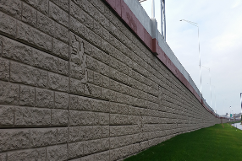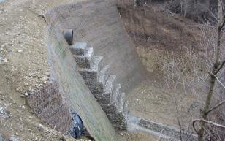
suraTi 3.13.1-1. tipiuri meqanikurad stabilizirebuli gruntis kedlebi

3.13.2 პროექტების ნორმების და გამოყენებული კომპიუტერული პროგრამები
yvela sayrdeni/napirdamcavi nagebobis gaangariSeba Sesrulebulia AASHTO-s “datvirTvebis da mdgradobis koeficientebze dafuZnebuli proeqtirebis meTodis” (LRFD) gamoyenebiT. saerTo, seismuri da garegani da Sinagani mdgradobis moTxovnebis dasakmayofileblad daproeqtebulia xisti gravitaciuli da naxevrad gravitaciuli (rkinabetonis, gabionuri da betonis blokebiani) sayrdeni kedlebi. dacurebisadmi mdgradobis parametrebi gadamowmebulia seismuri movlenebiT inducirebuli gruntis wnevis da inerciuli Zalebis moqmedebis gaTvaliswinebiT, rogorc es moiTxoveba AASHTO-s LRFD-is “xidebis proeqtirebis specifikaciebiT”.
meqanikurad stabilizirebuli gruntis (MSE) kedlebis gaangariSeba dafuZnebulia aSS-is “saavtomobilo gzebis federaluri administraciis” normatiul dokumentze _ “meqanikurad armirebuli gruntis kedlebis da armirebuli gruntis ferdoebis proeqtireba” (I da II tomebi, # FHWA-NHI-10-024, noemberi, 2009 w.) (Design and Construction of Mechanically Stabilized Earth Walls and Reinforced Soil Slopes, Volumes I and II, No. FHWA-NHI-10-024, November 2009).
sayrdeni nagebobebi gaangariSda geoteqnikuri kompiuteruli programebis Geo-5 da MacStars 2000 (mxolod meqanikurad stabilizirebuli gruntis kedlebisTvis) gamoyenebiT.
kedlebis konstruqciuli gaangariSebebi Sesrulda yvelaze araxelsayreli scenarebis gaTvaliswinebiT da moicavda TiToeuli tipis yvelaze maRali nagebobebis gaangariSebas yvelaze uares geoteqnikur pirobebSi. zogierTi nagebobis konstruqciuli gaangariSebis Sedegebi mocemulia winamdebare angariSis danarTSi 20.
km 3+562-dan km 3+785-mde niSnulebs Soris ubanze, romelzec maRali (8.0 m simaRlis) sagzao miwayrili gurjaani-Telavis arsebuli mTavari gzis mimdebared gadis, daproeqtebulia rkinabetonis fasadur-panelebiani stabilizirebuli gruntis kedeli. gadawyvetileba am ubanze stabilizirebuli gruntis kedlis mowyobis Sesaxeb ganpirobebulia gasxvisebis derefnis SezRuduli siganiT.

3.13.3 პროექტებისთვის საჭირო პარამეტრები და დაშვებები

sawyisi geoteqnikuri monacemebi

kompiuteruli programiT Sesrulebuli gaangariSebis sawyisi sidideebis saxiT gamoyenebul iqna savele geoteqnikuri samuSaoebis angariSis monacemebi da laboratoriuli gamokvlevis Sedegebi. laboratoriis gundis mier identificirda ramdenime e.w. “sainJinro-geologiuri elementi” (“sge”), romelTaTvisac, samSeneblo teritoriaze, maT Soris sacdel SurfebSi da WaburRilebSi aRebuli nimuSebis gamokvlevis Sedegebis safuZvelze, gansazRvrulia momdevno cxrilSi 4.13.3-1.mocemuli nominaluri geoteqnikuri parametrebi, romlebic gamoyenebul iqna meqanikurad stabilizirebuli gruntis kedlebis konstruqciul gaangariSebebSi.
cxrili 3.13.3-1. meqanikurad stabilizirebuli gruntis kedlebis gasaangariSebeli geoteqikuri parametrebi
sainJin-ro geol. elementi (sge) # | gruntis aRweriloba | nomin. Sinagani xaxunis kuTxe  (O) | SeWi-duloba, C  (kpa) | kalifor-niuli ricxvi mSrali mas. 95%-mde SemWid. nimuSis  (%) | xverdiTi wona  (kn/m3) | gruntis nomin. winaRoba  RO (kpa)
4 | Tixnari, yavisferi, naxevrad myari, Zlier karbonatuli, wvrili zomis kenWebis CanarTebiT (20%-30%), TixaqviSis da qviSis linzebiT | 21.4 | 22.9 | 10.75 | 18.1 | 206
5 | kenWnarovani grunti, saSualo da wvrili marcvlovnebis, xreSis CanarTebiT, yavisferi-monacrisfro, saSualo- da msxvilmarcvlovani qviSis SemavsebliT (20%-25%), TixaqviSis da Tixnaris Txeli da sasualo zomis linzebiT | 45 | 12 | 36.14 | 19.5 | 600
10 | xreSovani grunti, sxvadasxva fraqciuli zomebis, kenWis CanarTebiT (10%-15%), Tixis da qviSis SemavsebliT, qviSis SuaSreebiT | 45 | 10 | 35.39 | 19.5 | 450

zemoT miTiTebul geoteqnikur parametrebTan erTad, agreTve gamoyenebul iqna WaburRilebidan aRebuli nimuSebidan da laboratoriuli gamokvlevis Sedegebidan amokrefili garkveuli damatebiTi informacia. kompiuteruli programiT gamoTvlebis warmoebisas mxedvelobaSi miiReboda savele gasvlebis da geoteqnikuri dakvirvebebis monacemebi da sawyisi daSvebebi.

gruntebis gamokvlevis Sedegebis damatebiTi detalebi wamordgenilia winamdebare proeqtirebis angariSze darTul geoteqnikuri kvlevis angariSSi.
meqanikurad stabilizirebuli gruntis kedlebis tipebi da armireba
proeqtis miznebisTvis gamoyenebulia ori tipis meqanikurad stabilizirebuli gruntis kedlebi. pirveli tipis kedlebi mokeTebulia betonis panelebiT, xolo meore tipis – gabionebiT (e.w. “terameSis” an “makaferis” kedlebi). pirveli tipis kedlebi gaangariSda rkinabetonis panelebis da gruntis armirebis masalebis saxiT Fortrac-is (kompaniis Huesker GmbH savaWro niSani) seriis geocxaurebis gamoyenebis gaTvaliswinebiT. rkinabetonis fasaduri panelebis zomebia 1.2m×0.6mm×0.3m, xolo betonis klasi _ C 30/37. panelur-fasaduri blokebi dayrdnobilia asakrebi rkinabetonis blokebiT Sedgenil fuZeze.
“terameSis” kedlebsac gaaCniaT sakuTari armireba (ix. momdevno suraTi 4.14.3-1) moTuTiebuli, ormagi grexviT dawnuli polivinilqloridiT (PVC) dafaruli liTonis badiT.
“terameSis” sistemis kedeli gabionebis yuTebiT (1.0m×1.0m×2.0m) Sedgenili fasadiT da L=5.0 m sigrZis safuZv-elis mavTulbadiT, romelic gamoiyeneba Semavsebeli masalis Sesakaveblad (ix. suraTi);
suraTi 3.13.3-1 “terameSis” tipis meqanikurad stabilizirebuli gruntis sistemis elementi
nagebobis zurgis mxares unda moewyos kargi xarisxis xreSo-vani filtri, ukuSevse-bis masalasTan sakon-taqto areSi ganTavse-buli geoteqstilis membraniT da geoteqs-tilSi SefuTuli RarebiT da perforirebuli milebiT nagebobidan wylis swrafad gamodevnis mizniT. armirebis mavTulbadis kuTri simtkice erT grZiv metrze miax. 40-50 kn-s Seadgens.
“terameSis” armirebuli gruntis (MSE) kedlebi warmoadgenen moqnil nagebobebs, romlebic naklebad sentitiuri arian ukuSevsebis masalis xarisxis mimarT da xasiaTdebian mcire dajdomebis atanis unariT. amasTan, rogorc gamoTvlebidan Cans, proeqtis teritoriaze gavrcelebul gruntebSi asagebi kedlebi H=8.0 metramde simaRleebisaa, xolo maTi fasaduri zedapirebi vertikaluria, ris gamoc sasurvelia maT ZirebSi wminda xreSovani/qviani (H=0.50 sisqis) sagebis mowyoba nagebobebis qveS gavrcelebuli fuZis gruntebis simagris gasazrdelad.

3.13.4 გამოთვლების შედეგები და მიგნებები

meqanikurad stabilizirebuli gruntis kedlebi rkinabetonis paneluri blokebis fasadebiT
meqanikurad stabilizirebuli gruntis kedlebi rkinabetonis paneluri blokebis fasadebiT gaangariSda serTificirebuli kompiuteruli programis Geo5 gamoyenebiT. gamoTvlebis Sedegebis Tanaxmad, betonis blokebiT formirebuli kedlis Ziris done, sul cota, 0.75-1.0 metriT unda CaRrmavdes nulovani donidan. kompiuterul programaSi CaSenebulia ramdenime monacemTa baza sxvadasxva tipis armirebis monacemebiT, romelTagan, mocemul SemTxvevaSi, pirveli 6 rigis armirebisTvis da rigebs Soris 0.6 m manZilebze gaTvaliswinebulia kompania Huesker GmbH-is “Fortrac”-is savaWro niSniT warmoebuli geocxaurebi “Fortrac 800/100-30T” (saangariSo simtkice Wimvaze _ 800 kn erT metr siganeze) (an sxva msgavsi specifikaciebis mqone armirebis saSualebebis) gamoyeneba. danarCen 14 armirebul fenaSi SeiZleba gamoyenebul iqnan “Fortrac R 200/30-30” tipis (saangariSo simtkice Wimvaze– 200 kn erT metr siganeze) geocxaurebi. armirebis saSualo kuTri xarji Seadgens 7.3 grZivi metris sigrZis masalas, romelic iSleba ukuSevsebis gruntis yoveli 0.6 m sisqis datkepnil fenaze.
ukuSevsebis masala unda SeirCes saTanado gulmodginebiT da akmayofilebdes momdevno cxrilSi mocemul parametrebs.
cxrili 3.13.4.-1. ukuSevsebis masalis specifikacia
sacerSi gasuli masalis fraqciuli zomebi | saceris ujredis zoma | gasuli masalis procentuli wili
sacerSi gasuli masalis fraqciuli zomebi | 100 mm | 100
sacerSi gasuli masalis fraqciuli zomebi | 0.425 mm | 0-60
sacerSi gasuli masalis fraqciuli zomebi | 0.063 mm | 0-15
plastikurobis ricxvi, PI | PI ≤6
fasaduri panelur-blokuri saZirkveli moewyoba namzadi rkinabetonis blokebiT (betonis klasi C 30/37), zomebiT (sigrZe, sigane, simaRle) 1.0m × 1.0m × 0.4m.
saerTo mdgradobis pirobebi Semowmda biSopis meTodiT. miRebuli maragis koeficienti Seadgens 1.75-s, rac metia 1.5-ze rogorc es standartiT moiTxoveba.
“terameSis” sistemis meqanikurad stabilizirebuli gruntis kedlebi
“terameSis” sistemis kedlebi gaangariSda specialuri kompiuteruli programis MacStars-2000 (“makaferis” savaWro niSani) gamoyenebiT. gamoTvlebis Sedegebis Tanaxmad, kedlis saZirkveli 0.6 metriT (minimum H=0.5 metriT) unda CaRrmavdes nulovani donidan. amasTan, meqanikurad stabilizirebuli gruntis qveS unda moewyos xreSis safuZveli, romelzec daewyoba “terameSis” elementebis pirveli rigi. ukuSevsebis masalas unda gaaCndes gzis centraluri RerZis (CL-100) gaswvriv aSenebuli miwayrilis masalis msgavsi Semadgenloba/parametrebi. “terameSis” sistemis kedlebi gamoyenebuli iqnebian mTavari gzis miwayrilis Sesakaveblad gzis qveda gasasvlelebis mosawyobi xidebis Riobebis garSemo.
saerTo mdgradobis pirobebi Semowmda biSopis meTodiT. miRebuli maragis koeficienti Seadgens 1.53-s, rac metia 1.5-ze rogorc es moiTxoveba standartiT.

4.13.5 მექანიკურად სტაბილიზირებული გრუნტის კედლების მშენებლობა
iseve rogorc yvela sxva nagebobas, meqanikurad stabilizirebuli gruntis kedlebic saimedo saZirkvelidan unda aigon. samSeneblo moednis sworad momzadeba zrdis kedlis gamarTulad funqcionirebis potencials. nagebobis saZirkvels qmnis saTanadod moSandakebuli nulovani donis zedapiri, romlis sigane ar unda iyos naklebi armirebuli gruntis nagebobis siganeze.

miwayrilis SuaSi ukuSevsebis masala unda daitkepnos mZime doluri satkepneliT, xolo miwayrilis napirebTan, kedlis fasadis dazianebis Tavidan asacileblad, upiratesoba unda mieniWos mcire zomis vibratorebs an xelis mowyobilobas.
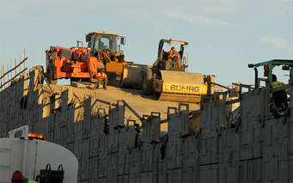
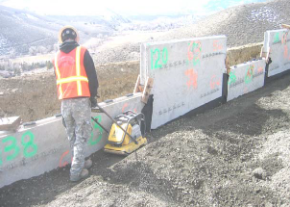
suraTi 3.13.5-1. meqanikurad stabilizirebuli gruntis kedlebis ukuSevsebis masalis datkepnis procesi

sakedle fasaduri panelebis daniSnulebaa gruntis Sekaveba kedlis zedapirTan. tipiurad, panelebi betonisaa, Tumca agreTve SeiZleba damzadebuli iyon metalis, xis, lodebis, badeebis an sxva masalebis gamoyenebiT. frontaluri fasads SeiZleba hqondes sxvadasxva tipis mopirkeTebis, formis, teqsturis da/an sxvagvari damuSavebis Sedegad formirebuli zedapiri. detaluri proeqtirebis etapze, kedlis fasaduri panelebis tipi da agebuleba unda SeTanxmdes gzebis departamentTan.

panelebTan zurgis mxridan mierTebuli armirebis elementebis (“mierTebebis”) raodenoba damokidebulia kedlis simaRleze. Cveulebriv, panelebi yvelaze meti mierTebebiT ganTavsebilia kedlis qveda nawilSi, xolo zeda rigebSi mierTebebis raodenoba naklebia. mniSvnelovania panelebis swor poziciebSi ganTavseba. panelebis pirveli rigis sworad dafiqsireba uaRresad mniSvnelovania yvela sxva panelis sworad ganTavsebisTvis. panelebi dawyobili unda iyon saTanado sisworis, doneebis da daxrilobebis dacviT. aseve Zalzed mniSvnelovania panelebsSorisi RreCoebis dacva, winaaRmdeg SemTxvevaSi panelebis kuTxeebi gaixliCeba da aitkeCeba nagebobis dajdomis Sedegad. am mizniT aucilebelia ganmbjenebis (Suasadebebis) gamoyeneba.

panelebis ukan unda Caidos filtraciuli tilo, romelic daicavs ukuSevsebis grunts nakerebs Soris eroziisgan da uzrunvelyofs nagebobis efeqtur drenaJs. mniSvnelovania nakerebis Riobebis siganeebis specifikaciiT gansazRvruli sidideebis dacva da filtraciuli tilos sworad ganTavseba. tilos da nakerebis sistemis arasaTanadod ganTavsebis/mowyobis SemTxvevaSi, nagebobis sul ramodenime wlis eqspluataciis Semdegac ki ukuSevsebis masala SeiZleba mniSnelovnad gailios.

3.14 ხაზოვანი ნაგებობანი
gasxvisebis zolSi warmodgenilia komunaluri daniSnulebis xazobrivi nagebobebi, romelTa Sorisaa eleqtroenergiis gadamcemi xazebi, wylis da bunebrivi airis milsadenebi da cifruli kavSirgabmulobis kabelebi. proeqtis teritoriaze zemoqmedebis qveS moxvedrili cnobili xazobrivi nagebobebi naCvenebia naxazebze. momdevno cxrilebSi warmodgenilia zemoqmedebis qveS moqceuli wyalmomaragebis milsadenebis da eleqtrogadamcemi xazebis monacemebi.
cxrili 3.15-1. proeqtis teritoriaze zemoqmedebis qveS moqceuli wyalmomaragebis milebis monacemebi
kilometraJi (km+m) | gadamkveTi milsadenis zemoqmed. qveS moqceuli sigrZe  (m) | saproeqto gzis paraleluri milsadenis zemoqmed. qveS moqceuli sigrZe  (m) | SeniSvnebi
13+280 - 13+580 | - | 315 | gzis marcxena mxares gadasatani mili
13+540 | 45
13+576 | 55
16+130 | 50
16+330 | 180
16+427 | 70
20+533 | 35
24+630 | 50
27+274 - 27+374 | - | 110 | gzis marcxena mxares gadasatani mili
27+370 | 45
28+908 | 50
30+236 | 50
30+236 | 30
35+642 | 25
cxrili 3.14-.2. proeqtis teritoriaze zemoqmedebis qveS moqceuli eleqtrogadamcemi xazebis (“e.g.x.”) monacemebi
e.g.x.-is mdebareoba (km+m) | gadasatani monakveTis sigrZe (m) |  | SeniSvnebi
e.g.x.-is mdebareoba (km+m) | gzis marcxena mxare | gzis marjvena mxare | SeniSvnebi
0+470 |  |  | maRali Zabvis (≥10 kv) sahaero e.g.x.-is sayrdeni
2+710 |  | 20.0 | dabali Zabvis sahaero e.g.x.
3+277 | 10.0 |  | maRali Zabvis (≤10 kv) sahaero e.g.x
3+315 | 10.0 |  | maRali Zabvis (≤10 kv) sahaero e.g.x.
3+317 | 10.0 |  | maRali Zabvis transformatori
3+344 | 15.0 |  | dabali Zabvis sahaero e.g.x.
3+405 | 20.0 |  | dabali Zabvis sahaero e.g.x.
3+747 | 10.0 |  | dabali Zabvis sahaero e.g.x.
3+786 | 10.0 |  | dabali Zabvis sahaero e.g.x.
3+825 | 10.0 |  | dabali Zabvis sahaero e.g.x.
3+864 | 15.0 |  | dabali Zabvis sahaero e.g.x.
3+903 | 20.0 |  | dabali Zabvis sahaero e.g.x.
3+942 | 20.0 |  | dabali Zabvis sahaero e.g.x.
3+981 | 20.0 |  | dabali Zabvis sahaero e.g.x.
4+020 | 20.0 |  | dabali Zabvis sahaero e.g.x.
4+545 |  | 30.0 | maRali Zabvis (≤10 kv) sahaero e.g.x
4+660 | 6.0 |  | maRali Zabvis (≤10 kv) sahaero e.g.x
4+690 |  | 10.0 | dabali Zabvis sahaero e.g.x.
4+695 | 5.0 |  | dabali Zabvis sahaero e.g.x.
4+712 | 3.0 |  | dabali Zabvis sahaero e.g.x.
4+855 | 15.0 |  | dabali Zabvis sahaero e.g.x.
4+882 |  | 20.0 | dabali Zabvis sahaero e.g.x.
4+900 |  | 35.0 | dabali Zabvis sahaero e.g.x.
0+13 |  | 5.0 | maRali Zabvis (≥10 kv) sahaero e.g.x.-is sayrdeni
4+910 |  | 20.0 | maRali Zabvis (≤10 kv) sahaero e.g.x.
4+884 | 35.0 |  | maRali Zabvis (≤10 kv) sahaero e.g.x.
4+900 | 35.0 |  | maRali Zabvis (≤10 kv) sahaero e.g.x.
4+950 | 15.0 |  | maRali Zabvis (≤10 kv) sahaero e.g.x.
5+070 |  | 10.0 | maRali Zabvis (≤10 kv) sahaero e.g.x.
5+090 |  | 22.0 | maRali Zabvis (≤10 kv) sahaero e.g.x.
5+130 | 5.0 |  | maRali Zabvis (≤10 kv) sahaero e.g.x.
5+155 | 5.0 |  | maRali Zabvis (≤10 kv) sahaero e.g.x.
5+155 |  | 5.0 | maRali Zabvis (≤10 kv) sahaero e.g.x.
5+790 |  | 25.0 | maRali Zabvis (≤10 kv) sahaero e.g.x.
5+840 | 15.0 |  | maRali Zabvis (≤10 kv) sahaero e.g.x.
5+825 |  | 25.0 | maRali Zabvis (≤10 kv) sahaero e.g.x.
5+885 |  | 5.0 | maRali Zabvis (≤10 kv) sahaero e.g.x.
5+895 |  | 12.0 | maRali Zabvis (≤10 kv) sahaero e.g.x.
5+900 | 30.0 |  | maRali Zabvis (≤10 kv) sahaero e.g.x.
5+905 | 35.0 |  | maRali Zabvis (≤10 kv) sahaero e.g.x.
5+930 | 35.0 |  | maRali Zabvis (≤10 kv) sahaero e.g.x.
5+950 |  | 10.0 | maRali Zabvis (≤10 kv) sahaero e.g.x.
5+960 | 25.0 |  | maRali Zabvis (≤10 kv) sahaero e.g.x.
5+975 |  | 10.0 | maRali Zabvis (≤10 kv) sahaero e.g.x.
5+990 | 15.0 |  | maRali Zabvis (≤10 kv) sahaero e.g.x.
8+138 |  | 5.0 | dabali Zabvis sahaero e.g.x.
10+442 | 5.0 |  | dabali Zabvis sahaero e.g.x.
12+440 |  | 3.0 | dabali Zabvis sahaero e.g.x.
12+457 | 5.0 |  | dabali Zabvis sahaero e.g.x.
14+507 |  | 10.0 | maRali Zabvis (≤10 kv) sahaero e.g.x.
14+559 |  | 10.0 | maRali Zabvis (≤10 kv) sahaero e.g.x.
14+615 |  | 2.0 | maRali Zabvis (≤10 kv) sahaero e.g.x.
14+623 |  | 5.0 | maRali Zabvis transformatori
0+12 | 15.0 |  | maRali Zabvis (≤10 kv) sahaero e.g.x.
16+405 |  | 10.0 | maRali Zabvis (≤10 kv) sahaero e.g.x.
16+425 | 25.0 |  | maRali Zabvis (≤10 kv) sahaero e.g.x.
16+475 | 5.0 |  | maRali Zabvis (≤10 kv) sahaero e.g.x.
20+690 |  | 20.0 | dabali Zabvis sahaero e.g.x.
21+035 |  | 25.0 | maRali Zabvis (≤10 kv) sahaero e.g.x.
21+335 |  |  | maRali Zabvis (≤10 kv) sahaero e.g.x.
22+663 | 5.0 |  | maRali Zabvis (≤10 kv) sahaero e.g.x.
22+725 | 5.0 |  | maRali Zabvis (≤10 kv) sahaero e.g.x.
22+780 | 10.0 |  | maRali Zabvis (≤10 kv) sahaero e.g.x.
22+795 | 15.0 |  | maRali Zabvis transformatori
23+250 |  | 15.0 | maRali Zabvis (≤10 kv) sahaero e.g.x.
23+888 |  | 15.0 | dabali Zabvis sahaero e.g.x.
23+898 | 15.0 |  | dabali Zabvis sahaero e.g.x.
27+147 |  | 20.0 | dabali Zabvis sahaero e.g.x.
27+274 |  | 15.0 | maRali Zabvis (≤10 kv) sahaero e.g.x.
27+320 | 5.0 |  | maRali Zabvis (≤10 kv) sahaero e.g.x.
27+363 | 10.0 |  | maRali Zabvis (≤10 kv) sahaero e.g.x.
27+378 | 5.0 |  | maRali Zabvis (≤10 kv) sahaero e.g.x.
29+400 |  |  | maRali Zabvis (≤10 kv) sahaero e.g.x.
30+255 |  | 20.0 | dabali Zabvis sahaero e.g.x.
30+298 |  | 20.0 | dabali Zabvis sahaero e.g.x.
30+315 | 20.0 |  | dabali Zabvis sahaero e.g.x.
30+340 |  | 40.0 | dabali Zabvis sahaero e.g.x.
30+400 |  | 5.0 | dabali Zabvis sahaero e.g.x.
31+780 | 25.0 |  | dabali Zabvis sahaero e.g.x.
32+44 |  |  | dabali Zabvis sahaero e.g.x.
34+320 |  |  | maRali Zabvis (≥10 kv) sahaero e.g.x.-is sayrdeni
34+810 | 10.0 |  | maRali Zabvis (≤10 kv) sahaero e.g.x.
34+842 |  | 15.0 | maRali Zabvis (≥10 kv) sahaero e.g.x.-is sayrdeni
34+850 |  | 5.0 | maRali Zabvis (≤10 kv) sahaero e.g.x.
35+0273 |  | 5.0 | maRali Zabvis (≤10 kv) sahaero e.g.x.
35+100 |  | 15.0 | maRali Zabvis (≤10 kv) sahaero e.g.x.
35+100 |  | 15.0 | maRali Zabvis (≤10 kv) sahaero e.g.x.
35+172 | 15.0 |  | maRali Zabvis (≤10 kv) sahaero e.g.x.
35+172 | 15.0 |  | maRali Zabvis (≤10 kv) sahaero e.g.x.
35+237 | 10.0 |  | maRali Zabvis (≤10 kv) sahaero e.g.x.
35+237 | 10.0 |  | maRali Zabvis (≤10 kv) sahaero e.g.x.
35+300 | 5.0 |  | maRali Zabvis (≤10 kv) sahaero e.g.x.
35+300 | 5.0 |  | maRali Zabvis (≤10 kv) sahaero e.g.x.
35+342 | 5.0 |  | maRali Zabvis (≤10 kv) sahaero e.g.x.
35+342 | 5.0 |  | maRali Zabvis (≤10 kv) sahaero e.g.x.
35+800 | 3.0 |  | maRali Zabvis (≤10 kv) sahaero e.g.x.
35+867 | 5.0 |  | maRali Zabvis (≤10 kv) sahaero e.g.x.
35+933 | 5.0 |  | maRali Zabvis (≤10 kv) sahaero e.g.x.
36+000 | 5.0 |  | maRali Zabvis (≤10 kv) sahaero e.g.x.
36+066 | 5.0 |  | maRali Zabvis (≤10 kv) sahaero e.g.x.
36+140 | 5.0 |  | maRali Zabvis (≤10 kv) sahaero e.g.x.
36+210 | 5.0 |  | maRali Zabvis (≤10 kv) sahaero e.g.x.
36+277 | 7.0 |  | maRali Zabvis (≤10 kv) sahaero e.g.x.
36+345 | 10.0 |  | maRali Zabvis (≤10 kv) sahaero e.g.x.
36+415 | 10.0 |  | maRali Zabvis (≤10 kv) sahaero e.g.x.
36+430 |  | 5.0 | maRali Zabvis (≤10 kv) sahaero e.g.x.
36+458 | 5.0 |  | dabali Zabvis sahaero e.g.x.
36+470 |  | 5.0 | maRali Zabvis (≤10 kv) sahaero e.g.x
36+510 | 5.0 |  | dabali Zabvis sahaero e.g.x.
36+542 | 5.0 |  | dabali Zabvis sahaero e.g.x.
36+550 |  | 5.0 | maRali Zabvis (≤10 kv) sahaero e.g.x.
36+559 | 5.0 |  | dabali Zabvis sahaero e.g.x.
36+585 | 5.0 |  | dabali Zabvis sahaero e.g.x.
xazobrivi nagebobebis mdebareobis gamovlenasTan da gadatanasTan dakavSirebuli sakiTxebi gzebis departamentis, komunaluri kompaniebis da kontraqtorebis mzard SeSfoTebebs iwvevs, vinaidan gasxvisebis zolSi arsebul komunaluri daniSnulebis xazobriv nagebobebs SeuZliaT ganapirobon samuSaoebis msvlelobis dayovnebebi, usafrTxoebasTan dakavSirebuli riskebi, xarjebis zrda da damatebiTi uxerxulobebi Seuqmnan adgilobriv mosaxleobas.
proeqtis ganxorcieleba gaTvaliswinebulia ~proeqtireba-mSeneblobis~ tipis sakontraqto sqemiT, rac proeqtirebis da mSeneblobis erTdroulad warmoebis SesaZleblobas iZleva. proeqtirebis da mSeneblobis erT kontraqtSi gaerTianebis Sedegad, kontraqtors SeuZlia sakuTari SexedulebiT SearCios xazobrivi komunaluri nagebobebis gadatanis vadebi, Tumca imavdroulad igi pasuxismgebelia samSeneblo samuSaoebis dayovnebebze aseT obieqtebTan dakavSirebuli mizezebiT.
proeqtirebis da mSeneblobis kontraqtoris movaleobebSi Sedis arsebul xazobriv nagebobebTan (sainJinro komunikaciebTan) dakavSirebuli yvela samuSaos Sesruleba, romlebic aucilebelia saproeqto obieqtis gegmiuri ganvrcobis uzrunvelyofis mizniT. zogadad, aseTi samuSaoebis Sesrulebis Sedegad uzrunvelyofili unda iyos gadatanili komunikaciebis, sul cota, arsebuli komunikaciebis analogiurad funqcionireba. proeqtirebis da mSeneblobis kontraqtoris movaleobebi SeiZleba Semdegi saxiT Sejamdes:
potenciuri xelSemSleli xazobrivi nagebobebis gamovlena, gadasatani xazobrivi nagebobebis mdebareobebis sxva aucilebeli monacemebis gadamowmeba;
gadasatani xazobrivi nagebobebis aRmoCenis SemTxvevaSi, romelic Tavdapirvelad ar iyo identificirebuli, yvela zomis miReba aseTi aqtivebis sakuTrebis monacemebis da masTan dakavSirebuli yvela sxva aucilebeli informaciis mosapoveblad;
yovelgvari koordinireba xazobrivi nagebobebis mesakuTreebTan, ramdenadac saWiroa proeqtisTvis an Sesabamisi komunikaciebis gamarTulad muSaobisTvis;
xazobrivi nagebobebis gadatanis daproeqteba da Sesruleba;
Sesabamisi nebarTvebis mopovebisTvis saWiro yvela winaswari kvlevis Sesruleba, winaswari nebarTvis damadasturebeli dokumentaciis miReba da xazobrivi nagebobebis gadatanis/koreqtirebis da maTTan dakavSirebuli yvela samuSaos momcveli xelSekrulebebis momzadeba;
saproeqto obieqtis aSenebis Sedegad mitovebuli yvela xazobrivi nagebobis moSla da gatana.
mSeneblobis periodSi uzrunvelyofili unda iyos gadatanis saWiroebis armqone (adgilze dasatovebeli) xazobrivi nagebobebis dauzianebel mdgomareobaSi SenarCuneba da saTanadod dacva, risTvisac mSeneblobis dawyebamde unda gatardes saTanado RonisZiebebi.
sagzao moZraobis sameTvalyureo sistema
gzebis departamenti gegmavs saproeqto gzis gaswvriv videosameTvalyureo sistemis damontaJebas. sagzao moZraobis sameTvalyureo videokamerebis daniSnulebaa sagzao moZraobis monitoringis warmoeba da potenciurad anomaluri situaciebis Tvalmidevneba.
sagzao moZraobis sameTvalyureo sistemis damontaJeba mimdinare proeqtiT gaTvaliswinebul samuSao moculobaSi ar Sedis, Tumca gzebis departaments surs sarezervo kabelsaterebis mowyoba samomavlo gamoyenebis mizniT. aRniSnulidan gamomdinare, gzis gverdulebis qveS Caiwyoba 50 mm-iani dawyvilebuli sakabelo arxebi da miax. 2 km-iani intervalebiT moewyoba saTanado Webi.

3.15 კარიერები
გზის მშენებლობისას კონტრაკტორის მიერ იქნება შემოთავაზებული: კარიერები, მისასვლელი გზები, ნაგავსაყრელები და ა.შ. პროექტის მსვლელობისას არცერთი არა ლეგალური წყარო არ იქნება გამოყენებული.
კარიერების ადგილმდებარეობა შემოთავაზებული იქნება საინჟინრო გუნდის მიერ და პროექტების საბოლოო ეტაპზე. კარიერების ექსპლოატაცია უნდა განხორციელდეს ლიცენზირებული კომპანიის ან სამშენებლო კონტრაქტორის მიერ, რომელიც მიიღებს საკუთარ ლიცენზიას. არსებობს კარიერების გამოყენებით გამოწვეული პოტენციური ზემოქმედებები მდინარის კალაპოტსა და ჭალის მდებარეობაზე.
დეტალური დაპროექტებისას შეირჩა ქვემოთ მოყვანილი კარიერები, რომლებიც შესაძლოა გამოყენებულ იქნეს გზის მშენებლობისთვის აუცილებელი მასალის მისაწოდებლად.
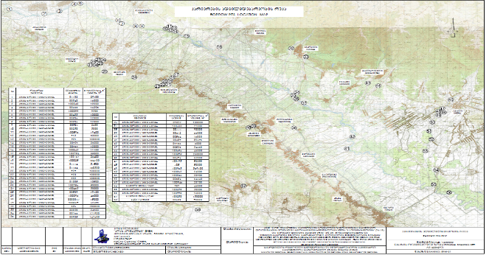
ცხრილი 3.15-1 საპროექტო ობიექტთან ახლოს მდებარე კარიერები კარიერები:
მშენებლობისას კონტრაქტორმა უნდა შეამოწმოს მასალის პროექტისთვის ვარგისიანობა. ამავდროულად კონტრაკტორმა შეიძლება გადაწყვიტოს ახალი წიაღითსარგებლობის ლიცენზიის მოპოვება.

3.16 საგზაო მოძრაობის ნიშნები, გზის მონიშვნა და გზის სხვა კუთვნილება/მოწყობა
სატრანსპორტო მოძრაობის კონტროლისა და უსაფრთხოების უზრუნველყოფის მიზნით გზის პროექტი ითვალისწინებს გამყოფი ზოლების მოწყობას, საგზაო მოძრაობის ნიშნების მონტაჟს, სავალი ნაწილის მონიშვნას, მოაჯირებისა და გზის მიმართულების მაჩვენებელი ბოძების მოწყობას.
მოძრაობის ნიშნები დაყენებული იქნება GOST 14918-80, GOST Р 52289-2004, GOST Р 52290-2004 სტანდარტის მოთხოვნების და ISO/EN, ASTM სტანდარტების შესაბამისად.
სავალი ნაწილის მონიშვნა განხორციელდება საქართველოს კანონის ,,სატრანსპორტო მოძრაობის უსაფრთხოების” შესაბამისად (2013 წ.), GOST Р 51256-2011, GOST Р 52289-2004, ISO 9001, EN 1436, EN 1871, EN 1423, EN 1424 სტანდარტის მოთხოვნების დაკმაყოფილების მიზნით. [პროექტი მოიცავს: უწყვეტ ხაზებს (სიგანე 100-150 მმ); გვერდით მონიშვნას (სიგანე 100-200 მმ); წყვეტილ ხაზებს (თანაფარდობა 1:3, სიგანე 100-150 მმ); წყვეტილ ხაზებს (თანაფარდობა 3:1, სიგანე 100 მმ); გზაჯვარედინისა და წყვეტილ ხაზების მონიშვნა (სიგანე 100 მმ); წყვეტილ ხაზებს (სიგანე 400 მმ); მონიშვნას ისრის სახით.]
მიეწყობა გზის დამცავი ბარიერები ლითონის მოაჯირების სახით - F-3 GOST Р52289-2004, GOST 26804-86 და EN 1317 (1-5) H1-B-W2 სტანდარტების მოთხოვნების შესაბამისად.
რკინაბეტონის ბარიერები მოწყობილი იქნება გამყოფ ზოლზე GOST Р 52289-2004, GOST Р 52607-2006, GOST Р 52721-2007 და EN 1317 (1-5) H1-B-W2 სტანდარტის გათვალისწინებით.
გზის მიმართულების მაჩვენებელი პლასტმასის ბოძები დამონტაჟებული იქნება გვერდულებზე და დამაგრებული გამყოფ ზოლზე (GOST Р 52289-2004, GOST Р 50970-2011 სტანდარტის მოთხოვნების შესაბამისად).
სატრანსპორტო მოძრაობის უსაფრთხოების უზრუნველყოფის მიზნით პროექტი ითვალისწინებს ტერმინალებს ლითონის დამცავ ბარიერებსა და დარტყმის ჩამქრობებს.

გეომეტრიული და სრუქტურული მოთხოვნები საქართველოს საავტომობილო გზებისათვის, რეგიონალური განვითარების და ინფრასტრუქტურის სამინისტროსათვის და გზების დეპარტამენტისათვის, თბილისი, 2009
amerikis SeerTebuli Statebis sagzao da satransporto uwyebebis warmomadgenelTa asociacia (AASHTO), 1990 w., “gzatkecilebisa da quCebis geometriuli proeqtirebis zogadi wesebi”. American Association of State Highway and Transport Officials, 1990, A Policy on Geometric Design of Highways and Streets.

